ตำรับอาหารเป็นยาสมุนไพร

1. อาหารเป็นยาสมุนไพรสำหรับผู้ป่วยโรคเบาหวาน
1.1 โรคเบาหวาน
โรคเบาหวานเปนภาวะที่รางกายมีน้ำตาลในเลือดสูงกวาปกติ เกิคดจากการขาดฮอรโมนอินซูลินหรือจาการดื้อตออินซูลิน ทําใหรางกายไมสามารถนําน้ำตาลในเลือดไปใชไดตามปกติ น้ำตาลในเลือดที่สูงอยูเปนระยะเวลานานทําใหเกิดโรคแทรกซอนของอวัยวะตางๆเชน ตา ไต ระบบประสาท โรคหลอดเลือดหัวใจ โรคเบาหวาน สามารถแบ่งออกได้เป็น 2 ชนิด ได้แก่
โรคเบาหวานชนิดที่ 1 เกิดจากภูมิต้านทานของร่างกายทำลายเซลล์ ซึ่งสร้างอินซูลินในส่วนของตับอ่อนทำให้ร่างกายหยุดสร้างอินซูลิน หรือสร้างได้น้อยมาก ดังที่เรียกว่า โรคภูมิต้านทานตัวเอง หรือ ออโตอิมมูน(autoimmune) ดังนั้นผู้ป่วยเบาหวานชนิดที่ 1 จึงจำเป็นต้องฉีดอินซูลิน เพื่อควบคุมน้ำตาลในเลือดระยะยาว และถ้าเป็นรุนแรง จะมีการคั่งของสารคีโตน (ketones) สารนี้จะเป็นพิษต่อระบบประสาททำให้หมดสติถึงตายได้
โรคเบาหวานชนิดที่ 2 เป็นเบาหวาน ที่พบเห็นกันเป็นส่วนใหญ่ สาเหตุที่แท้จริงนั้นยังไม่ทราบชัดเจน แต่มีส่วนเกี่ยวกับ พันธุกรรม นอกจากนี้ ยังมีความสัมพันธ์กับภาวะ น้ำหนักตัวมาก และขาดการออกกำลังกาย มีลูกดก อีกทั้งวัยที่เพิ่มขึ้น เซลล์ของผู้ป่วยยังคงมีการสร้างอินซูลินแต่ทำงานไม่เป็นปกติ เนื่องจากมีภาวะดื้อต่ออินซูลิน ทำให้เซลล์ที่สร้างอินซูลินค่อยๆถูกทำลายไป บางคนเริ่มมีภาวะแทรกซ้อนโดยไม่รู้ตัว โดยอาจจะใช้ยาในการรับประทาน และบางรายต้องใช้อินซูลินชนิดฉีด เพื่อควบคุมน้ำตาลในเลือดนอกจากนี้ เบาหวาน ยังมีสาเหตุมาจากการใช้ยาด้วย เช่น สเตอรอยด์ ยาขับปัสสาวะ ยาเม็ดคุมกำเนิด
อาการของโรคเบาหวาน ระดับน้ำตาลคนปกติจะอยู่ในช่วง 70-99 มก./ดล. กอนรับประทาทนอาหารเชา ผูปวยเบาหวานที่มีน้ำตาลสูงจากคาปกติไมมากอาจไมมีอาการชัดเจน จะตองทําการตรวจเลือดเพื่อการวินิจฉัย ผูปวยที่มีน้ำตาลสูงกวาคาปกติมาก อาจมีอาการจากน้ำตาลในเลือดสู งหรือจากภาวะแทรกซอนไดแก่
• ปสสาวะบอยและมาก ปสสาวะชวงกลางคืน เกิดจากการที่น้ำตาลรั่วมากับปสสาวะและดึงน้ำออกมาดวย
• คอแหง ดื่มน้ำมาก กระหายน้ำ เกิดจาการที่รางกายสูญเสียน้ำมากทางปสสาวะ
• หิวบอยทานจุ แตน้ำหนักลดและออนเพลีย เกิดจากการที่รางกายใช้กลูโคสเปนอาหารไมได ตองใชโปรตีนและไขมันเป็นพลังงานแทน
• แผลหายยาก มีการติดเชื้อทางผิวหนัง เกิดแผลไดบอย น้ำตาลที่สูงทําใหการทํางานของเม็ดเลือดขาวลดลง
• คันตามผิวหนังติดเชื้อรางาย โดยเฉพาะอยางยิ่งบริเวณช่องคลอดของผู้ปวยหญิง
• ตาพรามัว อาจเกิดจากน้ำตาลคั่งในเลนซตา โรคจอประสาทตาจากเบาหวนหรือตอกระจก
การวินิจฉัยโรคเบาหวาน การวินิจฉัยอาศัยระดับการตรวจระดับน้ำตาลในเลือดดังนี้
1. มีอาการของโรคเบาหวานชดเจนดังกลาวขางตน และมีระดับน้ำตาลในเลือดมากวา 200 มก./ดล.โดยไมจําเปนตองอดอาหาร
2. ระดับน้ำตาลกอนรับประทานอาหารเชาตั้งแต 126 มก./ดล. ขึ้นไป อยางนอย 2 ครั้ง
3. การตรวจโดยการใหรับประทานกลูโคส 75 กรัม พบวามีระดับน้ำตาลหลังรับประทานกลูโคส ตั้งแต 200 มก./ดล. ขึ้นไป
ระดับน้ำตาลก่อนรับประทานอาหารเชาอยู่ในช่วง 100-125 มก./ดล. เรียกวา ระดับน้ำตาลขณะอดอาหารผิดปกติ ระดับน้ำตาลหลังรับประทานกลูโคส 75 กรัมที่อยูในชวง 140-199 มก./ดล. เรียกว่าความทนตอน้ำตาลบกพรอง ทั้งสองภาวะนี้เรียกรวมกันว่าเปน “ระยะกอนเปนเบาหวาน”

1.2 การรักษาโรคเบาหวาน (วิจิตร บุญยะโหตระ, 2542)
การรักษาโรคเบาหวานในปัจจุบันยังไม่มียาที่สามารถรักษาให้หายขาด เพียงแต่สามารถควบคุมอาการของโรคไม่ให้ลุกลามหรือรุนแรงขึ้นได้ การรักษาเบาหวานมีหลายวิธีทำได้โดย
    - การควบคุมอาหาร
การควบคุมอาหารเป็นการรักษาที่ความสำคัญมากกว่าการบำบัดด้วยยา แพทย์นิยมใช้การควบคุมอาหารเพื่อรักษาโรคเบาหวานเป็นอันดับแรก เมื่อการควบคุมอาหารไม่ได้ผลจึงพิจารณาการรักษาด้วยวิธีอื่นต่อไป การควบคุมอาการยังช่วยลดอาการแทรกซ้อนต่างๆ ที่อาจเกิดขึ้นกับผู้ป่วยอีกด้วย
    - การรักษาด้วยยา
การรักษาโรคเบาหวานด้วยยา จะพิจารณาเริ่มใช้ในกรณีที่ผู้ป่วยใช้การรักษาโดยการควบคุมอาหารไม่ได้ผล ยาที่ใช้รักษาเบาหวานมีทั้งยากิน และยาฉีด แต่การรักษาด้วยยาจะให้ผลการรักษาที่ได้ได้ เมื่อมีการควบคุมอาหารและออกกำลังกายรวมด้วย
    - การออกกำลังกาย
การออกกำลังกายเป็นการกระตุ้นให้กล้ามเนื้อใช้พลังงานได้มากขึ้น การออกกำลังกายจะช่วยให้กล้ามเนื้อของผู้ป่วยเบาหานชนิดจำเป็นต้องใช้อินซูลินสามารถดูดซึมอินซูลินได้ดีขึ้น ส่งผลให้กลูโคสถูกดูดซึมและเผาผลาญได้มากยิ่งขึ้น ทำให้ระดับน้ำตาลในเลือดลดลง การออกกำลังยังช่วยกระตุ้นการไหลเวียนเลือดไปยังอวัยวะและส่วนต่างๆของร่างกาย

  - หลักการควบคุมอาหาร
1.3.1 จุดมุ่งหมายในการควบคุมอาหาร
1.3.1.1 เพื่อให้ผู้ป่วยสามารถรักษาระดับน้ำตาลในเลือดให้อยู่ในระดับปกติหรือใกล้เคียงกับระดับปกติ
1.3.1.2 เพื่อควบคุมน้ำหนักให้อยู่ในเกณฑ์ที่ควรจะเป็น
1.3.1.3 เพื่อป้องกันอาการแทรกซ้อนที่อาจเกิดขึ้นในผู้ป่วยเบาหวาน
1.3.1.4 เพื่อให้ผุ้ป่วยได้รับสารอาหารที่เพียงพอต่อความต้องการของร่างกาย
      - เพื่อให้ผู้ป่วยมีสุขภาพแข็งแรง และทำกิจกรรมได้ตามปกติ

  - แนวทางในการควบคุมอาหาร
    - ปริมาณพลังงาน
ปริมาณพลังงานที่ผู้ป่วยเบาหวานควรได้รับในแต่ละวัน มีความสำคัญต่อระดับน้ำตาลในเลือด ถ้าผู้ป่วยได้รับพลังงานเกินกว่าความต้องการของร่างกายจะส่งผลให้ระดับน้ำตาลในเลือดสูง ดังนั้น เป้าหมายในการรักษาเบาหวานคือควบคุมพลังงานที่ผู้ป่วยเบาหวานจะได้รับในแต่ละวัน
    - คาร์โบไอแดรตและไขมัน
จากการศึกษาพบว่า การกินอาหารจำพวกคาร์โบไฮเดรตเช่น ข้าว แป้ง ฯ ส่งผลให้การเบาหวานกำเริบขึ้น ผู้จึงต้องจำกัดปริมาณคาร์โบไฮเดรตอย่างเข้มงวด นอกจากนี้การกินอาการที่มีไขมัน เพื่อใมห้พลังงานเพียงพอต่อความต้องการของร่างกาย สงผลให้ผู้ป่วยเบาหวานมีไขมันในเลือดสูงและโรคหัวใจขาดเลือดเพิ่มขึ้น

  - หลักการจัดอาหารผู้ป่วยโรคเบาหวาน
1.5.1 ความสำคัญในการจัดอาหารให้ผู้ป่วย
การจัดอาหารให้ผู้ป่วยเบาหวานมีความสำคัญต่อพลังงานและโภชนาการที่ผู้ป่วยเบาหวานควรได้รับในแต่ละวัน การจัดอาหารให้แก่ผู้ป่วยเบาหวานจะต้องคำนึงถึง ปริมาณอาหารแต่ละมื้อที่ผู้ป่วยเบาหวานควรได้รับจะต้องมีปริมาณที่พอเหมาะผู้ป่วยสามารถทานได้หมด ส่วนสัดและส่วนประกอบของอาหารในแต่ละหมวดจะต้องเหมาะสมกับผู้ป่วย รสชาติไม่ใช้น้ำตาลในการปรุงแต่งรส ควรปรุงอาหารให้มีรสชาติอื่นๆ เพื่อกระตุ้นให้ผู้ป่วยเกิดความอยากอาหาร ความน่ากินของอาหารที่จัดขึ้นควรมีสีสันที่น่ารับประทาน รายการอาหารที่ปรุงแต่งควรมีความหลากหลายไม่ซ้ำซากจำเจ
    - การดัดแปลงอาหาร
อาหารผู้ป่วยเบาหวานควรใช้รายการเดียวกับรายการอาหารอื่นๆในครอบครัว เพื่อทำให้เกิดความแตกต่างน้อยที่สุด แต่รายการอาหารบางชนิดจำเป็นต้องดัดแปลงเพื่อให้เกิดความเหมาะสมกับปผู้ป่วยเบาหวาน โดยทั่วไปจะเป็นการปรับลดปริมาณน้ำตาลลง เพื่อให้ร่างกายผู้ป่วยได้รับปริมาณน้ำตาลที่เหมาะสม

1.6 อาหารที่ผู้ป่วยเบาหวานต้องควบคุม
อาหารที่ควรงดเว้น เป็นกลุ่มอาหารที่มีน้ำตาลสูง
- น้ำตาลทุกชนิด เช่น น้ำตาลทราย น้ำตาลปี๊บ จ้ำตาลก้อน น้ำผึ้ง น้ำตาลผลไม้
- น้ำหวานต่างๆ เช่น น้ำหวานเข้มข้น น้ำผลไม้ผสม น้ำอัดลม เป็นต้น
- อาหารที่มีน้ำตาลมาก เช่น แยม เยลลี่ ลูกอม ช๊อคโกแลต ผลไม้กวน ผลไม้แช่อิม ผลไม้เชื่อม นมข้นหวาน
- ขนมหวานต่างๆ เช่น ทองหยิบ ทองหยอด ผอยทอง สังขยา เป็นต้น
- ผลไม้แห้ง เช่น กล้วยตาก ลูกเกด ลูกพลับแห้ง เป็นต้น
- ผลไม้กระป๋อง เช่น ผลไม้ในน้ำเชื่อม
- ผลไม้ที่มีรสหวานจัด เช่น ทุกเรียน ลำไย ขนุน ละมุด เป็นต้น
- เครื่องดื่มแอลกอฮอล์ เช่น เหล้า เบียร์ ไวน์
อาหารที่ต้องจำกัด เป็นกลุ่มอาหารที่ทานแล้วทำให้ระดับน้ำตาบสูงขึ้น
- ผลไม้ต่างๆ เช่น ส้ม สับปะรด มะละกอ เงาะ มังคุด ฝรั่ง กล้วย เป็นต้น ผลไม้บางชนิดทานได้แตต้องจำกัดปริมาณ
- ธัญพืชต่างๆ เช่น ข้าว ก๋วยเตี๋ยว ขนมปัง สาคู ขนมจีน มักโรนี วุ่นเส้น ข้าวโพด เป็นต้น
- นม เป็นอาหารทีให้พลังงานมาก เช่น โปรตีน ไขมัน และคาร์โบไฮเดรต ควรดื่มตามปริมาณที่กำหนด
- เนื้อสัตว์และไขมัน เป็นอาหารที่ให้พลังงานค่อนข้างสูง ควรทานในปริมาณที่เหมาะสม
- ถั่วเมล็ดแห้งต่างๆ ผู้ป่วยสามารถกินได้แต่ต้องมีปริมาณพอเหมาะ เพราะประกอบไปด้วย ไขมัน โปรตีน และคาร์โบไฮเดรต
อาหารที่ทานได้ไม่จำกัด
- ผักประเภทใบ ควรเป็นผักที่นำตาลน้อยและให้พลังงานต่ำ มีใยอาหารสูง เช่น ผักบุ้ง ผักกาด
- เครื่องปรุงที่ไม่มีพลังงาน เช่น น้ำปลา น้ำส้มสายชู เกลือ พริกไทย มะนาว เครื่องเทศต่างๆ
- เครื่องดื่มที่ไม่มีพลังงาน เช่น ชา กาแฟ ที่ไม่ใส่น้ำตาล

Chueahongthong, F., Ampasavate, C., Okonogi, S., Tima, S. and Anuchapreeda, S. 2011. Cytotoxic effects of crude kaffir lime (Citrus hystrix, DC.) leaf fractional extracts on leukemic cell lines Journal of Medicinal Plants Research. 5 (14):3097-3105.
Chutinun, P., Aekachai, D., Payoongsak, S. and Wasun, D. 2009. Immunomodulating, Antioxidant and Antimicrobial Activities of NortheasternThai Edible Plant and Medicinal Plant Extracts. Isan Journal of Pharmaceutical Sciences. 5 (2):99-107.
Fortin, H., Vigor, C., LohÃ©zic-Le DÃ©vÃ©hat, F., Robin, V., Le BossÃ©, B., Boustie, J. and Amoros, M. 2002. In vitro antiviral activity of thirty-six plants from La RÃ©union Island. Fitoterapia. 73 (4):346-350.
Luangnarumitchai, S., S. Lamlertthon1 and Tiyaboonchai, W. 2007. Antimicrobial Activity of Essential Oils Against Five Strains of Propionibacterium acnes. Mahidol University Journal of Pharmaceutical Sciences. 34 (1-4):60-64.
Manosroi, J., Dhumtanom, P. and Manosroi, A. 2006. Anti-proliferative activity of essential oil extracted from Thai medicinal plants on KB and P388 cell lines. Cancer Letters. 235 (1):114-120.
Mukherjee, P.K., Kumar, V., Mal, M. and Houghton, P.J. 2007. Acetylcholinesterase inhibitors from plants. Phytomedicine. 14 (4):289-300.
Pavanand, K., Webster, H.K., Yongvanitchit, K. and Dechatiwongse, T. 1989. Antimalarial activity of Tiliacora triandra diels against Plasmodium falciparum in vitro. Phytotherapy Research. 3 (5):215-217.
Sireeratawong, S., Lertprasertsuke, N., Srisawat, U., Thuppia, A., Ngamjariyawat, A., Suwanlikhid, N. and Jaijoy, K. 2008. Acute and subchronic toxicity study of the water extract from Tiliacora triandra (Colebr.) Diels in rats. In Songklanakarin Journal of Science & Technology: Songklanakarin Journal of Science & Technology.
Srisukha, V., Tribuddharatb, C., Nukoolkarnc, V., Bunyapraphatsarac, N., Chokephaibulkitd, K., Phoomniyomb, S., Chuanphungb, S. and Somporn Srifuengfungb. 2012. Antibacterial activity of essential oils from Citrus hystrix (makrut lime) against respiratory tract pathogens. ScienceAsia 3. 38:212-217.
Sureram, S., Senadeera, S.P.D., Hongmanee, P., Mahidol, C., Ruchirawat, S. and Kittakoop, P. 2012. Antimycobacterial activity of bisbenzylisoquinoline alkaloids from Tiliacora triandra against multidrug-resistant isolates of Mycobacterium tuberculosis. Bioorganic & Medicinal Chemistry Letters. 22 (8):2902-2905.
Tachakittirungrod, S., Okonogi, S. and Chowwanapoonpohn, S. 2007. Study on antioxidant activity of certain plants in Thailand: Mechanism of antioxidant action of guava leaf extract. Food Chemistry. 103 (2):381-388.
Tuntipopipat, S., Muangnoi, C. and Failla, M.L. 2009. Anti-inflammatory activities of extracts of Thai spices and herbs with lipopolysaccharide-activated RAW 264.7 murine macrophages. J Med Food. 12 (6):1213-20.
Yob, N.J., Jofrry, S.M., Affandi, M.M.R.M.M., Teh, L.K., Salleh, M.Z. and Zakaria, Z.A. 2011. Zingiber zerumbet (L.) Smith: A Review of Its Ethnomedicinal, Chemical, and Pharmacological Uses. Evidence-Based Complementary and Alternative Medicine. 2011:12.
นายเกษตร. 2557. "หนานเฉาเหว่ย" ลดเบาหวานเกาต์ความดัน. ไทยรัฐ, 4 กันยายน 2556.
วุฒิ วุฒิธรรมเวช. 2540. ร่วมอนุรักษ์มรดกไทย สารานุกรมสมุนไพร รวมหลักเภสัชกรรมไทย. 1 ed. กรุงเทพมหานครฯ: สำนักพิมพ์โอดียนสโตร์.
สุรเกียรติ อาชานุภาพ. 2551. ตำราการตรวจโรคทั่วไป 2: 350 โรคกับการดูแลรักษา และการป้องกัน. 4 ed. กรุงเทพฯ: โอลิสติก พับลิชชิ่ง.

1.7 อาหารที่เหมาะสำหรับผู้ป่วยเบาหวาน (สรจักร ศิริบริรักษ์, 2542)
อบเชยและขมิ้น เครื่องเทศจำพวก อบเชย ขมิ้น กานพลู ฯลฯ มีสรรพคุณลดน้ำตาลในเลือด
อาหารอุดมไปด้วยวิตามินอี และเบต้าแคโรทีน เบต้าแคโรทีนพบมากในผักสีเขียวและเหลือง มีมากที่สุดในหัวแครอท แต่คอรอทเป็นอาแสลงโรคต่อผู้ป่วยเบาหวาน
กระเทียมและหอม กระเทียมและหัวหอมถูกใช้เป็นยาลดระดับน้ำตาลในเลือดมาแต่โบราณ และยังมีงานวิจัยรองรับ
บรอคโคลี มีสารโครเมียม ที่ใช้ควบคุมระดับน้ำตาลในเลือด อาหารที่โครเมียมสูง ได้แก่ หอยนางรม เห็ด ยีสต์ ข้าวซ้อมมือ ข้างบาร์เลย์ และบรอคโคลี
ถั่ว คืออาหารที่มีคาร์โบไฮเดรตและไฟเบอร์สูง อาหารที่มีแป้งสูงช่วยให้ร่างกายจัดการกับน้ำตาลกลุโคสในเลือดได้อย่างมีประสิทธิภาพมากขึ้น อาหารที่มีไฟเบอร์สูงช่วยให้การดูดซึมช้าลง ส่งผลให้ไม่เกิดระดับน้ำตาลในเลือดสูงทันทีหลังอาหาร อาหารที่มีไฟเบอร์สูงช่วยลดน้ำหนัก จึงช่วยลดความรุนแรงของโรค

1.8 ตำรับอาหารสำหรับผู้ป่วยโรคเบาหวาน (จุไรรัตน์ เกิดดอนแฝก, 2548; ภาณุทรรศน์, 2546)
1.8.1 ปลาช่อนเผา
เครื่องปรุง
- ปลาช่อนใหญ่ปานกลาง 1 ตัว ไม่ต้องขอดเกล็ด ผ่าท้อง ควักไส้ 1 ตัว ย่างให้สุก
- น้ำปลา 1 ช้อนโต๊ะ
- น้ำมะขามเปียก 1 ช้อนโต๊ะ
- พริกขี้หนูสวนซอยบางๆ 15 เม็ด
- เครื่องปรุงรสไก่ชนอดผง ½ ช้อนชา
- หอมแดงซอยบางๆ 3 ช้อนชา

1.8.2 เนื้อผัดขิง
เครื่องปรุง
- เนื้อสันในหั่นเป็นชิ้น 200 กรัม
- ขิงอ่อน ซอยเป็นเส้น 2 ช้อนโต๊ะ
- เห็ดหูหนู ½ ถ้วยตวง
- ต้นหอมหั่นเป็นท่อนๆ 2 ต้น
- หอมหัวใหญ่ หั่นแว่นๆ 1 หัว
- พริกชี้ฟ้า แดง เขียว 2 เม็ด
- กระเทียม สับ 1 ช้อนโต๊ะ
- เต้าเจี้ยว 1 ช้อนชา
- ซอสถั่วเหลือง 1 ช้อนชา
- ซีอิ้วขาว 1 ช้อนชา
- เครื่องปรุงรส รสไก่ ชนิดผง 1 ช้อนชา
- น้ำมันพืช 1 ช้อนโต๊ะ
- พริกไทยป่น ผักชีเด็ดเป็นใบๆ

1.8.3 แกงเหลือง
เครื่องปรุง
- ปลาทูสดตัวใหญ่ 3 ตัว
- หน่อไม้ ต้มเอาความขื่นทิ้งไป 2 ถ้วยตวง
- ถั่วฝักยาว หั่นเป็นท่อน 2 ถ้วยตวง
- น้ำมะขามเปียก 3 ช้อนโต๊ะ
- น้ำมะกรูด 1 ช้อนโต๊ะ
- พริกขี้หนูแห้ง 30 เม็ด
- กระเทียม ปอกเปลือก 2 หัว
- ขมิ้น หั่นเป็นท่อนๆ 1 แง่ง
- กะปิ ห่อใบตองเผาไฝ 1 ช้อนโต๊ะ
- น้ำปลา 1 ช้อนโต๊ะ
- เครื่องปรุงรส รสไก ชนิดผง 1 ช้อนชา
1.8.3 แกงป่าลูกชิ้นปลา
เครื่องปรุงและส่วนผสมแกงป่าลูกชิ้นปลา
- ลูกชิ้นปลา 200 กรัม
- กระชายหั่น 1 ช้อนโต๊ะ
- มะเขือพวง 1 ช้อนโต๊ะ
- ถัวฝักยาว 1 ฝัก
- ใบมะกรูด 3 ใบ
- เม็ดพริกไทยอ่อน 2 ช่อ
- พริกชี้ฟ้าแดง เขียว หั่น 2 เม็ด
- ใบกะเพรา 2 ยอด
- น้ำมันพืช 2 ช้อนชา
- น้ำปลา 2 ช้อนชา
- เครื่องปรุง รสไก่ 1 ช้อนชา
เครื่องปรุงและส่วนผสมน้ำพริกเครื่องแกง
- พริกแห้งเม็ดใหญ่ แกะเอาเมล็ดออก 10 เม็ด
- พริกขี้หนูแห้ง 15 เม็ด
- เกลือป่น 1 ช้อนชา
- ตะไคร้ซอยบางๆ 2 ต้น
- ข่าหั่นเป็นแว่นๆ 3 แว่น
- ผิวมะกรูด 1 ช้อนชา
- หอมแดง 5 หัว
- กระเทียมหัวเล็ก 1 หัว
- รากผักชี 3 ช้อนโต๊ะ
- เม็ดพริกไทยล่อน 1 ช้อนชา
- ลูกผักชี คั่วไฟ 1 ช้อนโต๊ะ
- กะปิ ห่อใบตองเผาไฟ 1 ช้อนชา
- แป้งข้าวโพด 1 ช้อนชา

1.8.4 แกงจืดมะระปลากุเลา
เครื่องปรุง
- มะระจีน เอาเมล็ดออก ตัดเป็นท่อนๆ 3 ถ้วยตวง
- ปลากุเลาเค็ม ย่างให้หอม 7 ชิ้น
- เม็ดพริกไทยดำ ทุบพอแหลก 2 ช้อนชา
- เครื่องปรุงรส รสไก่ ชนิดผง 1 ช้อนชา
- รากผักชี 10 ราก
- เต้าเจี้ยว 2 ช้อนชา

1.8.5 แกงเลียงรวมมิตร
เครื่องปรุง
- กุ้งชีแฮ้ 100 กรัม
- กุ้งแห้ง โขลกหยาบ 100 กรัม
- ใบตำลึง 1 ถ้วยตวง
- ใบแมงลัก 1 ถ้วยตวง
- บวบเหลี่ยม 1 ถ้วยตวง
- ข้าวโพดอ่อน 1 ถ้วยตวง
- ฟักทอง 1 ถ้วยตวง
- เม็ดพริกไทย 1 ช้อนชา
- พริกขี้หนูสวน 5 เม็ด
- กะปิ ห่อใบตองเผาไฟ 1 ช้อนโต๊ะ
- หอมแดง 5 หัว

1.8.6 ยำปลากะพง
เครื่องปรุง
- เนื้อปลากะพง ลวก 200 กรัม
- กระเทียมดอง 2 หัว
- กระเทียม 1 หัว
- ต้นขึ้นฉ่าย หั่น 1 ต้น
- ขิงอ่อน ซอย 1 ช้อนโต๊ะ
- กระเทียม เจียว 1 ช้อนโต๊ะ
- น้ำปลา 2 ช้อนโต๊ะ
- น้ำมะนาว 1 ช้อนโต๊ะ
- เต้าเจี้ยว 2 ช้อนชา
- พริกขี้หนูสวน ซอย 15 เม็ด
- ผักกาดหอม

1.8.7 น้ำพริกนา
เครื่องปรุง
- ปลาช่อนย่าง แกะเอาแต่เนื้อ 1 ถ้วยตวง
- กระเทียมเผา 3 หัว
- กะปิ ห่อใบตองเผา 1 ช้อนชา
- พริกชี้ฟ้าแดง เขียว ย่างไฟ 5 เม็ด
- เนื้อมะขามเปียก 1 ฝัก
- น้ำปลา 1 ช้อนโต๊ะ

1.8.8 น้ำตำลึง
เครื่องปรุง
- ตำลึงทั้งต้นและใบหั่นละเอียด ½ ถ้วย
- เกลือป่น ¼ ช้อนชา
- น้ำมะนาว 1 ช้อนชา
- น้ำต้มสุกแช่เย็น ½ ถ้วย

1.8.9 น้ำมะระ
เครื่องปรุง
- มะระผ่าเอาเมล็ดออกหั่นละเอียด ¼ ถ้วย
- เกลือป่น 1/8 ช้อนชา
- น้ำมะนาว 1 ช้อนชา
- น้ำต้มสุกแช่เย็น 1 ถ้วย

1.8.20 น้ำใบช้าพลู
เครื่องปรุง
- ใบ ต้น ราก ช้าพลู ½ ถ้วย
- เกลือป่น ¼ ช้อนชา
- น้ำส้ม 2 ช้อนชา
- น้ำต้มสุกแช่เย็น ½ ถ้วย

18.21 น้ำว่านหางจระเข้
เครื่องปรุง
- ใบว่านหางจระเข้ 2 ใบ
- น้ำต้มสุก 1 ถ้วย
- น้ำตาลเทียม 1 ซอง (ไม่ใสก็ได้)
- เติมน้ำมะนาว 1 ผล ผสมเกลือ 1/4 ช้อนชา

1.8.22 น้ำฝรั่งปั่น
เครื่องปรุง
- เนื้อฝรั่งหั่นละเอียด 1 ถ้วย

1.8.23 น้ำแตงโม
เครื่องปรุง
- แตงโมเอาเมล็ดออกหั่นชิ้นเล็ก 1 ถ้วย

1.8.24 นำมะระผสม (มรกต)
เครื่องปรุง
- มะระจีนหั่นบาง 3 ถ้วยตวง
- ใบเตย 1 ใบ
- น้ำมะนาว 2 ช้อนโต๊ะ
- เกลือป่น ¼ ช้อนชา
- น้ำส้ม 1 ถ้วย
- น้ำแข็ง 2 ถ้วยตวง

1.8.25 น้ำเห็ดหลินจือ
เครื่องปรุง
- เห็ดหลินจือแห้ง 4-5 ชิ้น
- น้ำสะอาด 2 ถ้วย

18.28 น้ำผักสลัด
เครื่องปรุง
- มะเขือเทศ 1 ผลใหญ่
- คื่นฉ่าย ¼ ต้น
- พริกหยวก ½ ผล
- หัวหอม ½ ผล
- น้ำมะนาว 1 ช้อนตวงใหญ่

1.8.29 น้ำกระหล่ำปลีไขมันต่ำ
เครื่องปรุง
- กะหล่ำปลี 100 กรัม
- ผักชีฝรั่ง 20 กรัม
- คืนฉ่ายฝรั่ง 40 กรัม
- เกรพฟรุต ½ ผล
- นมเปรี้ยวขาดมันเนย ½ ถ้วยตวง

1.8.30 น้ำลูกเดือย
เครื่องปรุง
- ลูกเดือย 1 ถ้วย
- น้ำสะอาด 1 ½ ถ้วย
- เกลือป่น

    - น้ำลูกหว้า
เครื่องปรุง
- ลูกหว้า 2 ถ้วย
- น้ำต้มสุก 3 ถ้วย
- น้ำส้ม 2 ช้อนชา
- เกลือป่น 1/3 ช้อนชา

    - น้ำมะตูม
เครื่องปรุง
- มะตูมแห้ง 7 แผ่น
- น้ำสะอาด 7 ถ้วย

    - น้ำมะขามป้อม
เครื่องปรุง
- มะขามป้อมแก่จัด 1 ถ้วย
- น้ำสะอาด 2 ถ้วย
- น้ำตาลเทียม 1 ซอง
- เกลือป่น 1 ช้อนชา

    - น้ำใบเตยหอม
เครื่องปรุง
- ใบเตย 3 ถ้วย
- น้ำสะอาด 8 ถ้วย

    - ชามะระขี้นก
เครื่องปรุง
- มะระขี้นกตากแห้ง จำนวนตามต้องการ
- น้ำเดือด

    - ชากระเพราะแดง
เครื่องปรุง
- ใบกระเพราแห้ง 2 ช้อนชา
- น้ำเดือด 1 ถ้วยตวง

    - ชาอบเชย
เครื่องปรุง
- น้ำชาร้อน 1 ถ้วยตวง
- อบเชยผง 1/8 ช้อนชา
- น้ำผึ้งรวง ½ ช้อนชา

1.8.37 ชาพยับเมฆ
เครื่องปรุง
- หญ้าหนวดแมว 2-3 ช้อนโต๊ะ
- น้ำเดือด 1 ถ้วยตวง

    - ชาใบหม่อน
เครื่องปรุง
- ใบหม่อนแห้ง 2-3 ช้อนโต๊ะ
- น้ำเดือด 1 ถ้วยตวง

    - น้ำนมถั่วเหลือง
เครื่องปรุง
- ถั่วเหลือง 1 ถ้วย
- น้ำสะอาด 5-6 ถ้วย
- น้ำตาลเทียม 1 ซอง หรือน้ำตาลทรายแดง 1 ช้อนโต๊ะ

    - น้ำมะเฟืองหวาน
เครื่องปรุง
- มะเฟืองหวานหั่นละเอียด ½ ถ้วย
- เกลือไอโอดีน 1/8 ช้อนชา

    - น้ำแตงไทยมะนาว
เครื่องปรุง
- แตงไทยหั่นชิ้นเล็ก 1 ถ้วย
- เกลือป่น 1/8 ช้อนชา
- น้ำมะนาว 1 ช้อนชา

    - น้ำมะเขือเทศสับปะรด
เครื่องปรุง
- มะเขือเทศหั่น ½ ถ้วย
- เกลือป่น 1/8 ช้อนชา
- สับปะรดหั่น ½ ถ้วย
- น้ำมะนาว 1 ช้อนชา

    - น้ำแอปเปิ้ล
เครื่องปรุง
- มะเขือเทศ 1 ผลใหญ่
- แอปเปิ้ล ¼ ผล
- น้ำมะนาวนิดหน่อย

    - แกงเลียงตำลึงบวบ
เครื่องปรุง
- ตำลึง ½ ถ้วย
- บวบปลอกเปลือกหั่นชิ้น ½ ถ้วย
- ใบแมงลัก ¼ ถ้วย
- เนื้อปลาช่อน 2 ช้อนโต๊ะ
- หอมแดงซอย 1 ช้อนโต๊ะ
- กระชายซอย 1 ช้อนชา
- พริกไทยป่น 1/8 ช้อนชา
- กะปิ ¼ ช้อนชา
- น้ำ 1 ½ ถ้วย

    - ปลานึ่งมะนาว
เครื่องปรุง
- ปลากะพงแล่เอาแต่เนื้อ 100 กรัม
- ผักกาดขาวหั่นหยาบ ½ ถ้วย
- ใบมะยม 5 ยอด
- พริกขี้หนูซอย ¼ ช้อนชา
- น้ำปลา 1 ช้อนชา
- น้ำมะนาว 1 ช้อนโต๊ะ
- กระเทียมซอย 2 ช้อนโต๊ะ

    - ต้มยำหัวปลีอกไก่
เครื่องปรุง
- เนื้ออกไก่หั่นบาง ¼ ถ้วย
- หัวปลี ½ หัว
- ผักชีหั่นหยาบ 1 ช้อน
- พริกขี้หนูทุบ 2 เม็ด
- พริกแห้งคั่ว 1 เม็ด
- กระเทียมทุบ 3 กลีบ
- กระเทียมซอยคั่ว 2 ช้อนชา
- หอมแดงทุบ 2 หัว
- หอมแดงซอยคั่ว 1 ช้อนชา
- ข้าวสาร 1 ช้อนโต๊ะ
- ตะไคร้หั่นบาง 1 ต้น
- ใบมะกรูดฉีก 2 ใบ
- น้ำเปล่า น้ำมะนาว 2 ช้อนชา
- น้ำ 1 ½ ถ้วย

    - ผัดกะหล่ำปีกุ้งสด
เครื่องปรุง
- กุ้งสด 5 ตัว
- กะหล่ำปลีหั่นฝอย 1 จาน
- กระเทียมทุบ 5 ทุบ
- น้ำปลา ซีอิ้ว 1 ช้อนชา
- น้ำมันหอย 1 ช้อนชา

    - ต้มมะระไก่
เครื่องปรุง
- เนื้ออกไก่หั่นชิ้นบาง 50 กรัม
- มะระหั่นชิ้นพอคำ 4-5 ชิ้น
- รากผักชีโขลก ½ ช้อนชา
- พริกไทยโขลก ¼ ช้อนชา
- เต้าเจี้ยว ½ ช้อนชา
- ซีอิ้วขาว 1 ช้อนชา
- น้ำ 1 ¼ ถ้วย

1.8.48 น้ำพริกอ่องมะแว้งเครือ
เครื่องปรุง
- พริกแห้งเม็ดใหญ่แกะเมล็ดออกแช่น้ำ 5 เม็ด
- เนื้อหมูสับ 100 กรัม
- ผักชีหั่นฝอย 1 ช้อนชา
- มะเขือเทศหั่นชิ้นเล็ก 1 ½ ลูก
- ตะไคร้ซอย หอมแดซอย ¼ ถ้วย
- กระเทียมซอย ¼ ถ้วย
- เกลือป่น 1 ช้อนโต๊ะ
- เต้าเจี้ยวดำ 1 ช้อนโต๊ะ
- น้ำมันพืช 2 ช้อนโต๊ะ
- ลูกมะแว้งเครือ 10-20 ลูก

    - แกงจืดไก่สับตำลึง
เครื่องปรุง
- เนื้อไก่สันในสับ 2 ช้อนโต๊ะ
- ตำลึงเด็ด 2 ถ้วย
- รากผักชีหั่นละเอียด 1 ช้อนชา
- กระเทียมโขลก 1 ช้อนชา
- กระเทียมสับ 1 ช้อนชา
- พริกไทยป่น ¼ ช้อนชา
- น้ำปลา 1 ช้อนชา
- น้ำสต๊อกไก่ 1 ½ ถ้วย
- น้ำมันพืช 2 ช้อนชา

1.8.50 แกงส้มผักรวมมิตร
เครื่องปรุง
- กุ้งแม่น้ำ 2 ตัว
- แครอท ถั่วฝักยาว กะหล่ำปลี กวางตุ้ง 2 ถ้วย
- มะเขือเทศหั่นเสี้ยว 1 ลูกใหญ่
- น้ำพริกแกงส้ม 2 ช้อนชา
- น้ำปลา 1 ช้อนชา
- น้ำมะขามเปียก 2 ช้อนชา
- น้ำ 1 ถ้วย

    - มะระขี้นกผัดไข่
เครื่องปรุง
- มะระขี้นก มะระจีน 15 ลูก
- ไข่ไก่ 2 ฟอง
- กระเทียมสับ 2 ช้อนโต๊ะ
- กระเทียมเจียว 1 ช้อนโต๊ะ
- เกลือป่น ½ ช้อนชา
- น้ำมันพืช 2 ช้อนโต๊ะ

1.8.52 ผัดถั่วงอกหมูพริกสด
เครื่องปรุง
- ถั่วงอกเด็ดหาง 300 กรัม
- พริกชี้ฟ้าแดงเขียว แดง 4 กรัม
- หอมใหญ่ 1 หัว
- หอมแดงสับหยาบ 2 ช้อนโต๊ะ
- เนื้อหมูสันในบด 50 กรัม
- น้ำปลา 1 ช้อนโต๊ะ
- น้ำมันพืช 2 ช้อนโต๊ะ

    - สะตอผัดกะปิกับกุ้ง
เครื่องปรุง
- สะตอเอาแต่เม็ด 200 กรัม
- หอมแดงสับหยาบ ¼ ถ้วย
- กะปิ 1 ช้อนโต๊ะ
- เนื้อกุ้งสับหยาบ ½ ถ้วย
- กระเทียมสับหยาบ 1 ช้อนโต๊ะ
- พริกชี้ฟ้าแดงหั่น 2 เม็ด
- พริกไทยอ่อน 2 ช่อ

    - แกงผักเซียงดา
เครื่องปรุง
- ยอดผักเซียงดา 200 กรัม
- ปลาช่อนย่างแกะเอาแต่เนื้อ ½ ถ้วย
- ชะอมเด็ด 1 ถ้วย
- พริกชี้ฟ้าย่าง 3 เม็ด
- หอมแดงซอย ¼ ถ้วย
- กระเทียมซอย 2 ช้อนโต๊ะ
- เกลือป่น 1 ช้อนโต๊ะ
- กะปิ 1 ช้อนโต๊ะ
- น้ำ 2 ถ้วย

    - แกงส้มตำลึงปลาช่อนพริกสด
เครื่องปรุง
- ตำลึงเด็ด 3 ถ้วย
- มะเขือเทศหั่น 2 ลูก
- เนื้อปลาช่อน 100 กรัม
- น้ำมะขามเปียก 2 ช้อนโต๊ะ
- น้ำปลา 1 ช้อนโต๊ะ
- น้ำ 2 ถ้วย
เครื่องพริกแกง
- พริกชี้ฟ้า 3 เม็ด
- หอมแดงซอย ¼ ถ้วย
- เกลือ 1 ช้อนชา
- กะปิ 1 ช้อนชา

    - ผัดกะเพราไก่
เครื่องปรุง
- เนื้อไก่เอาหนังออกสับ 1 ถ้วย
- ใบกะเพราแดงเด็ดเป็นใบ 1 ถ้วย
- พริกชี้ฟ้าเหลือง 3 เม็ด
- พริกขี้หนู 10 เม็ด
- เกลือป่น ½ ช้อนชา
- ข่าหั่นละเอียด 2 ช้อนชา
- หอมแดงซอย 2 ช้อนชา
- กระเทียมซอย 1 ช้อนโต๊ะ
- น้ำปลา 2 ช้อนชา
- น้ำมันพืช 2 ช้อนโต๊ะ

2. อาหารเป็นยาสมุนไพรสำหรับหญิงมีครรภ์และให้นมบุตร

2.1 โภชนาการและอาหารที่เหมาะสมต่อหญิงคั้งครรภ์และให้นมบุตร
โภชนาการของสตรีก่อนขณะตั้งครรภ์ ขณะตั้งครรภ์และหลังคลอดมีความสําคัญต่อมารดาและทารก โดยเฉพาะระหว่างตั้งครรภ์เป็นปัจจัยสําคัญเกี่ยวกับสุขภาพในอนาคตของเด็ก ปัจจัยเกี่ยวกับสารอาหารมีความสำคัญในการลดอัตราการตายและภาวะทุพพลภาพของทารกใรครรภ์ ( childhood morbidity and mortality ) โดยทารกในครรภ์ควรได้รับจากสารอาหารที่มารดารับประทานขณะตั้งครรภ์ อย่างเพียงพอต่อการเจริญเติบโตและพัฒนาการของทารกในครรภ์ (จุฑาวดี วุฒิวงศ์)
หญิงตั้งครรภ์ควรรับประทานอาหารจำพวกโปรตีน (เช่น เนื้อสัตว์ นม ไข่ ถั่ว เต้าหู้) อาหารที่มีธาตุเหล็ก (เช่น ตับ เครื่องในสัตว์ ผักใบเขียว) แคลเซียม (เช่น นมสด เต้าหู้ ยาเม็ดแคลเซียม) และผัลไม้ให้มากขึ้นกว่าเดิม ซึ่งงจะช่วยในการเสริมสร้างพัฒนาการของทารกในครรภ์ การได้รับสารอาหารที่ครบถ้วน จึงมีความสำคัญอย่างยิ่ง แม้กระทั่งหลังคลอด การให้นมบุตร มารดาจึงจำเป็นได้รับอาหารที่มีคุณค่าเพื่อที่จะช่วยเสริมสร้างน้ำนมที่มีคุณภาพให้ทารกดื่ม (ฝ่ายโภชนาการ โรงพยาบาลศิริราช, 2555)
2.2 อาหารที่ควรได้รับและหลีกเลี่ยงระหว่างการตั้งครรภ์ (จุฑาวดี วุฒิวงศ์; ฝ่ายโภชนาการ โรงพยาบาลศิริราช, 2555)
เรื่องอาหารเป็นเรื่องที่สำคัญต่อผู้ที่เตรียมตัวเป็นแม่ ซึ่งรางกายของมารดานั้นจะต้องมีความสมบูรณ์พร้อมสำหรับการตั้งครรภ์ ซึ่งจะส่งผลต่อการเจริญเติบโตและพัฒนาการของสมองของทารก สารอาหารที่มารดาควรได้รับได้แก่
โปรตีน มีมากในเนื้อสัตว์ ถั่วเมล็ดแห้ง ผลิตภัณฑ์นมและไข่ ถ้าขาดจะทำให้การเจริญเติบโตของทารกไม่เป็นปกติ การพัฒนาสมองไม่สมบุรณ์
ธาตุเหล็ก มีมากในเลือด ตับ เนื้อสัตว์ ไข่แดง ถ้าขาดจะทำให้มารดามีอาการโลหิตจาง ส่งผลกระทบต่อพัฒนาการของสมองทารก
ไอโอดีน มีมากในอาหารทะเล เกลือเสริมไอโอดีน ถ้ามารดาขาดไอโอดีนจะทำให้การพัฒนาสมองทารกผิดปกติ ทารกจะเกิดมาเป็นโรคบกพร่องของสมอง ปัญญาอ่อน หูหนวก เป็นใบ้ การทำงานของกล้ามเนื้อไม่ประสานกัน
โฟเลท มีมากในตับ และผักใบเขียว หญิงตั้งครรภ์ต้องการโฟเลทเพื่อสร้างเซลล์สมองของทารก โดยเฉพาะระยะครรภ์ช่วงเดือนแรก
แคลเซียม สร้างความเจริญเติบโตและการพัฒนาการสร้างกระดูกของทารกในครรภ์ อาหารที่มีแคลเซียมมากได้แก นมและผลิตภัณฑ์จากนม ปลาตัวเล็กที่ทานได้ทั้งกระดูก
มีความเข้าใจผิดหลายประการเกี่ยวกับการรับประทานอาหารขณะตั้งครรภ์ บางคนคิดว่าต้องรับประทานเป็น 2 เท่า เพราะต้องเผื่อทารกในครรภ์ด้วย ซึ่งตามความเป็นจริงต้องการเพิ่มเพียงวันละ 300 calories ในไตรมาสที/ 2 และ 3 ของการตั้งครรภ์ บางรายคิดว่าไม่อยากให้น้ำาหนักเพิ่มขึ้นมากเพื่อลูกจะได้ตัวเล็ก คลอดง่าย ซึ่งเป็นผลให้ทารกมีความเสี่ยงอาจเกิดอันตรายรุนแรง เช่น คลอดก่อนกําหนด ทําให่มีปัญหาเกี่ยวกับปอดและหัวใจ เพื่อให้ได้ พลังงานเพิ่มตามที่ต้องการ อาจทําได้โดยการเพิ่มปริมาณอาหารหรือลดการทํากิจกรรม อาหารที่มี protein จําเป็นต่อการใช้ในการเจริญเติบโตของทารกในครรภ์ รก มดลูก เต้านม และเพิ่มปริมาตรเลือดของมารดา นิยมใช้ protein จากสัตว์เพราะมี amino acid หลากชนิดในปริมาณที่เหมาะสม ในผู้ที่รับประทานมังสวิรัติควรเสริม vitamin B12 เพราะ vitamin B12 มีในอาหารที่มา
จากสัตว์เท่านั้น การขาด vitamin B12 ในระยะก่อนการตั้งครรภ์ ( preconception ) อาจเพิ่มความเสี่ยงที่จะเกิดความพิการของระบบประสาท ( neural tube defect ) สําหรับแร่ธาตุ ต้องทานอาหารที่มี ไอดอดีน แคลเซียม และจําเป็นต้องให้ธาตุเหล็กเสริมในสตรีตั้งครรภ์ทุกราย สำหรับอาหารที่ควรหลีกเลี่ยงสำหรับหญิงตั้งครรภ์ได้แก่
1. อาหารทะเลที่มีสารปรอทสูง เช่น ปลา และ หอยบางชนิด จะมีผลต่อสมองของทารกในครรภ์ ปลายิ่งตัว
ใหญ่มากและอายุมากมีโอกาสจะมีสารปรอทสูง
2. อาหารทะเลที่ปรุงไม่สุก หรือปนเปื้อน
3. เนื้อสัตว์ ไข่ ที่ปรุงไม่สุก
4. ผัก ผลไม้ ที่ล้างไม่สะอาด
5. ตับ ไม่ควรรับประทานมากเกินไป เพราะตับมี vitamin A สูง อาจทําให้เกิดความพิการแต่กําเนิด แนะนําว่าไม่ควรรับประทานตับทุกวัน
6. เครื่องดื่มที่มี caffeine ชาสมุนไพร alcohol

2.3 ตำรับอาหารที่เหมาะสำหรับหญิงตั้งครรภ์และให้นมบุตร (ปวันรัตน์ เรืองอำไพ, 2552)
2.3.1 ยำมะเขือเปราะ
เครื่องปรุง
- กุ้งสดแกะเปลือกผ่าเอาขี้ออกแล้ว 3 ขีด
- มะเขือเปราะลูกอ่อนๆ 10 ผล
- ใบสะระแหน่ ½ ถ้วยตวง
- หอมแดงซอย 5 หัว
เครื่องปรุงน้ำยำ
- พริกขี้หนูสด 5-10 เม็ด
- เกลือป่น ½ ช้อนชา
- น้ำปลา 2 ช้อนโต๊ะ
- น้ำตาลทราย 1 ช้อนโต๊ะ
- น้ำมะนาว 2 ช้อนโต๊ะ

2.3.2 หลนเต้าเจี้ยว
เครื่องปรุง
- เนื้อหมูบด ½ ถ้วย
- เต้าเจี้ยวขาวโขลก ¼ ถ้วย
- กะทิ 1 ½ ถ้วย
- พริกชี้ฟ้าเขียว แดง เหลือง หั้นแว่นอย่างละ 1 เม็ด
- ผักชีเด็ดเป็นใบ 1-2 ต้น
- หอมแดงซอย ¼ ถ้วย
- น้ำตาลปี๊บ 1 ช้อนโต๊ะ
- น้ำมะขามเปียก 2 ช้อนโต๊ะ
- ผักสด เช่น มะเขือเปราะ ขมิ้นขาว ถั่วฝักยาว แตงกวา หัวปลี

2.3.3 แกงคั่วปลาดุกมะระ
เครื่องปรุง
- ปลาดุกน้ำหนัก 500 กรัม 1-2 ตัว
- มะระจีน 1 ผล
- น้ำพริกแกงคั่ว 3 ช้อนโต๊ะ
- กะทิ 4 ถ้วย
- น้ำปลา 2 ช้อนโต๊ะ
- น้ำตาลปี๊บ 1 ช้อนโต๊ะ
- เกลือ ½ - 1 ช้อนชา

2.3.4 แกงเทโพ
เครื่องปรุง
- เนื้อหมูสามชั้น 200 กรัม
- ผักบุ้งไทยหั่นท่อนสั้น 200 กรัม
- น้ำพริกแกงคั่ว 3 ช้อนโต๊ะ
- กะทิ 3 ถ้วย
- มะกรูด 1 ผล
- น้ำมะขามเปียก 2 ช้อนโต๊ะ

2.3.5 แกงเลียงปลากรอบ
เครื่องปรุง
- ปลากรอบหักชิ้นเล็ก 1-2 ถ้วย
- บวบเหลี่ยมหั่นชิ้นพอคำ 1-2 ผล
- ฟักทองหั่นชิ้นพอคำ 200 กรัม
- เห็ดฟางผ่าครึ่ง 15 กรัม
- ใบแมงลัก 100 กรัม
- น้ำปลาหรือเกลือเล็กน้อย
- น้ำ 3 ถ้วยตวง

เครื่องแกง
- กุ้งแห้งป่น ¼ ถ้วย
- หอมแดงซอย 5 หัว
- พริกไทย 10 เม็ด
- กะปิ 1 ช้อนโต๊ะ

2.3.6 ต้มส้มปลากระบอก
เครื่องปรุง
- ปลากระบอกตัวใหญ่ 2-3 ตัว
- เกลือป่น 3 ช้อนชา
- ตะไคร้หั่นเป็นท่อนทุบ 2 ต้น
- หอมแดงบุบ 3 หัว
- กระเทียมบุบ 1 หัว
- น้ำมะขามเปียก 1/3 ถ้วย
- ขมิ้นทุบ 2 หัว
- น้ำ 2 ถ้วย

2.3.7 แกงส้มผักรวมปลาช่อน
เครื่องปรุง
- ปลาช่อนหนัก 400 กรัม 1-2 ตัว
- ผักกระเฉดเด็ดยอดอ่อน 2 ถ้วย
- ถั่วฝักยาวหั่นท่อน 1 ถ้วย
- มะละกอดิบฝานเป็นชิ้นๆ 14-2 ถ้วย
- ผักบุ้งไทยหั่นท่อน 2 ถ้วย
- ผักกาดขาวหั่นชิ้นพอคำ 2-3 ถ้วย
- น้ำพริกแกงส้ม 3 ช้อนโต๊ะ
- น้ำปลา 2 ช้อนโต๊ะ
- น้ำมะขามเปียก ¼ ถ้วย
- น้ำ 4 ถ้วย
2.3.8 ผัดมะเขือยาว
เครื่องปรุง
- มะเขือยาว 2 ผล
- เนื้อหมูบด ½ ถ้วย
- ใบโหระพา ¼ ถ้วย
- พริกขี้หนูเขียว แดง 5 เม็ด
- กระเทียม 5 กลีบ
- น้ำตาลทราย 1 ช้อนชา
- น้ำมันหอย 1 ช้อนโต๊ะ
- เต้าเจี้ยวดำ 2 ช้อนโต๊ะ
- น้ำต้มโครงไก่ ½ ถ้วย
- น้ำมันพืช 2 ช้อนโต๊ะ

2.3.8 ผัดผักรวมมิตร
เครื่องปรุง
- เนื้ออกไก่หั่นชิ้นพอคำ 150 กรัม
- ข้าวโพดอ่อน 5 ฝัก
- กะหล่ำดอกหั่นเป็นดอกเล็ก 1 ถ้วย
- บวบ 1 ผล
- ฟักทองหั่นชิ้นพอคำ 1 ถ้วย
- กระเทียมสับหยาบ 1 ช้อนโต๊ะ
- น้ำปลา 1 ช้อนโต๊ะ
- น้ำมันหอย 1 ช้อนโต๊ะ
- น้ำต้มโครงไก่ ½ ถ้วย
- น้ำมันพืช 2 ช้อนโต๊ะ

2.3.9 น้ำมะเฟือง
เครื่องปรุง
- มะเฟืองหั่น 2-3 ผล
- น้ำเชื่อม 2-3 ช้อนโต๊ะ
- เกลือป่นเสริมไอโอดีน ¼ ช้อนชา
- น้ำต้มสุก 2 ถ้วย

2.3.10 น้ำมะขาม
เครื่องปรุง
- เนื้อมะขามเปียก 2 ฝักใหญ่
- น้ำเชื่อม 2 ช้อนโต๊ะ
- เกลือป่นเสริมไอโอดีน ¼ ช้อนชา
- น้ำเปล่า 1 ½ ถ้วย

2.3.11 น้ำมะม่วง
เครื่องปรุง
- เนื้อมะม่วงดิบปอกเปลือกแล้ว 2-3 ผล
- น้ำต้มสุก 2 ถ้วย
- น้ำเชื่อม 2-3 ช้อนโต๊ะ
- เกลือป่น ¼ ช้อนชา

2.3.12 น้ำกระเจี๊ยบแดง
เครื่องปรุง
- ดอกกระเจี๊ยบสด/แห้ง 5-7 ดอก
- น้ำเชื่อม 2 ช้อนโต๊ะ
- น้ำเปล่า 2 ถ้วย
- เกลือป่นเสริมไอโอดีน ¼ ช้อนชา

2.3.13 น้ำมะเขือเทศ
เครื่องปรุง
- มะเขือเทศ 2-3 ผล
- น้ำเชื่อม 2 ช้อนโต๊ะ
- น้ำเปล่าต้มสุก 2 ถ้วย
- เกลือป่นเสริมไอโอดีน 2/5 ช้อนชา

2.3.14 ปวยเล้งผัดเบคอนน้ำมันหอย
เครื่องปรุง
- ปวยเล้ง 400 กรัม
- เบคอน 3 ชิ้น
- น้ำมันงา 1 ช้อนโต๊ะ
- น้ำมันหอย 1 ช้อนโต๊ะ
- กระเทียมสับ 1 ช้อนชา

3. อาหารเป็นยาสมุนไพรที่เหมาะสำหรับบำรุงโลหิต หัวใจและหลอดเลือด
3.1 โรคโลหิตจาง (วีรศักดิ์ เมืองไพศาล)
โลหิตจางหรือซีด หรือเลือดน้อย คือ การที่มีเม็ดเลือดแดงน้อยกว่าปกติ ทางการแพทย์จะหมายถึงการที่ระดับค่าฮีโมโกลบินในเลือดต่ำกว่า 13 กรัม / เดซิลิตรในผู้ชายหรือ 12 กรัม / เดซิลิตรในผู้หญิง ถ้าคิดเป็นค่าฮีมาโตคริตคือความเข้มข้นของเม็ดเลือดแดงต่ำกว่า 39 และ 36 เปอร์เซ็นต์ในผู้ชายและผู้หญิงตามลำดับ สาเหตุเกิดจาก
- ซีดจากการสูญเสียเลือด บางครั้งมีเลือดออกจากทางเดินอาหารซึ่งจะเห็นเป็นถ่ายอุจจาระมีเลือดปนหรือถ่ายดำแต่ถ้าออกครั้งละน้อยๆ แต่ออกบ่อยอาจไม่เห็นว่าถ่ายอุจจาระมีเลือดปนหรือถ่ายดำ แต่จะมีโลหิตจางได้ โรคที่ทำให้ถ่ายมีเลือดปนที่พบบ่อยได้แก่ โรคกระเพาะอาหาร โรคริดสีดวงทวาร โรคหลอดเลือดโป่งพอง โรคมะเร็งลำไส้ใหญ่ เป็นต้น สาเหตุที่พบบ่อยอีกอย่างคือ การรับประทานยาแก้ปวดแก้เมื่อยเป็นประจำแล้วยาระคายกระเพาะอาหารทำให้อักเสบ มีแผล เกิดเลือดออกได้ เสียเลือดจากมีเลือดออกผิดปกติทางช่องคลอด ถ้าถึงวัยหมดประจำเดือนแล้วมีเลือดออกทางช่องคลอด ต้องรีบไปตรวจทันทีเนื่องจากอาจเกิดจากโรคมะเร็งได้
- ซีดจากการขาดสารอาหาร ผู้สูงอายุบางรายอาจรับประทานอาหารไม่ครบ 5 หมู่ ซึ่งอาจจากการที่เบื่ออาหาร มีโรคประจำตัวบางอย่าง เลือกรับประทานอาหาร หรือปัญหารายได้ไม่เพียงพอ อาจทำให้โลหิตจางได้
- ซีดจากโรคเรื้อรัง เช่น ไตวาย โรคตับ ข้ออักเสบ เป็นต้น ทำให้ร่างกายสร้างเม็ดเลือด
ได้น้อยกว่าปกติ
- โรคอื่นๆ เช่น โรคมะเร็งเม็ดเลือดขาว โรคมะเร็งต่อมน้ำเหลือง โรคไขกระดูกเสื่อม เป็นต้น

3.2 โรคหัวใจและหลอดเลือด
โรคหัวใจและหลอดเลือด มีสาเหตุมาจากความผิดปกติของหัวใจและหลอดเลือดรวมถึงหลอดเลือดที่มาเลี้ยงหัวใจ นอกจากนี้ยังมีความผิดปกติยังส่วนอื่นๆที่ส่งผล ได้แก่ หลอดเลือดในสมอง โรคความดันโลหิตสูง เป็นต้น (World Health Organization, 2014)
โรคหัวใจ และหลอดเลือด เป็นกลุ่มอาการของโรคที่เกิดจากหลอดเลือดตีบตัน หรือหลอดเลือดแข็งตัว ซึ่งเกิดจากการสะสมของไขมัน โปรตีน และแร่ธาตุในผนังหลอดเลือดจนเกิดการตีบตัน และแคบ ทำให้มีความต้านทานการไหลของเลือด หลอดเลือดขาดความยืดหยุ่น เปราะบางมากขึ้น หากเกิดบริเวณหลอดเลือดแดงที่ไปเลี้ยงหัวใจ จะทำให้เลือดไปเลี้ยงหัวใจได้น้อย เกิดโรคหัวใจขาดเลือด หากอุดตันจนเลือดไปเลี้ยงหัวใจไม่ได้ จะเกิดหัวใจวายเฉียบพลัน หรือหัวใจล้มเหลว ทำให้กล้ามเนื้อหัวใจตาย และเสียชีวิตได้ อาการของโรคหัวใจขาดเลือด แบ่งเป็น 3 กลุ่มอาการ
1. กลุ่กล้ามเนื้อหัวใจขาดเลือด (กล้ามเนื้อยังไม่ตาย) หัวใจเกิดการทำงานที่หนักขึ้น หัวใจเต้นแรง เหนื่อยง่าย บางครั้งมีอาการคลื่นไส้ อาเจียน เป็นลม เหงื่อออกมาก มือเท้าเย็น บางคนไม่มีอาการดังกล่าว แต่เกิดอาการหัวใจวายกะทันหัน ถ้าเกิดที่สมอง อาจมีอาการพูดจาติดขัด ชาตามหน้า แขน ขา และปาก
2. กลุ่มที่กล้ามเนื้อหัวใจวาย เนื่องจากหัวใจได้รับเลือดมาเลี้ยงไม่พอ ทำให้กล้ามเนื้อหัวใจขาดออกซิเจน มีอาการเจ็บหน้าอกอย่างรุนแรงนานเกิน 30 นาที หรือจนกว่าจะได้รับการรักษา มีอาการแน่นหน้าอก หายใจไม่ออก เขียวซีด และช็อก เนื่องจากหัวใจหยุดทำงาน และมักเสียชีวิตในเวลาต่อมา
3. กลุ่มที่เสียชีวิตทันที กลุ่มที่มีอาการเช่นเดียวกับกลุ่ม 1 และกลุ่ม 2 เมื่อเกิดอาการ และนำส่งโรงพยาบาลไม่ทัน

3.3 อาหารป้องกันรักษาโรคหัวใจและโรคหลอดเลือดแข็ง (วิจิตร บุญยะโหตระ, 2542)
จุดมุ่งหมายที่สำคัญ ในการป้องกันรักษาภาวะหลอดเลือดแดงแข็งและโรคหัวใจขาดเลือด ก็คือ ควบคุมไขมันในเลือดให้อยู่ในระดับปกติ ระดับคอเลสเตอรอลต่ำกว่า 200 มิลลิกรัมเปอร์เซ็น และไตรกลีเซอไรด์ต่ำกว่า 150 มิลลิกรัมเปอร์เซ็น
- ลดปริมาณไขมันที่บริโภคในแต่ละมื้อให้น้อยลง
- ลดปริมาณกรดไขมันอิ่มตัว โดยหลีกเลี่ยงการใช้ไขมันอิ่มตัว ซึ่งสามรถพบได้ใน เนื้อสัตว์ติดมัน ไขมันสัตว์ต่างๆ เช่น มันหมู มันวัว เนย นม ผลิตภัณฑ์จากนม และน้ำมันพืชบางชนิด ได้แก่ น้ำมันมะพร้าว น้ำมันปาล์ม
- กินอาหารที่มีคอเลสเตอรอลให้น้อยลง
- รับประทานอาหารที่มีกากใยให้มากขึ้น ได้แก่ แป้ง ข้าว ผัก ผลไม้ โดยแฉพาะข้าวซ้อมมือ ถั่วสด ถั่วเมล็ดแห้ง ผัก ผลไม้ที่มีกากมาก ใยอาหารจะจับโคเลสเตอรอลในลำไส้เล็ก ทำให้คอเลสเตอรอลถูกดูดซึมเข้าสู่ร่างกายได้น้อยและขับออกทางอุจจาระ
- การกินอาหารโปรตีนที่เหมาะสม โดยเลือกกินเนื้อที่ไม่ติดมัน เลือกกินไก่ ปลา และโปรตีนจากพืช หรือ ดื่มนมที่ไม่มีไขมันหรือนมพร่องมันเนย
- ลดพลังงานในอาหารลง และออกกำลังกายเป็นประจำ

3.4 อาหารที่ผู้ป่วยโรคความดันโลหิตสมควรจำกัด ได้แก่ (วิจิตร บุญยะโหตระ, 2542)
- อาหารที่มีโซเดียมมาก เกลือและอาหารที่มีเกลือมาก ได้แก่ น้ำปลา ซีอิ้ว ซอสชูรส ไข่เค็ม เนื้อเค็ม ปลาเค็ม ผักดองเค็ม ผงชูรส ผงฝู อาหารที่มีโซเดียมมากโดยธรรมชาติ เช่น เนื้อสัตว์ ไข่ น้ำนม อาหารทะเล ผักบางชนิด ยาและสารเคมี ยาที่มีส่วนผสมของไบคาร์บอเนต
- อาหารที่มีน้ำตาลและไขมันมาก อาหารที่มีน้ำตาลและไขมันมากเป็นสาเหตุของโรคอ้วน ซึ่งส่งผลต่อระดับความดันโลหิตและการทำงานของหัวใจ การรับประทานไขมันโดยเฉพาะไขมันจากสัตว์ จะทำให้มีไขมันในเลือดสูงและภาวะไขมันในเลือดสูงนี้ทำให้เกิดหลอดเลือดแข็ง ขรุขระและตีบง่าย
- แอลกอฮอล์ ได้แก่ เหล้า เบียร์ ไวน์ จะเพิมความดันโลหิตและทำให้ปริมาณไตรกลีเซอไรด์ในเลือดสูง

3.5 ตำรับอาหารที่เหมาะสำหรับบำรุงโลหิต และผู้ป่วยหัวใจและหลอดเลือด (เฉลิมฉัย ตระกูลวาง, 2555; อภิสิทธิ์ วรวิจิตรสกุล, 2548; ทัทยา อนุสสร, 2554)
3.5.1 น้ำตำลึง ป้องกันโลหิตจาง
เครื่องปรุง
- ใบตำลึงหั่น 10 ช้อนโต๊ะ
- น้ำเชื่อม 2 ช้อนโต๊ะ
- น้ำมะนาว 2 ช้อนชา
- น้ำเปล่าต้มสุก 1 ถ้วยตวง
- เกลือป่นเสริมไอโอดีน 1/5 ช้อนโต๊ะ

3.5.2 น้ำมะเขือเทศ ฟอกเลือด
เครื่องปรุง
- มะเขือเทศ 1 ผลใหญ่
- น้ำเชื่อม 1 ช้อนคาว
- น้ำเปล่าต้มสุก 1 ถ้วยตวง
- เกลือป่น 2/5 ช้อนโต๊ะ

3.5.3 น้ำใบเตย บำรุงหัวใจ
เครื่องปรุง
- ใบเตย 1 ใบ
- น้ำเชื่อม 1 ช้อนโต๊ะ
- น้ำเปล่าต้มสุก 1 ถ้วยตวง

3.5.3 น้ำดอกคำฝอย ลดไขมันในเส้นเลือด
เครื่องปรุง
- ดอกคำฝอยแห้ง 2-5 กรัม
- น้ำเดือด 1 ถ้วย

3.5.4 ห่อหมกปลาช่อน
เครื่องปรุง
- เนื้อปลาช่อน 400 กรัม
- มะพร้าวขูด 200 กรัม
- แป้งข้าวเจ้า 1 ช้อนชา
- ไข่ไก่ 1 ฟอง
- ใบยออ่อน 20 ใบ
- ใบมะกรูดหั่นฝอย 3 ช้อนโต๊ะ
- ผักชีหั่นฝอย 2 ช้อนโต๊ะ
- พริกชี้ฟ้าแดงซอย 3 เม็ด
- ใบโหระพา ½ ถ้วย
- น้ำปลา 1 ช้อนโต๊ะ
เครื่องแกง
- พริกแห้งแช่น้ำ 5 เม็ด
- กระเทียม 3 หัว
- ข่าซอย 2 ช้อนโต๊ะ
- ตะไคร้ซอย 1 ช้อนโต๊ะ
- รากผักชีซอย 2 ช้อนชา
- พริกไทย 5 เม็ด
- เกลือป่น ½ ช้อนชา
- กะปิ 1 ช้อนชา

3.5.5 แกงเลียง
เครื่องปรุง
- พริกไทย 10 เม็ด
- หอมแดง 10 หัว
- กะปิ 1 ช้อนโต๊ะ
- กุ้งแห้ง ½ ถ้วย
- น้ำซุบไก่ 4 ถ้วย
- น้ำปลา 2-3 ช้อนโต๊ะ
- ฟักทอง 500 กรัม
- บวบ 500 กรัม
- น้ำเต้า 500 กรัม
- ตำลึง 500 กรัม
- ข้าวโพด 500 กรัม
- ใบแมงลัก 10 กรัม

3.5.6 แกงเขียวหวานลูกชิ้นปลากราย
เครื่องปรุง
- เนื้อปลากรายสับละเอียด 800 กรัม
- มะเขือเปราะผ่าซีก 200 กรัม
- มะเขือพวง 100 กรัม
- มะพร้าวขูด 1 กิโลกรัม
- พริกชี้ฟ้าแดงหั่นเฉียง 3-4 เม็ด
- กระชายซอยเป็นเส้น ½ ถ้วย
- โหระพาเด็ดเป็นใบๆ ½ ถ้วย
- น้ำตาลปี๊บ 1 ถ้วย
- น้ำปลา ¼ ถ้วย
- ใบมะกรูดฉีก 3 ใบ
เครื่องแกง
- กระเทียมโขลกละเอียด 10 กลีบ
- รากผักชีโขลกละเอียด ½ ช้อนโต๊ะ
- พริกหวานสีเขียวหั่นละเอียด 2 ช้อนโต๊ะ
- พริกสดสีเขียว 10 เม็ด
- หอมแดงซอย 6 หัว
- กระเทียมซอย 6 กลีบ
- ข่าหั่นละเอียด 1 ช้อนโต๊ะ
- ตะไคร้ซอย 1 ช้อนโต๊ะ
- กระชายปลอกเปลือกหั่น 1 ช้อนชา
- ผิวมะกรูดหั่นละเอียด 1 ช้อนชา
- ลูกผักชี ½ ช้อนโต๊ะ
- ยี่หร่า ½ ช้อนโต๊ะ
- พริกไทยเม็ด 5 เม็ด
- เกลือป่น กะปิ อย่างละ ½ ช้อนโต๊ะ

3.5.7 ยำถั่วพู
เครื่องปรุง
- ถั่วพู 300 กรัม
- เนื้อหมูนึ่งหั่นชิ้นเล็กๆ 100 กรัม
- มะพร้าวขูด 100 กรัม
- ถั่วลิสงโขลกหยาบๆ 3 ช้อนโต๊ะ
- มะพร้าวขูด 3 ช้อนโต๊ะ
- หอมแดงเจียว 3 ช้อนโต๊ะ
เครื่องปรุงน้ำยำ
- พริกขี้หนูแห้งโขลกละเอียด 5 เม็ด
- หอมแดงเผาโขลกละเอียด 3 หัว
- กระเทียมเผาโขลกละเอียด 2 หัว
- น้ำตาลทราย 3 ช้อนโต๊ะ
- น้ำปลา 3 ช้อนโต๊ะ
- มะนาว 3 ช้อนโต๊ะ

3.5.8 น้ำพริกมะขาม
เครื่องปรุง
- มะขามอ่อนสด ขูดผิวหั่นเป็นชิ้นเล็กๆ 30 ฝัก
- กระเทียมปลอกเปลือกหั่นหยาบ 20 กลีบ
- หมูสับ (หรือปลาป่น) ¼ ถ้วย
- กุ้งแห้งป่น 3 ช้อนโต๊ะ
- กะปิเผาไฟพอหอม 2 ช้อนโต๊ะ
- พริกขี้หนูสด 40 เม็ด
- น้ำตาลปี๊บ ¼ ถ้วย
- น้ำปลา ¼ ถ้วย
- น้ำมันพืช 2 ถ้วย

3.5.9 สะเดา น้ำปลาหวาน ปลาดุกย่าง
เครื่องปรุง
- ปลาดุก 1-2 ตัว
- น้ำมันพืชสำหรับทอด 2 ช้อนโต๊ะ
- น้ำตาลปี๊บ 200 กรัม
- น้ำปลา 80 กรัม
- หอมแดงเจียว ½ ถ้วย
- กระเทียมเจียว ½ ถ้วย
- พริกขี้หนูแห้งทอดกรอบ ½ ถ้วย
- น้ำมะขามเปียกข้นๆ ½ ถ้วย
- ดอกสะเดาอ่อน 5-10 กำ
3.5.10 เมี่ยงคำ
เครื่องปรุง
- มะพร้าวหั่นชิ้นเล็กๆ คั่ว 1 ถ้วย
- กุ้งแห้งตัวเล็ก 1 ถ้วย
- ถั่วลิสง 1 ถ้วย
- หอมแดงหั่น ½ ถ้วย
- ขิงหั่น ½ ถ้วย
- มะนาวหั่นทั้งเปลือก ½ ถ้วย
- พริกขี้หนูหั่น 25 เม็ด
- ใบทองหลาง ใบชะพลู
เครื่องปรุงน้ำราด
- กุ้งแห้งโขลกละเอียด ½ ถ้วย
- มะพร้าวขูดคั่วให้เหลือง ½ ถ้วย
- ข่าหั่นละเอียด 1 ช้อนโต๊ะ
- ตะไคร้หั่นฝอย 1 ช้อนโต๊ะ
- หอมแดงซอย ¼ ถ้วย
- น้ำตาลปี๊บ 1 ถ้วย
- กะปิเผา 2 ช้อนชา
- น้ำปลา 1 ถ้วย

3.5.11 กะปิหลน
เครื่องปรุง
- กุ้งกุลาดำหั่นชิ้นเล็กๆ 1 ถ้วย
- หมูเนื้อแดงปนมันบดละเอียด ½ ถ้วย
- มะพร้าวขูดคั้นแยกหัวและหาง ½ กิโลกรัม
- พริกชีฟ้าแดง เหลือง เขียว อย่างละ 2 เม็ด
- หอมแดง 5 หัวใหญ่
- กระชาย 5 แง่ง
- ตะไคร้ 3 ต้น
- ใบมะกรูด 7 ใบ
- น้ำตาลปี๊บ ½ ช้อนโต๊ะ
- น้ำมะขามเปียก 2 ช้อนโต๊ะ
- กะปิอย่างดี 1 ช้อนโต๊ะ

3.5.12 ไตปลาหลน
เครื่องปรุง
- ไตปลา ½ ถ้วย
- มะพร้าวขูด ½ กิโลกรัม
- กุ้งสด 3 ขีด
- ตะไคร้ 3 ต้น
- หอมแดง 3 หัว
- ข่า 3 แว่น
- ผิวมะกรูด (หั่นฝอย) 1 ช้อนชา
- ใบมะกรูด 5 ใบ
- พริกเหลือง 7 เม็ด

3.5.13 ขนมจีนน้ำยาปลาช่อน
เครื่องปรุง
- ปลาช่อน 1 ตัว
- ปลากุเลาเค็ม 1 ชิ้น
- มะพร้าวขูด 1 กิโลกรัม
- หอมแดง 4 หัว
- กระเทียม 3 หัว
- ข่า 10 แว่น
- ตะไคร้ 5 ต้น
- ผิวมะกรูด (หั่นละเอียด) 1 ช้อนชา
- กะปิ 2 ช้อนชา
- พริกแห้ง (พริกบางช้าง) 4 เม็ด
- กระชาย ½ กิโลกรัม
- เกลือป่น 1 ช้อนชา
- น้ำปลา
- ขนมจีน

3.5.14 น้ำพริกกุ้งผักบุ้ง
เครื่องปรุง
- กุ้งสด ½ กิโลกรัม
- ผักบุ้งไทยยอดอ่อน 3 กำ
- น้ำมันพืช
- น้ำปลา น้ำตาลปี๊บ
- พริกแห้ง 12 เม็ด
- หอมแดง 3 หัว
- กระเทียม 15 กลีบ
- ตะไคร้ 1 ต้น
- ข่า 5 แว่น
- ผิวมะกรูดหั่นฝอย 1 ช้อนชา
- รากผักชี 3 ราก
- กะปิ 1 ช้อนชา
- เกลือป่น 1 ช้อนชา

3.5.15 แกงคั่วหน่อไม้สด
เครื่องปรุง
- หน่อไม้สด 1 หน่อใหญ่
- หอยแมลงภู่แห้ง 1 ถ้วย
- กุ้งสด 3 ขีด
- มะพร้าวขูด 1 กิโลกรัม
- น้ำปลา น้ำตาลปี๊บ
- พริกแห้ง 15 เม็ด
- หอมแดง 5 หัว
- กระเทียม 3 หัว
- ตะไคร้ 2 ต้น
- ข่า 5 แว่น
- ผิวมะกรูดหั่นฝอย 1 ช้อนชา
- พริกไทย 1 เม็ด
- กะปิ 1 ช้อนชา
- เกลือป่น 1 ช้อนชา

3.5.16 แกงส้มผักกาดขาว
เครื่องปรุง
- ผักกาดขาว 1 กิโลกรัม
- กุ้งสด ½ กิโลกรัม
- น้ำปลา น้ำตาลปี๊บ มะขามเปียก
- พริกแห้ง 12 เม็ด
- กระชาย 5 ราก
- หอมแดง 5 หัว
- กะปิ 1 ช้อนชา
- เกลือป่น 1 ช้อนชา

3.5.17 ฉู่ฉี่ปลาช่อน
เครื่องปรุง
- ปลาช่อน 1 กิโลกรัม
- มะพร้าวขูด ½ กิโลกรัม
- ใบมะกรูด
- น้ำปลา
- น้ำตาลปี๊บ
- พริกแห้ง 10 เม็ด
- หอมแดง 3 หัว
- กระเทียม 10 กลีบ
- ข่า 5 ข่า
- ตะไคร้ 2 ต้น
- ลูกผักชีคั่ว 1 ช้อนชา
- ผิวมะกรูดหั่นฝอย 1 ช้อนชา
- พริกไทย 10 เม็ด
- รากผักชี 3 ราก
- กะปิ 1 ช้อนชา
- เกลือป่น 1 ช้อนชา

3.5.18 กระเจี๊ยบมอญจิ้มน้ำพริก
เครื่องปรุง
- กระเจี๊ยบมอญเผา หรือ ลวก
- นำพริกกะปิ หรือ น้ำพริกอื่นๆ ตามใจชอบ

3.5.19 ยำแตงกวา
เครื่องปรุง
- แตงกวา 300 กรัม
- ไข่ต้ม 2 ฟอง
- หอมแดง 3 หัว
- พริกขี้หนูสด 3 เม็ด
- ไก่ต้มฉีก 100 กรัม
- กระเทียม 3 กลีบ
- น้ำมะนาว 2 ช้อนโต๊ะ
- น้ำปลา 2 ช้อนโต๊ะ
- น้ำตาลปี๊บ 1 ช้อนโต๊ะ

3.5.20 ปวยเล้งผัดเบคอนน้ำมันหอย
เครื่องปรุง
- ปวยเล้ง 400 กรัม
- เบคอน 3 ชิ้น
- น้ำมันงา 1 ช้อนโต๊ะ
- น้ำมันหอย 1 ช้อนโต๊ะ
- กระเทียมสับ 1 ช้อนชา

3.5.21 ยำพริกหวานย่าง
เครื่องปรุง
- พริกหวานสีอะไรก็ได้ตามใจชอบ 2 ลูก
- อกไก้ต้มฉีกเป็นเส้นๆ 1 อก
- หอมแดง 3 หัว
- กุ้งแห้งป่น 2 ช้อนโต๊ะ
- พริกขี้หนูสด 4 เม็ด
- กระเทียม 3 กลีบ
- น้ำมะนาว 2 ช้อนโต๊ะ
- น้ำปลา 2 ช้อนโต๊ะ
- น้ำตาลปี๊บ 1 ช้อนโต๊ะ

4. อาหารเป็นยาสมุนไพรสำหรับบรรเทาอาการไข้ และหวัดคัดจมูก
4.1 อาการไข้และหวัดคัดจมูก
การเป็นไข้ คือการที่อุณหภูมิของร่างหายเพิ่มสูงขึ้นกว่าปกติ ซึ่งส่วนใหญ่มีสาเหตุมาจากการติดเชื้อ อาการของโรคจะรุนแรงหรือน้อยขึ้นอยู่กับสภาพโภชนาการของผู้ป่วย โรคที่เคยรายแรงเช่น ไทฟอยด์ ปอดบวม มาลาเลีย และวัณโรค ซึ่งทำให้เกิดการขาดโปรตีนเพราะเกิดจากการสูญเสียโปรตีนของเนื้อเยื้อต่างๆ ถ้าผุ้ป่วยได้รับปริมาณโปรตีนเพียงพอและรับประทานอาหารที่ดีมาโดยตลอด อาการของโรคก็จะไม่รุนแรงและหายได้เร็ว (อมรรัตน์ เจริญชัย และคณะ, 2544)
ไข้หวัดเป็นโรคที่พบได้บ่อยที่สุดทั้งในเด็กและผู้ใหญ่ สาเหตุเดจากเชื้อหวัดซึ่งเป็นเชื้อไวรัส มีอยู่มากกว่า 200 ชนิด จากกลุ่มไวรัส 8 กลุ่มด้วยกัน ได้แก่ กลุ่มไวรัสไรโน กลุ่มไวรัสโคโรนา กลุ่มไวรัสอะดีโน กลุ่มไวรัสอาร์เอสวี กลุ่มไวรัสพาราอินฟลูเอนซา กลุ่มไวรัสอินฟลูเอนซา กลุ่มไวรัสเอนเทอโร และไวรัสกลุ่มเริม การเกิดโรคขึ้นในแต่ละครั้งจะเกิดจากเชื้อไวรัสเพียงชนิดเดียว เมื่อร่างกายได้รับเชื้อและจะมีภูมิคุ้มกันต่อเชื้อนั้นๆ ตลอดไป และในการเจ็บป่วยครั้งใหม่ก็จะเกิดจากเชื้อไวรัสตัวใหม่หมุนเวียนเช่นนี้ไปเรื่อยๆ เชื้อหวัดนั้นพบมากใน น้ำมูก น้ำลาย เสมหะ ของผู้ที่ติดเชื้อ สามารถติดต่อกันด้วยลมหายใจ การไอหรือจาม รวมไปถึงการสัมผัสสิ่งของที่ปนเปื้อนเชื้อไวรัสจากผู้ป่วย (สุรเกียรติ อาชานุภาพ, 2551)
อาการของผู้ที่เป็นโรคไข้หวัดนั้น หลังจากได้รับเชื้อแล้วจะมีระยะฟักตัว ประมาณ 1-3 วัน หลังจากนั้นก็จะมีอาการไข้ ครั่นเนื้อครั่นตัว อ่อนเพลีย ปวดศีรษะ เป็นหวัด น้ำมูกไหล ไอ จาม คอแห้ง เจ็บคอ มีเสมหะสีขาว การเป็นโรคไข้หวัดอาจนำไปสู่อาการแทรกซ้อนได้หลายชนิดเช่น ทอนซิลอักเสบ ไซนัสอักเสบ หูชั้นกลางอักเสบ หลอดลมอักเสบ ปอดอักเสบเป็นต้น (สุรเกียรติ อาชานุภาพ, 2551)

4.2 อาหารสำหรับบรรเทาอาการไข้ และหวัดคัดจมูก (อมรรัตน์ เจริญชัย และคณะ, 2544)
4.2.1 น้ำ
น้ำเป็นสิ่งสำคัญที่จะช่วยรักษาโรคที่เกิดจากการติดเชื้อ ใช้ของเหลวอะไรก็ได้ส่วนมากจะไม่ใช้น้ำที่หวานเกินไป เพราะจะทำให้ท้องเสียหรือท้องอืด ที่ใช้ได้ดีคือ น้ำอัดลม น้ำมะนาว น้ำขิงผสมโซดา
4.2.2 คาร์โบไอเดรต
ทันทที่ที่ผู้ป่วยเริ่มทานอาหารได้จะต้องรีบเพิ่ม คาร์โบไฮเดรต โดยเพิ่มน้ำตาล เพื่อรักษาสมดุลกรดเบสในร่างกาย เพราะขณะที่ร่างกายขาดอาหาร จะมีการสลายตัวของไขมัน เกิดเป็นกรดผสมอยู่ในเลือด อาหารที่ดีที่สุดคือ น้ำนม นมถั่วเหลือง

4.2.3 วิตามินและเกลือแร่
จะต้องได้รับตามจำนวนที่เหมาะสม ยิ่งในระหว่างที่ร่างกายเป็นไข้ ควรได้รับ วิตามินบีรวม หรือวิตามินซี ทุกวัน หรือวิตามินและแร่ธาตุชนิดๆอื่นร่วมด้วยก็ได้

4.3 ตำรับอาหารที่เหมาะสำหรับบรรเทาอาการไข้ และหวัดคัดจมูก (เฉลิมฉัย ตระกูลวาง, 2555; อภิสิทธิ์ วรวิจิตรสกุล, 2548; ทัทยา อนุสสร, 2554)
4.3.1 ต้มโคล้งปลาช่อน
เครื่องปรุง
- ปลาช่อนหั่นแฉลบเป็นชิ้น 1 ตัว
- หอมแดงทุบพอแหลก 3 หัว
- มะดันเปรี้ยวใช้ทั้งผล 2 ผล
- ข่าหั่นเป็นชิ้นทุบพอแหลก 5 แว่น
- ตะไคร้หั่นเป็นท่อนทุบพอแหลก 1 ต้น
- พริกขี้หนูสดทุบพอแหลก 8 เม็ด
- ใบมะกรูดฉีก 2 ใบ
- น้ำมะขามเปียก 2 ช้อนโต๊ะ
- น้ำซุป 2 ถ้วย
- น้ำปลา 2 ช้อนโต๊ะ

4.3.2 แกงป่ากุ้งกับเห็ดฟาง
เครื่องปรุง
- กุ้งสด ½ กิโลกรัม
- เห็ดฟางดอกเล็กๆ 3 ขีด
- พริกชี้ฟ้าเขียว 7 เม็ด
- พริกแห้ง 12 เม็ด
- ตะไคร้ 2 ต้น
- ข่า 5 แว่น
- พริกไทย 10 เม็ด
- ผิวมะกรูดหั่นฝอย 1 ช้อนชา
- ลูกผักชีคั่ว 2 ช้อนชา
- หอมแดง 3 หัว
- กระเทียม 10 กลีบ
- กะปิ 1 ช้อนชา
- เกลือป่น 1 ช้อนชา
- ใบกะเพรา ½ ถ้วย
- ใบมะกรูด 5 ใบ
- น้ำปลา 1 ช้อนโต๊ะ

4.3.3 ชาชงฟ้าทะลายโจร ลดไข้ ตัวร้อน
เครื่องปรุง
- ฟ้าทะลายโจรหั่นตากแห้ง 1 ช้อนชา
- ใบเตยหอมสดหั่น 1 ช้อนโต๊ะ
- น้ำเปล่า 1 ถ้วยตวง

4.2.4 แกงส้มดอกแค
เครื่อปรุง
- ปลาช่อน 1 ตัว
- น้ำพริกแกงส้ม 2 ช้อนโต๊ะ
- น้ำเปล่า 3-4 ถ้วย
- ดอกแค 200-300 กรัม
- น้ำมะขามเปียก 3 ช้อนโต๊ะ
- น้ำตาลปี๊บ 1 ช้อนโต๊ะ
- น้ำปลา 3 ช้อนโต๊ะ
พริกแกงส้ม
- พริกแห้งที่แช่น้ำจนจิ่ม 6 เม็ด
- หอมแดง 3 หัว
- กระเทียม 8 กลีบ
- เกลือ ½ ช้อนชา
- กะปิ 1 ช้อนโต๊ะ

4.3.5 มะระยัดไส้
เครื่องปรุง
- มะระจีน 1 ลูก
- หมูสับ 1 ถ้วย
- รากผักชี กระเทียม พริกไทย โขลกรวมกัน
- เห็ดหอม
- ซีอิ้วขาว
- เกลือป่น

5. อาหารเป็นยาสมุนไพรสำหรับโรคในระบบทางเดินอาหาร
5.1 โรคในระบบทางเดินอาหาร
โรคในระบบทางเดินอาหาร คือโรคที่เกิดกับอวัยวะต่างๆที่อยู่ระบบทางเดินอาหาร ซึ่งมีหน้าที่เกี่ยวกับการย่อย ดูดซึม และการขับถ่าย โรคในระบบทางเดินอาหารที่พบได้บ่อย คือ ท้องอืด ท้องเฟ้อ ท้องร่วง ปวดท้อง แผลในกระเพาะอาหาร แผลในลำไส้ อาเจียน กรดไหลย้อน ท้องผูก เป็นต้น (สุรเกียรติ อาชานุภาพ, 2551)
การจัดอาการสำหรับผู้ป่วยโรคทางเดินอาหาร จะต้องคำนึงถึงสิ่งสำคัญดังนี้ คือ การหลั่งน้ำย่อยของกระเพาะอาหารและลำไส้ ซึ่งมีความจำเป็นต่อการเปลี่ยนแปลงทางเคมีของอาหาร การทำงานของระบบประสาทและกล้ามเนื้อต้องดำเนินไปอย่างปกติ ซึ่งทำให้การเคลื่อนที่ของอาหารเป็นไปตามระบบ
การดูดซึม หลังจากอาหารถึงเอนไซม์ในกระเพาะและลำไส้ย่อยแล้วก็จะถูกดูดซึมผ่านผนังลำไส้ เข้าสู่กระแสเลือดและน้ำเหลือง ไปสู่อวัยวะและเซลล์ต่างๆ ทั่วร่างกาย สภาพจิตใจของของผู้ป่วยต้องมีความพร้อมต่อการรับประทานอาหาร (อมรรัตน์ เจริญชัย และคณะ, 2544)

5.2 ตำรับอาหารที่เหมาะสำหรับรักษาโรคในระบบทางเดินอาหาร (ภาณุทรรศน์, 2548)
5.2.1 ยำขิงอ่อน ขับลม ลดอาการแน่นจุกเสียด
เครื่องปรุง
- ขิงอ่อนสด ล้างสะอาดโขลกพอแหลก 1 ถ้วยตวง
- กุ้งแห้งแช่น้ำจนนิ่ม โขลกหยาบๆ 2 ช้อนโต๊ะ
- กระเทียมดองแกะเป็นกลีบๆ โขลกหยาบ 2 หัว
- น้ำปลา 1 ช้อนโต๊ะ
- น้ำมะนาว 2 ช้อนโต๊ะ
- น้ำตาลปี๊บ 1 ช้อนโต๊ะ

5.2.2 ยำมะเขือยาว กระเทียมโทนดอง ช่วยย่อย แก้จุกเสียดแน่นเฟ้อ
เครื่องปรุง
- มะเขือยาวเผาไฟจนสุก ปลอกเปลือก หั่นเป็นท่อนๆ 2 ผล
- กระเทียมโทนดอง 15 เม็ด
- กุ้งแห้งป่น 3 ช้อนโต๊ะ
- กุ้งลวก 10 ตัว
- พริกขี้หนูสวนทุบพอแหลก 10 เม็ด
- น้ำมะนาว 3 ช้อนโต๊ะ
- น้ำปลา 2 ช้อนโต๊ะ
- น้ำเชื่อมหรือน้ำตาลปี๊บ 1 ช้อนโต๊ะ
- กระเทียมเจียว 1 ช้อนโต๊ะ
- ผักชีเด็ดใบไว้โรยหน้า

5.2.3 แกงจืดหัวไชเท้า รักษาแผลในกระเพาะอาหาร
เครื่องปรุง
- หัวไชเท้าล้างสะอาด ปลอกเปลือก หั่นเป็นท่อน 500 กรัม
- เห็ดหอมแช่น้ำจนนิ่ม 5 ดอก
- หมูบะช่อหรือหมูสับ 100 กรัม
- กระเพาะหมูต้มเปื่อย หั่นเป็นชิ้นๆ 50 กรัม
- ตังฉ่าย 1 ช้อนโต๊ะ
- วุ้นว่านหางจระเข้ ลวกน้ำร้อน หั่นชิ้นเล็กๆ 1 ถ้วยตวง
- ต้นหอม ตัดเป็นท่อนๆ 2 ต้น
- รากผักชีล้างสะอาด 20 ราก
- ซีอิ้วขาว 2 ช้อนชา
- กระเทียมเจียว 1 ช้อนโต๊ะ
- พริกไทยป่น ผักชีเด็ดใบ

5.2.4 ผัดกระเพรากุ้ง บำรุงธาตุ ช่วยย่อย จุกเสียด ขับลม
เครื่องปรุง
- กุ้งกุลาดำ ปอกเปลือก ดึงเส้นกลางหลัง 200 กรัม
- ยอดกะเพราเด็ดเป็นใบ 1 ถ้วยตวง
- พริกขี้หนูสวนโขลกหยาบๆ 10 เม็ด
- กระชายหันแฉลบบางๆ 3 ราก
- เต้าเจี้ยว 2 ช้อนชา
- ซอสถั่วเหลือง 1 ช้อนชา
- น้ำตาลทราย 1 ช้อนชา
- ซอสหอยนางรม 1 ช้อนชา
- กระเทียมสับหัวเล็ก 1 หัว
- น้ำมันพืช 2 ช้อนโต๊ะ

5.2.5 ยำตะไคร้ เจริญอาหาร คุมธาตุ ช่วยย่อย บำรุงระบบปัสสาวะ
เครื่องปรุง
- ต้นตะไคร้สด ล้างสะอาด หั่นซอยบางๆ 1 ถ้วยตวง
- เนื้อมะพร้าวขูดคั่ว 2 ช้อนโต๊ะ
- กุ้งปอกเปลือก ลวก 10 ตัว
- พริกขี้หนูสวนทุบพอแหลก 10 เม็ด
- ขิงอ่อนหั่นซอย 1 ช้อนโต๊ะ
- หอมแดงปอกเปลือกซอยบางๆ 5 หัว
- กุ้งแห้งป่น 2 ช้อนโต๊ะ
- น้ำปลาดี 2 ช้อนชา
- น้ำมะนาว 2 ช้อนโต๊ะ
- น้ำตาลปี๊บ 2 ช้อนชา
- มะม่วงเปรี้ยวซอย 1 ช้อนโต๊ะ
- ผักชีเด็ดเป็นใบๆ

5.2.6 ปลาตะเพียนไข่ทอดขมิ้น คมธาตุ ช่วยย่อย แก้ลำไส้อักเสบ แผลในกระเพาะ
เครื่องปรุง
- ปลาตะเพียนไข่ เอาเครื่องในออก ขอดเกล็ดล้างให้สะอาด 1 ตัว
- ขมิ้นชันสด โขลกละเอียด 5 ช้อนโต๊ะ
- เมล็ดพริกไทยดำโขลกหยาบ ๆ 25 เม็ด
- ซอสหอยนางรม 2 ช้อนโต๊ะ
- กระเทียมโขลกละเอียด 2 หัว
- น้ำมันพืช
- เกล็ดปลาตะเพียนที่ขอดออกมานำมาทอดให้กรอบ
น้ำจิ้มสูตรที่1
- น้ำปลาดี 3 ช้อนโต๊ะ
- พริกขี้หนูสวนซอย 1 ช้อนโต๊ะ
- น้ำมะนาว 1 ช้อนโต๊ะ
- กระเทียมหัวเล็ก หั่นบางๆ 2 ช้อนชา
- หอมแดงปอกเปลือกหั่นบางๆ 2 หัว
น้ำจิ้มสูตรที่2
- น้ำส้มสายชู 3 ช้อนโต๊ะ
- เกลือป่น 1 ช้อนชา
- กระเทียมหัวเล็กโขลกละเอียด 1 หัว
- ข่าแก่โขลกละเอียด 1 แว่น
- น้ำตาลทรายหรือน้ำตาลปี๊บ 2 ช้อนชา
- พริกขี้หนูสวนโขลกหยาบๆ 7 เม็ด

5.2.7 ส้มตำลูกยอ คุมธาตุ ช่วยย่อย ขับลม บำรุงระบบทางเดินอาหาร
เครื่องปรุง
- ลูกยอแก่จัด หั่นเป็นชิ้นเล็กๆ 2 ถ้วยตวง
- กุ้งแห้งป่น 2 ช้อนโต๊ะ
- กุ้งปอกเปลือกลวก 7 ตัว
- พริกขี้หนูสวน ทุบพอแหลก 3 เม็ด
- กระเทียมหัวเล็ก 1 หัว
- ขิงอ่อนหั่นซอยเป็นเส้นๆ 2 ช้อนโต๊ะ
- น้ำปลาดี 2 ช้อนชา
- น้ำมะนาว 2 ช้อนโต๊ะ
- น้ำตาลปี๊บ 3 ช้อนโต๊ะ
- ผักกาดหอม ยอกผักบุ้งแดง ยอดกระถินอ่อน ผักชีฝรั่ง ถั่วพูฝักอ่อน

5.2.8 ต้มปลาทูสด รักษาท้องอืด เฟ้อ ช่วยย่อย คุมธาตุ
เครื่องปรุง
- ปลาทูสดตัวโต ควักเครื่องใน ล้างสะอาด 3 ตัว
- ขิงอ่อนหั่นซอย 2 ช้อนโต๊ะ
- พริกไทยดำทุบพอแตก 15 เม็ด
- กระเทียมหัวเล็กทุบละเอียด 1 หัว
- รากผักชี โขลกละเอียด 10 ราก
- ต้นหอมหั่นเป็นท่อนๆ 2 ท่อน
- น้ำมะขามเปียก 2 ช้อนโต๊ะ
- น้ำตาลปี๊บ 1 ช้อนโต๊ะ
- เกลือป่น ½ ช้อนชา
- น้ำปลา 2 ช้อนชา
- ตะโกนาแห้งบดละเอียด 1 ช้อนโต๊ะ

6. อาหารเป็นยาสมุนไพรสำหรับโรคโลหิตระดูสตรี
6.1 โรคโลหิตประจำเดือน (กีรติ ลีละพงศ์วัฒนา, 2557)
ประจำเดือน หรือ รอบเดือน หรือ ระดู (Menstruation หรือ Period) คือ เลือดและเนื้อเยื่อต่างๆ ที่หลุดลอกออกจากเยื่อบุโพรงมดลูก หรือเยื่อบุมดลูก โดยเป็นผลจากการเปลี่ยนแปลงของระดับฮอร์โมนเพศหญิง โดยสัมพันธ์กับการตกไข่ ซึ่งการหลุดลอกของเยื่อบุโพรงมดลูกจะเกิดประมาณเดือนละครั้ง ภาวะที่เกิดขึ้นนี้ จึงถูกเรียกว่า ประจำเดือนในช่วงครึ่งแรกของรอบเดือนปกติ (รอบเดือนปกติ จะประมาณ 28 วัน) เยื่อบุโพรงมดลูกจะเจริญหนาตัวขึ้นจากอิทธิพลของฮอร์โมนเพศหญิงเอสโตรเจน (Estrogen) จากรังไข่ ประมาณกึ่งกลางของรอบเดือน (ประมาณวันที่ 14 ของรอบเดือน) จะมีการตกไข่จากรังไข่ข้างใดข้างหนึ่ง เพื่อรอการปฏิสนธิกับอสุจิ จากนั้นไข่ที่ผสมแล้ว หรือ ตัวอ่อนจะมีการฝังตัวในเยื่อบุโพรงมดลูก ในช่วงครึ่งหลังของรอบเดือน หลังตกไข่ จะมีการเปลี่ยนแปลงของหลอดเลือดและต่อมต่างๆในเยื่อบุโพรงมดลูก ซึ่งเป็นผลจากฮอร์โมนเพศหญิงอีกชนิดจากรังไข่เช่นกัน ซึ่งสร้างมากขึ้นหลังตกไข่ คือ ฮอร์โมนโปรเจสเตโรน (Progesterone) เพื่อรองรับการฝังตัวของตัวอ่อนเพื่อเจริญเป็นการตั้ง ครรภ์แต่ในรอบเดือนที่ไม่มีการปฏิสนธิ ระดับฮอร์โมนโปรเจสเตโรนจากรังไข่จะลดระดับลง ส่งผลให้มีการหลุดลอกของเยื่อบุโพรงมดลูก (ประมาณวันที่ 28 ของรอบเดือน) กลายเป็นสิ่งที่เรียกว่า ประจำเดือนหลังจากมีประจำเดือนแล้ว รังไข่จะเริ่มสร้างฮอร์โมนเอสโตรเจนเพิ่มขึ้น เริ่มต้นวงจรของการเกิดประจำเดือนใหม่ เกิดเป็นรอบเดือน หรือ ประจำเดือน วนเวียนไปเรื่อยๆตลอดช่วงวัยเจริญพันธุ์ ซึ่งคือ วัยที่รังไข่ยังสร้างฮอร์โมนทั้งสองชนิดดังกล่าวได้ แต่เมื่อสูงวัยขึ้น เซลล์รังไข่จะเสื่อมสภาพจนหยุดการสร้างฮอร์โมนทั้งสองชนิด หรือ สร้างได้น้อยมาก จึงส่งผลให้ไม่มีประจำเดือน หรือ ภาวะหมดประจำเดือนถาวร (Menopause) ที่นิยมเรียกว่า วัยทองนั่นเอง
การเริ่มมีประจำเดือนครั้งแรกเป็นอาการแสดงอย่างหนึ่งของการเข้าสู่วัยเจริญพันธุ์ โดยอายุที่เริ่มมีประจำเดือนปกติอยู่ระหว่าง 7-16 ปี ในเด็กไทยเฉลี่ยที่อายุ 11-12 ปี
ในช่วง 1-2 ปีแรกของการมีประจำเดือน อาจมีรอบประจำเดือนมาไม่ สม่ำเสมอ เป็นผลจากการควบคุมของระดับฮอร์โมนเพศยังไม่สมบูรณ์ ซึ่งพบได้เป็นปกติ
โดยทั่วไป ภาวะหมดประจำเดือน จะอยู่ในช่วงอายุ 45-55 ปี เฉลี่ยประมาณ 51-52 ปี ทั้งนี้ขึ้นกับ พันธุกรรม สุขภาพร่างกาย โรคต่างๆที่การรักษาส่งผลถึงการทำงานของรังไข่ เช่น โรคมะเร็งของอวัยวะสืบพันธุ์ ที่ต้องตัดรังไข่ ได้ยาเคมีบำบัด และ/หรือ ได้รับรังสีรักษาในบริเวณท้องน้อย (อุ้งเชิงกราน) ซึ่งวัยช่วงมีประจำเดือน ทางแพทย์มักเรียกว่า วัยเจริญพันธุ์ ประจำเดือนปกติมีลักษณะดังนี้ คือ ปริมาณและระยะห่างของรอบประจำเดือนมีความแตกต่างกันในแต่ละบุคคล หนึ่งรอบของประจำเดือนปกติมีระยะเวลา 21-35 วัน การนับระยะห่างของรอบเดือน โดยนับวันแรกของการมีประจำเดือนเป็นวันที่หนึ่งของรอบเดือนจนถึงวันสุดท้ายก่อนมีประจำเดือนรอบใหม่ ระยะเวลาของการมีประจำเดือน (มีเลือดออก) ปกติ คือ 3-7 วัน เลือดประจำเดือนที่ออกในแต่ละรอบมีปริมาณ 20-80 มิลลิลิตร เฉลี่ยประมาณ 35 มิลลิลิตร โดยระหว่างรอบเดือนไม่ควรมีเลือดออกกะปริดกะปรอยทางช่องคลอด
ประจำเดือนผิดปกติพบได้ประมาณ 30% ในหญิงวัยเจริญพันธุ์ สามารถพบได้หลายรูปแบบ เช่น ประจำเดือนมามาก และ มีลิ่มเลือด (Hypermenorrhea) ประจำเดือนมามาก มานานกว่า 7 วัน หรือระยะห่างของรอบเดือนน้อยกว่า 21 วัน (Menorrhagia) ประจำเดือนมาน้อยกว่าปกติ (Hypomenorrhea) ระยะห่างของรอบประจำเดือนนานมากกว่า 35 วัน (Oligomenorrhea) ประจำเดือนมามาก มานานกว่า 7 วัน ระยะห่างของรอบเดือนไม่สม่ำเสมอ (Menometrorhagia) ประจำเดือนมาปริมาณปกติ แต่ระยะเวลาอาจมากกว่า 7 วัน และระยะห่างของรอบเดือนไม่สม่ำเสมอ (Metrorhagia) ประจำเดือนหายไปมากกว่า 3-6 รอบเดือน (Amenorrhea) เลือดออกจากช่องคลอดหลังวัยหมดประจำเดือน (Postmenopausal bleeding)
สาเหตุของประจำเดือนผิดปกติมีมากมาย ตั้งแต่ภาวะระดับฮอร์โมนเพศในร่างกายผิดปกติจนถึงมีพยาธิสภาพที่ก่อให้เกิดความผิดปกติของประจำ เดือน เช่น
ความเครียด ความวิตกกังวล เช่น ในช่วงใกล้สอบ ทำให้ระดับฮอร์ โมนเพศในร่างกายผิดปกติ มักพบในหญิงวัยเจริญพันธุ์อายุน้อยกว่า 35 ปี
อาหาร การอดอาหาร น้ำหนักที่เพิ่ม หรือลดเร็วผิดปกติ ทำให้ระดับฮอร์โมนในร่างกายผิดปกติ
การคุมกำเนิด ยาเม็ดคุมกำเนิด ยาฉีดคุมกำเนิด ยาฝังคุมกำเนิด แผ่นแปะคุมกำเนิด มีผลเปลี่ยนแปลงระดับฮอร์โมนเพศในร่างกาย กดการทำงานของรังไข่
เนื้องอกกล้ามเนื้อมดลูก หรือ ไมโอมา (Myoma uteri) ซึ่งเป็นพยาธิสภาพ/ความผิดปกติที่กล้ามเนื้อมดลูก มีผลต่อการบีบตัวของมดลูก ทำให้ประจำเดือนมามาก มานาน มีเลือดออกกะปริดกะปรอย ปวดหน่วงท้องได้
ติ่งเนื้อในโพรงมดลูก มักทำให้เยื่อบุโพรงมดลูกผิดปกติ รบกวนระดับของฮอร์โมนเพศในร่างกาย
กลุ่มอาการถุงน้ำหลายใบในรังไข่ พบได้ประมาณ 5-10% ของหญิงวัยเจริญพันธุ์ โดยเป็นภาวะที่เกิดจากมีฮอร์โมนเพศชายสูงเกินปกติ (แอนโดรเจน/Androgen ผู้หญิงปกติทุกคน ในร่างกายมีทั้งฮอร์โมนเพศชาย และเพศหญิง แต่มีปริมาณฮอร์โมนเพศชายน้อยมาก) ผู้ป่วยมักมีอาการขนดก ผิวมัน มีสิวมาก มีระดับฮอร์โมนเพศหญิงไม่สมดุล เกิดภาวะไม่ตกไข่ ประจำเดือนมาไม่สม่ำเสมอ ระยะห่างระหว่างรอบเดือนมากขึ้น
การตั้งครรภ์ ส่งผลให้ระดับฮอร์โมนในร่างกายเปลี่ยนแปลง จึงเกิดภาวะขาดประจำเดือน
ภาวะรังไข่ล้มเหลวก่อนวัยอันควร เป็นความผิดปกติของการทำงานของรังไข่ ทำให้ไม่มีการตกไข่ จึงไม่สามารถสร้างฮอร์โมนเพศได้ ทำให้ไม่มีประจำเดือน
สาเหตุอื่นๆ เช่น โรคมะเร็งเยื่อบุโพรงมดลูก (มะเร็งเยื่อบุมดลูก) ส่วนใหญ่พบในสตรีอายุ 60 ปี โดยมีอาการเลือดออกกะปริดกะปรอยทางช่องคลอด โดย เฉพาะในวัยหลังหมดประจำเดือน โรคมะเร็งปากมดลูก เป็นมะเร็งที่พบมากที่สุดในหญิงไทย พบมากในช่วงอายุ 40-50 ปี อาการที่พบมาก คือ เลือดออกผิดปกติทางช่องคลอด พบได้ทั้งมี เลือดออกกะปริดกะปรอย เลือดออกหลังมีเพศสัมพันธ์ หรือ เลือดออกหลังวัยหมดประจำเดือน ยาต่างๆ เช่น ยาต้านการแข็งตัวของเกล็ดเลือด หรือสมุนไพรบางชนิดโรคประจำตัวบางชนิด เช่น ต่อมใต้สมองผิดปกติ เนื้องอกต่อมใต้สมอง หรือความผิดปกติของต่อมไทรอยด์
ภาวะแทรกซ้อนจากการตั้งครรภ์ เช่น ภาวะแท้ง และการตั้งครรภ์นอกมดลูก

6.2 อาหารที่ผู้หญิงที่มีประจำเดือนผิดปกติควรได้รับ (สรจักร ศิริบริรักษ์, 2542)
6.2.1 อาหารแคลเซียม
อาหารที่อุดมไปด้วยแคลเยม เช่น นมพร่องมันเนย อาจจะช่วยระงับความผิดปรกติทางอารมณ์ เช่น หงุดหงิดซึมเซาได้ หรือ อาจจะรับประทานผักสีเขียวชามใหญ่สักชามในรูปของสลัดผัก ในช่วงก่อนมีประจำเดือน ร่างกายต้องการแคลเซียมสูงเป็นสองเท่าของสภาวะปกติ ในช่วงนี้จึงควรรับประทานผัก ปลากรอบ กุ้งแห้งให้มากกว่าปกติ
6.2.2 อาหารแมกนีเซียม
การขาดแร่ธาตุแมกนีเซียม อาจส่งผลให้ประจำเดือนมามากกว่าปกติ ดังนั้นจึงต้องรับประทานอาหารที่มีแมกนีเซียมอยู่ อันได้แก่ ผลไม้ต่างๆ สับปะรดและผัก ข้าวซ้อมมือ และเมล็ดพืชต่างๆ
6.2.3 อาหารไขมัน
การขาดอาหารไขมันในช่วงมีประจำเดือนนั้น ทำให้ร่างกายขากโคเลสเตอรอลที่จะนำมาสร้างฮอร์โมน ซึ่งฮอร์โมนที่สำคัญของเพศหญิงคือ เอสโทรเจน ซึ่งมีบทบาทอย่างมากในระยะมีประจำเดือน
6.2.4 อาหารคาร์โบไฮเดรต
การรับประทานอาหารที่มีคาร์โบไอเดรต จะช่วยลดอาหารเกร็งของกล้ามเนื้อ และอาการเฉื่อยชา รวมถึงความผิดปรกติทางอารมณ์

7. อาหารเป็นยาสมุนไพรสำหรับถอนพิษ ดับพิษ
7.1 อาหารเป็นพิษ (สุรเกียรติ อาชานุภาพ, 2551)
อาหารเป็นพิษหมายถึง อาการท้องเดินเนื่องจากการกินอาหารที่มีสารพิษปนเปื้อน อาจเป็นสารที่เกิดจากเชื้อโรค หรือสารเคมี (เช่น ตะกั่ว ปรอท สารหนู ยาฆ่าแมลง เป็นต้น) หรือ พืชพิษ (เช่น เห็ดพิษ กลอย เป็นต้น) สัตว์พิษ (เช่น ปลาปักเป้า แมงดาถ้วย ปลาทะเล หอยทะเล คางคก) โดยทั่วไปเรามักหมายถึงอาการท้องเสียที่เกิดจากสารพิษทจากเชื้อโรค หรือ สารพิษอื่นๆ ที่ไม่ร้ายแรง
ผู้ป่วยมักมีอาการปวดท้อง ทองเดิน อาเจียน ถ่ายเป็นน้ำบ่อยครั้ง ถ้าเป็นสารพิษโบทูลิน (พบในอาหารกระป๋อง หรือ อาหารที่บรรจุในภาชนะทีทมิดชิด) สารเคมี สัตว์พิษ หรือ พืชพิษบางชิด อาจทำให้เกิดพาต่อระบบประสาท พิษต่อตับ ไต หรือ หัวใจ อาจทำให้เสียชีวิตได้
7.2 การกินสารพิษหรือสารเคมี (สุรเกียรติ อาชานุภาพ, 2551)
สารพิษที่เข้าสู่ร่างกายโดยการกิน ที่พบได้บ่อยได้แก่ ยา (เช่น ยาที่ใช้ภายนอก บาแก้ปวด ยานอนหลับ ยาถ่าย ยารักษาโรคหัวใจ) วัตถุเคมีที่ใช้ในบ้าน (เช่น ผงซักฟอก น้ำยาขัดพื้น ทินเนอร์ น้ำมันก๊าด สเปรย์ไล่แมลง) สารเคมีทีใช้ในทางเกษตร (ยาฆ่าแมลง ยาปราบวัชพืช) ยาที่ใช้เบื่อสัตว์ (ยาเบื่อหนู) สัตว์พิษหรือพืชพิษ (กลอย คางคก) สารพิษเหล่านี้ อาจจะส่งผลต่อระบบเลือด ระบบประสาท และทำให้เกิดอาการต่างๆ ได้แก่ ปวดท้องง อาการเจียน ชัก หมดสติ ระคายเคืองเนื้อเยื้อ กัดกล่อน และอาจทำให้เสียชีวิตได้
7.3 การโดนสัตว์มีพิษ กัดต่อย (สุรเกียรติ อาชานุภาพ, 2551)
7.3.1 งูพิษ มีทั้งหมด 7 ชนิด สามารถแบ่งออกได้เป็น 3 ประเภท ได้แก่ งูพิษที่มีผลต่อระบบประสาท (งูเห่า งูจงอาง) งูที่มีพิษต่อเลือด (งูกะปะ งูเขียวหางไหม้) งูที่มีพิษต่อกล้ามเนื้อ (งูทะเล) ส่วนงูสามเหลี่ยมและงูทับสมิงคลา จะมีพิษต่อระบบประสาทและระบบเลือด
7.3.2 แมลงมีพิษ การโดนแมลงมีพิษกัดต่อยเป็นสิ่งที่พบได้ในคนทุกเพศทุกวัย บาดแผลที่เกิดจากการถูกสัตว์มีพิษกัดอาจทำให้เกิดเลือดออด ติดเชื้อ และเกิดโรคแทรกซ้อนได้ สัตว์ที่เป็รอันตรายได้แก่ สุนัขและแมวที่เป็นโรคพิษสุนัขบ้า ผึ้ง ต่อ แตน แมลงภู่ หมาร่า มดตะนอย มันคันไฟ อาการของผู้ที่โดนแมลงกัดต่อยจะมีอาการเฉพาะที่ คือ ปวด บวม คัน แสบร้อน มีตุ่ม หรือ อาจะเกิดการติดเชื้อได้ และสัตว์พิษบางชนิด อาจจะส่งผลต่อระบบประสาท ทำให้เกิดการบวมของหลอดลมไปอุดกั้นทางเดินหายใจ หรืออาจส่งผลต่อกระแสเลือดทำให้เกิดภูมิแพ้ และอาการเป็นพิษได้ บางรายมีอาการรุนแรงถึงขั้นเสียชีวิตได้ นอกจากนั้นยังมีสัตว์มีพิษต่างๆ อีก ได้แก่ เห็บ แมงมุม แมงป่อง ตะขาบ แมงกะพรุน เป็นต้น

8. อาหารเป็นยาสมุนไพรสำหรับเสริมสร้างภูมิคุ้มกัน
8.1 โรคภูมิแพ้ (ปรีดี สง่าเจริญกิจ, 2557)
โรคภูมิแพ้ คือ โรคที่ร่างกายเกิดปฏิกิริยาที่ผิดปกติต่อสารก่อภูมิแพ้ ทำให้เกิดการอักเสบเรื้อรังที่เยื่อบุของอวัยวะต่าง ๆ ในร่างกาย เช่น ผิวหนัง เยื่อบุโพรงจมูก เยื่อบุตาขาว เยื่อบุทางเดินหายใจ หรือเยื่อบุทางเดินอาหาร เป็นต้น สารก่อภูมิแพ้มี 2 ประเภท ได้แก่
1.สารก่อภูมิแพ้ในอากาศ เช่น ไรฝุ่น แมลงสาบ ขนสุนัข ขนแมว เกสรหญ้า หรือเชื้อรา เป็นต้น
2.สารก่อภูมิแพ้ประเภทอาหาร เช่น นมวัว นมถั่วเหลือง ไข่ อาหารทะเล หรือแป้งสาลี เป็นต้น
ผู้ป่วยโรคภูมิแพ้จะมีอาการตามอวัยวะที่เกิดการอักเสบจาการกระตุ้นโดยสารก่อภูมิแพ้ เช่น ผิวหนัง จะทำให้เกิด โรคผื่นภูมิแพ้ผิวหนัง ผู้ป่วยจะมีอาการผื่นคันเรื้อรัง บริเวณใบหน้า ข้อพับแขนขา หรือลำตัว เป็นต้นเยื่อบุจมูก จะทำให้เกิด โรคเยื่อบุจมูกอักเสบภูมิแพ้หรือโรคแพ้อากาศ ผู้ป่วยจะมีอาการน้ำมูกเรื้อรัง ร่วมกับอาการจาม คันหรือคัดจมูก เยื่อบุตาขาว จะทำให้เกิด โรคเยื่อบุตาขาวอักเสบภูมิแพ้ ผู้ป่วยจะมีอาการคัน หรือเคืองตาเรื้อรัง แสบตา หรือน้ำตาไหลบ่อย ๆ เยื่อบุทางเดินหายใจ จะทำให้เกิด โรคหืด ผู้ป่วยจะมีอาการไอ หอบหายใจไม่สะดวก แน่นหน้าอก หรือหายใจได้ยินเสียงวี๊ด เยื่อบุทางเดินอาหาร จะทำให้เกิด โรคแพ้อาหาร ผู้ป่วยจะมีอาการอุจจาระร่วงเรื้อรัง อาเจียน น้ำหนักตัวลด ร่วมกับอาการผื่นเรื้อรังและภาวะซีด ปัจจุบันยังไม่ทราบสาเหตุที่แน่ชัดของการเกิดโรคภูมิแพ้ แต่ปัจจัยต่อไปนี้อาจเกี่ยวข้อง กับการเกิดโรคภูมิแพ้ ได้แก่
1.ปัจจัยทางด้านพันธุกรรม ผู้ป่วยโรคภูมิแพ้มักมีประวัติบิดาหรือมารดาเป็นโรคภูมิแพ้ โดยที่ผู้ป่วยอาจไม่ได้เป็นโรคภูมิแพ้ชนิดเดียวกับที่บิดาหรือมารดาเป็น หรือไม่ได้แพ้สารก่อภูมิแพ้ชนิดเดียวกับที่บิดาหรือมารดาแพ้ได้ พบว่าผู้ป่วยที่บิดาหรือมารดาเป็นโรคภูมิแพ้ มีโอกาสเป็นโรคภูมิแพ้ได้ร้อยละ 20-40 และมีโอกาสเป็นโรคภูมิแพ้ได้ร้อยละ 50-80 ในกรณีที่บิดาและมารดาเป็นโรคภูมิแพ้
2.ปัจจัยทางด้านสิ่งแวดล้อม มลพิษในอากาศ เช่น ควันจากท่อไอเสียรถยนต์ ควันจากโรงงานอุตสาหกรรม ควันบุหรี่ เป็นต้น รวมถึงวิถีชีวิตของประชากรที่เปลี่ยนจากสังคมชนบทมาเป็นสังคมเมือง ทำให้มารดาไม่สามารถให้นมบุตรได้ในช่วงแรกคลอด หรือความเร่งด่วนในการดำเนินชีวิตประจำวัน ทำให้จำเป็นต้องรับประทานอาหารจานด่วนหรืออาหารสำเร็จรูป ซึ่งส่วนใหญ่ประกอบไปด้วยสารอาหารประเภทแป้งและไขมัน สิ่งเหล่านี้อาจเป็นปัจจัยเสี่ยงที่ก่อให้เกิดโรคภูมิแพ้ได้ เนื่องจากพบว่าผู้ป่วยโรคภูมิแพ้ร้อยละ 15 ไม่ได้มีบิดาหรือมารดาเป็นโรคภูมิแพ้
ผู้ป่วยโรคภูมิแพ้สามารถที่จะดำเนินชีวิตได้ตามปกติไปพร้อมๆกับโรค เพียงแต่รู้จักปฏิบัติตนให้ถูกต้องเท่านั้น หลักสำคัญในการปฏิบัติตนมีอยู่ด้วยกัน 3 ข้อ คือ
1. หลีกเลี่ยงสารก่อภูมิแพ้ การปฏิบัติตนข้อนี้นับว่าสำคัญมาก เนื่องจากการหลีกเลี่ยงสารก่อภูมิแพ้จะทำให้ร่างกายของผู้ป่วยลดปริมาณการสร้างสารแพ้ ทำให้อาการของโรคภูมิแพ้ลดน้อยลง และผู้ป่วยสามารถลดปริมาณการใช้ยาให้เหลือน้อยที่สุดเพื่อควบคุมอาการของโรค

2. การใช้ยาอย่างสม่ำเสมอตามคำแนะนำของแพทย์ รวมถึงผู้ป่วยสามารถล้างจมูกด้วยน้ำเกลือ และบริหารยาพ่นผ่านทางจมูกหรือปากได้ถูกต้องตามขั้นตอน เนื่องจากการรักษาโรคภูมิแพ้ผู้ป่วยจำเป็นต้องล้างจมูกด้วยน้ำเกลือ และบริหารยาพ่นผ่านทางจมูกและปากนอกเหนือจากการรับประทานยา ฉะนั้นแพทย์ผู้ทำการรักษารวมถึงผู้ปกครอง หรือผู้ดูแลผู้ป่วยจำเป็นต้องคอยให้ความรู้ ความเข้าใจ และตรวจสอบความถูกต้องของขั้นตอนการบริหารยา เนื่องจากการบริหารยาไม่ถูกต้องจะทำให้ผู้ป่วยไม่ได้รับยาตามขนาดที่แพทย์ต้องการ
3. การดูแลตนเองให้มีสุขภาพกายและใจที่แข็งแรงอยู่เสมอ รับประทานอาหารให้ครบ 5 หมู่ หลีกเลี่ยงการรับประทานอาหารประเภทแป้งและไขมันจนมากเกินไปที่จะทำให้เกิดโรคอ้วน และทำให้การรักษาโรคภูมิแพ้ไม่ได้ผลดีเท่าที่ควร นอนหลับพักผ่อนให้เพียงพอ ไม่ควรนอนดึก รวมถึงหลีกเลี่ยงสิ่งแวดล้อมที่อาจกระตุ้นให้อาการของโรคเป็นมากขึ้น เช่น ควันบุหรี่ ควันจากท่อไอเสียรถยนต์ หรือควันจากการประกอบอาหาร เป็นต้น

8.2 สารอาหารที่ผู้ป่วยโรคภูมิแพ้ควรได้รับ (Nestlé, 2557)
- กลุ่มวิตามินซี วิตามินซี มีบทบาทในการป้องกันการหลั่งฮีสตามีน ซึ่งเป็นสารสำคัญในร่างกายที่ก่อให้เกิดภูมิแพ้อากาศ และการแพ้ต่างๆ แหล่งวิตามินซีที่สำคัญพบในผักใบเขียว อย่างตำลึง ผักโขม บร็อคโคลี กะหล่ำปลี และในผลไม้รสเปรี้ยว เช่น สับปะรด ส้ม สตอเบอรี่ มะนาว ซึ่งเราอาจจะนำมาผสมทำเป็นเมนูที่น่าทานได้มากมาย ง่ายๆ อย่างการชงชาผสมเลมอนรสเปรี้ยว ก็ช่วยเพิ่มวิตามินซีให้กับร่างกาย ช่วยลดความรุนแรงของอาหารภูมิแพ้ได้ดีเช่นเดียวกัน
- กลุ่มวิตามินเอ ช่วยในเรื่องการสร้างเนื้อเยื่อ และช่วยเสริมสร้างเยื่อบุต่างๆ ของร่างกาย ช่วยบรรเทาอาการเมื่อได้รับสารกระตุ้นภูมิแพ้ได้ วิตามินเอพบมากในกลุ่มผักผลไม้ที่มีสีเขียวเข้ม สีส้ม หรือสีเหลือง เช่น ฟักทอง แครอท มะละกอสุก มะม่วงสุก แคนตาลูป มะเขือเทศ เป็นต้น
- กลุ่มโปรตีน สามารถช่วยสร้างภูมิคุ้มกันร่างกายได้ เพราะหน่วยย่อยที่เล็กที่สุดของโปรตีนคือกรดอะมิโน ซึ่งเป็นสารสำคัญในการนำไปสร้างภูมิคุ้มกันต่างๆ โดยโปรตีนจะมีมากในเนื้อสัตว์ที่เป็นเนื้อล้วน อย่างเนื้ออกไก่ เนื้อหมู และไข่ไก่ นอกจากนี้ก็ยังพบได้ในถั่วต่างๆ
- กลุ่มโอเมก้า 3 ช่วยลดอาการอักเสบ เพิ่มภูมิคุ้มกันให้ร่างกาย และยังสามารถต่อสู้กับกลุ่มเชื้อโรค หรือสารแปลกปลอมที่เข้าสู่ร่างกายได้เป็นอย่างดี พบมากในปลาทะเลน้ำลึก เช่น ปลาทู ปลาทูน่า ปลาแซลมอน ปลากะพง ซึ่งอาหารกลุ่มนี้อาจมีส่วนไปกระตุ้นอาการภูมิแพ้ได้ ดังนั้น ในเด็กจึงต้องระวังเป็นพิเศษว่าแพ้อาหารทะเลหรือไม่ ถ้าไม่ก็สามารถทานเพื่อช่วยต้านภูมิแพ้ได้ ส่วนกรดไขมันโอเมก้า 3 ก็มีประโยชน์เช่นกัน พบมากในเมล็ดทานตะวัน เมล็ดฟักทอง ถั่วเหลือง และผักใบสีเขียวเข้ม
- กลุ่มซีลิเนียม ช่วยกระตุ้นระบบภูมิคุ้มกันในร่างกายให้ต่อสู้กับสิ่งแปลกปลอม หรือสารกระตุ้นภูมิแพ้ได้ พบมากในพืชตระกูลหอม เช่น หอมหัวใหญ่ หอมแดง เป็นต้น
- กลุ่มฟลาโวนอยด์เควอเซทิน เป็นสารต้านอาการแพ้และลดการอักเสบ ช่วยยับยั้งการปล่อยสารฮิสตามินซึ่งเป็นตัวกระตุ้นอาการภูมิแพ้ได้ พบมากในกระเทียม และพืชตระกูลหอม อย่างหอมหัวใหญ่ หอมหัวแดง และในแครอทผักกาดหอม แอปเปิ้ล เป็นต้น

9. การสำรวจอาหารเป็นยาสมุนไพรในพื้นที่จังหวัดสงขลา
จากการลงพื้นที่เพื่อเก็บข้อมูลอาหารเป็นยาในพื้นที่ ตำบลท่าข้าม อำเภอหาดใหญ่, ตำบลจะนะ อำเภอจะนะ, อำเภอระโนด, อำเภอสิงหนคร และอำเภอควนเนียง จังหวัดสงขลา พบตำรับอาหารเป็นยาสมุนไพรที่ใช้เพื่อบำบัด บำรุง และบรรเทาอาการของโรคต่างๆ ดังนี้

1. ตำรับอาหารเป็นยาสมุนไร; แก้โรคเบาหวาน
1.1 ยำดอกแค (ลดน้ำตาลในเลือด)
2. ตำรับอาหารเป็นยาสมุนไพร; สำหรับหญิงมีครรภ์และหญิงให้นมบุตร
2.1 แกงเลียงปลีกล้วย (บำรุงน้ำนมของหญิงให้นมบุตร)
2.2 ปลีกล้วยต้มกะทิ (บำรุงน้ำนม)
3. ตำรับอาหารเป็นยาสมุนไพร; บำรุงโลหิตและหัวใจ
3.1 หัวหอมใส่น้ำบูดู (ลดขันในเลือด)
3.2 ผักกระเฉด จิ้มน้ำพริก (บำรุงโลหิต)
4. ตำรับอาหารเป็นยาสมุนไพร; แก้ไข้ แก้หวัด
4.1 ยำอุตพิต (บรรเทาอาการไข้และหวัด)
5. ตำรับอาหารเป็นยาสมุนไพร; โรคทางเดินอาหาร
5.1 แกงเลียงหัวข่า (บรรเทาอาการท้องอืด ท้องเฟ้อ ขับลม)
5.2 ใบขี้เหล็กลวกจิ้มน้ำพริก (บรรเทาอาการท้องผูก)
3.3 สะเดาน้ำปลาหวาน (ขับลมในลำไส้)
5.4 ยอดมะตูม+ยอดยอป่า (ขับลม บรรเทาอาการกรดไหลย้อน)
5.5 ยำตะไคร้ (ขับลม)
5.6 ผักข้าวยำสมุนไพร (เจริญอาหาร ขับลม)
6. ตำรับอาหารเป็นยาสมุนไพร; โรคโลหิตระดู
6.1 แกงกะทิใบยอป่าใส่ไข่และพริกไทยอ่อน (รักษาประจำเดือนมาไม่ปกติ)
6.2 แกงกะทิใบยอป่าใส่ปลาเค็มและพริกไทยอ่อน (รักษาประจำเดือนมาไม่ปกติ)
6.3 มะระบ้านต้มกระดูกหมูใส่ไข่ไก่ (แก้อาการตกขาว)
6.3 ตะไคร้ต้มใส่เกลือ (ทำให้ประจำเดือนมาปกติ)
7. ตำหรับอาหารเป็นยาสมุนไพร; ถอนพิษ ดับพิษ
7.1 ผัดผักบุ้งไม่ใส่เครื่องปรุง (ถอนอาการเมาเหล้า)
7.2 กล้วยบวชชี (แก้พิษโดนปลาดุกทะเลแทง)
8. ตำรับอาหารเป็นยาสมุนไพร; เสริมสร้างภูมิคุ้มกัน
8.1 ต้มผักกาดดองใส่ปลาดุกเนื้ออ่อนและถั่วดำ ห้ามใส่น้ำปลาและผงชูรส (แก้ภูมิแพ้)
ตำรับอาหารเป็นยาสมุนไพรที่ผ่านการปรับปรุงตำรับและส่วนประกอบ

1. ตำรับอาหารเป็นยาสมุนไร; แก้โรคเบาหวาน
1.1 ยำบุพชาติ
เครื่องปรุง
- ไก่สับ 200 กรัม
- กุ้ง 200 กรัม
- ดอกแคลวกแล้ว 500 กรัม
- หอมแดงซอย 4 ช้อนโต๊ะ
- ผักชีหั่นหยาบ
- ดอกไม้ต่างๆ เช่น ดอกแค ดอกขจร ดอกปีป ดอกเข็ม ดอกโสน ดอกอัญชัน เป็นต้น
น้ำยำ
- พริกขี้หนูสับหยาบ 10-15 เม็ด
- น้ำตาลปี๊บ 2-3 ช้อนโต๊ะ
- มะนาว 3 ช้อนโต๊ะ
- น้ำปลา 2 ช้อนโต๊ะ
- กระเทียมสับหยาบ 5 กลีบ

วิธีทำ
- นำดอกแค เด็ดเกสรออก แล้วน้ำไปลวกพอสุก ดอกไม้ต่างๆที่เตรียมไว้ก็เช่นกัน
- น้ำกุ้งปลอกเปลือกแล้วนำไปลวก หลังจากนั้นหั่นหยาบๆ
- เนื้อไก่นั่นเป็นเนื้ออกไก่หมักกับซีอิ้วขาวน้ำตาลน้ำมันพืชนมสด หลังจากนั้นนำมารวนให้สุก
การเตรียมน้ำยำ
- นำน้ำตาลปี๊บ ผสมกับน้ำปลา และน้ำมะนาวจนละลายเข้ากัน
- พริกขี้หนูหั่นหยาบ กระเทียมสับหยาบ ผสมกับน้ำปรุงที่เตรียมไว้
- นำน้ำยำผสมกับดอกแค กุ้ง ไก่รวน หอมแดง และนำผักชีหั่นหยาบโรยบนยำที่เสร็จแล้ว

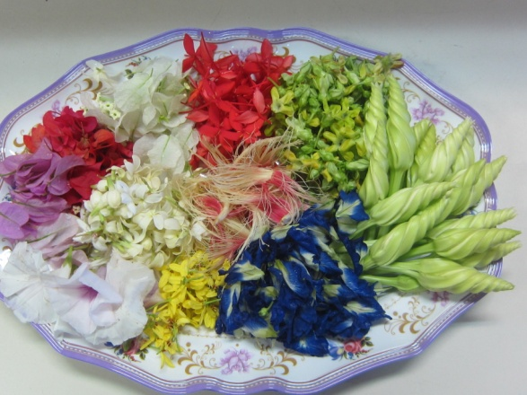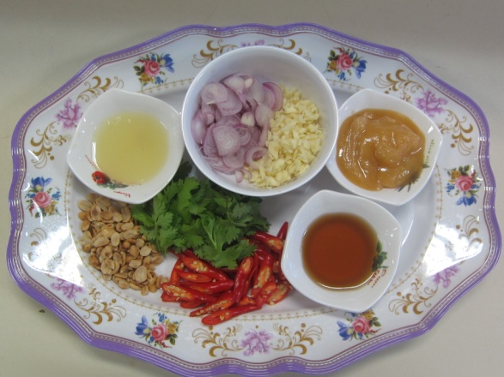
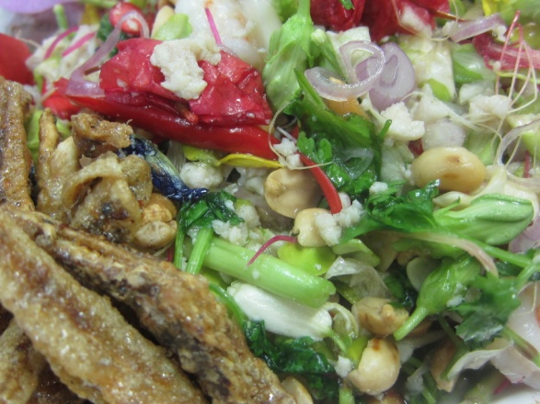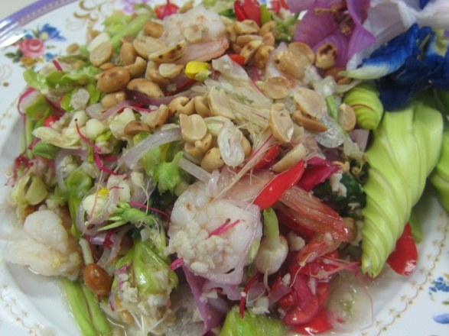

สรรพคุณทางยาสมุนไพร (วุฒิ วุฒิธรรมเวช, 2540)
แคขาว-แคแดง (Sesbania grandiflora Desv., Papilionaceae)
สรรพคุณ ดอก รสหวานเย็น แก้ไข้เปลี่ยนฤดู
ข้อมูลงานวิจัยที่เกี่ยวข้อง มีฤทธิ์ลดน้ำตาลในเลือด (Prasanna and Saraswathi, 2013) มีฤทธิ์ลดไขมันในเลือดของสัตว์ทดลอง (Saravanakumar et al., 2010) มีฤทธิ์ต้านอนุมูลอิสระ (M. Padmaja, 2011) มีฤทธิ์ต้านเชื้อจุลชีพ (Anantaworasakul et al., 2011; China et al., 2012) สารสกัดจากเปลือกต้ช่วยรักษาแผลในกระเพาะอาหาร (Sertié et al., 2001)
ขจร (Pergularia odoratissima, Asclepiadaceae)
สรรพคุณ ดอก รสขมเย็นหอม บำรุงตับปอด แก้เสมหะและหิต
ข้อมูลงานวิจัยที่เกี่ยวข้อง ไม่พบงานวิจัยที่เกี่ยวข้อง

มะลิ (Jasminum sambac Ait., Oleaceae)
สรรพคุณ ดอก รสหอมเย็นขม บำรุงหัวใจ ดับพิษร้อน ทำให้จิตใจชุ่มชื่น บำรุงครรภ์ แก้ไข้ แก้ร้อน
ในกระหายน้ำ แก้เจ็บตา
ข้อมูลงานวิจัยที่เกี่ยวข้อง มีฤทธิ์แก้ปวด ลดการอักเสบ และฤทธิ์ความเป็นพิษต่อไรน้ำ(Bhangale et al., 2012; Rahman et al., 2011) ฤทธิ์ต้านอนุมูลอิสระ (Manokaran et al., 2011) ฤทธิ์ต้านมะเร็ง(KalaiselvI et al., 2012) ฤทธิ์สมานแผล (Sunilson et al., 2004)

ปีบ (Millingtonia hortensis Linn., Bignoniaceae)
สรรพคุณ ดอก รสหวานขมหอม สูบแก้ริดสีดวงจมูก บำรุงน้ำดี บำรุงโลหิต บำงรุงกำลังแก้ลม
ข้อมูลงานวิจัยที่เกี่ยวข้อง มีฤทธิ์ต้านเชื้อจุลชีพ (Nagaraja and Padmaa M, 2011) ฤทธิ์ต้านอนุมูลอิสระและป้องกันตับ(Babitha et al., 2012) มีฤทธิ์ต้านเชื้อรา (Sharma et al., 2007) มีฤทธิ์ต้านพยาธิ (Nagaraja and Padmaa, 2011)

1.2 น้ำดื่มหนานเป่าซู่ ต้านเบาหวาน
เครื่องปรุง
- ใบหนานเป่าซู่ 30 ใบ
- น้ำตาลกรวด 1 กิโลกรัม
- น้ำผึ้งรวง ½ ถ้วยตวง
- เกลือ 1 ช้อนชา
- น้ำสะอาด 10 ลิตร

วิธีทำ
- เคี่ยวน้ำตาลกรวด ด้วยน้ำประมาณ 1 ลิตร ใส่เกลือลงไป
- ล้างใบหนานเป่าซู่ให้สะอาด สะเด็ดน้ำไว้
- นำน้ำสะอาดที่เหลือใส่หม้อตั้งไฟ ใส่ใบหนานเป่าซู่ลงต้มให้เดือดประมาณ 10 นาทีเคี่ยวต่อไปเรื่อยๆ ใช้ไฟอ่อนๆ จากนั้นกรองเอาเฉพาะน้ำ
- นำส่วนผสมทั้ง 2 รวมกัน รอให้อุ่นจากนั้น ปรับรสชาติโดยใช้น้ำผึ้ง ชิมให้ได้รสที่ถูกใจ
- กรองด้วยกระชอนตาถี่ หรือผ้าขาวบางอีกครั้ง

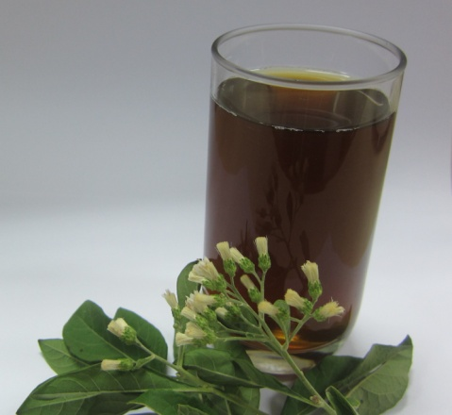
สรรพคุณทางยาสมุนไพร (นายเกษตร, 2557)

หนานเฉาเหว่ย หนานเฝยเฉา หนานเป่าซู่ กระท่อมอินโด (Vernonia amygdalina Delile, Compositae)
สรรพคุณ ใบ มีรสขม บำบัดลดเบาหวาน เกาต์ และความดันโลหิตสูง
ข้อมูลงานวิจัยที่เกี่ยวข้อง มีฤทธิ์ลดน้ำตาลในเลือด (Fasola et al., 2010) มีฤทธิ์ต้านการอักเสบ (Kola, 2007) มีฤทธิ์ต้านมะเร็ง (Gresham et al., 2008) ต้านมาลาเรีย (Omoregie et al., 2011) มีฤทธิ์ต้านเชื้อจุลชีพ (Adetunji et al., 2013) มีฤทธิ์ลดความดันโลหิตในผู้ป่วยเบาหวาน (Taiwo et al., 2010)
2. ตำรับอาหารเป็นยาสมุนไพร; สำหรับหญิงมีครรภ์และหญิงให้นมบุตร
2.1 แกงเลียงปลีกล้วย
เครื่องปรุง
- หัวปลีอ่อนของกล้วยน้ำว้า 1 หัว
- ใบแมงลัก 3 กิ่ง
- น้ำปลา 1 ช้อนโต๊ะ
- เกลือ 1.5 ช้อนชา
- น้ำเปล่า 5 ถ้วยตวง
- ผักอื่นๆ ตามใจชอบ เช่น ฟักทอง บวบ เห็ด เป็นต้น
เครื่องแกง
- กะปิสำหรับทำน้ำพริก 1-2 ช้อนโต๊ะ
- พริกไทยดำ 10 เม็ด
- หอมแดง 3-4 หัว
- เนื้อปลาทูสุก (1 ถ้วยตวง) หรือกุ้งสด (สามในสี่ถ้วยตวง) หรือกุ้งแห้ง (สองในสี่ถ้วยตวง)

วิธีทำ
- แกะเปลือกหัวปลีเอาเฉพาะส่วนที่อ่อน ผ่าครึ่งซอยตามขวางแช่น้ำที่ผสมน้ำมะนาวพักไว้ ส่วนผักอื่นๆหั่นตามชอบพักไว้เช่นกัน
- โขลกพริกไทยดำ หอมแดง กะปิ เข้าด้วยกัน ใส่เนื้อปลาทูสุก หรือกุ้งสด หรือกุ้งแห้ง โขลกพอหยาบ ๆ
- ใส่น้ำเปล่าและเกลือลงในหม้อตั้งไฟให้เดือด นำเครื่องที่โขลกไว้ลงละลายในหม้อรอให้น้ำแกงเดือด
อีกครั้ง ใส่หัวปลีและผักตามชอบให้พอดีกับน้ำแกง ตั้งไฟให้หัวปลีและผักต่างๆพอสุก ปรุงรสด้วยน้ำปลา เสร็จแล้วใส่ใบแมงลักปิดไฟ

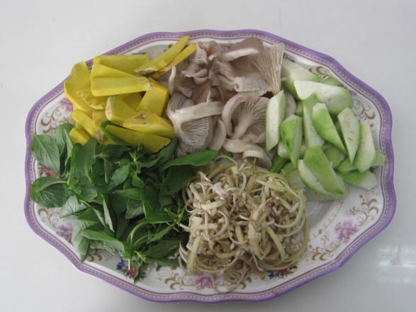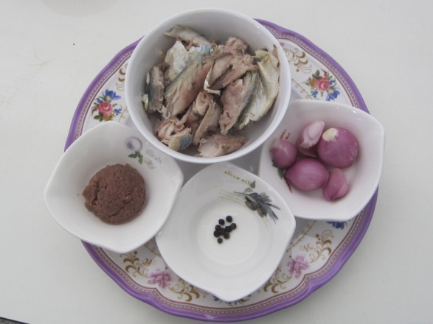
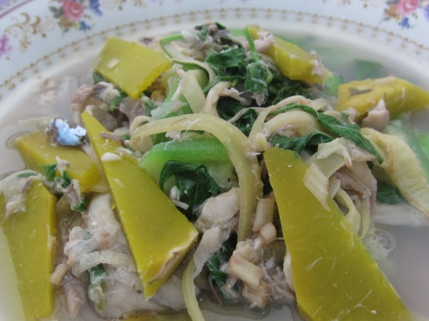

สรรพคุณทางยาสมุนไพร (วุฒิ วุฒิธรรมเวช, 2540)
กล้วย (Musa sapientum Linn., Musaceae)
สรรพคุณ ปลีกล้วย รสฝาด แก้โรคกระเพาะอาหารลำไส้ แก้โลหิตจาง ลดน้ำตาลในเลือด รักษา
เบาหวาน
น้ำคั้นปลีกล้วย รับประทานแก้ถ่ายเป็นมูกเลือด บำรุงโลหิต

2.2 ปลีกล้วยต้มกะทิ
เครื่องปรุง
- ปลีกล้วย 2 หัว
- น้ำกะทิคั้นแยกหัวและหางจากเนื้อมะพร้าวขูด
แล้วครึ่งกิโล(หัวกะทิ 2 ถ้วยตวง/หางกะทิ 3
ถ้วยตวง)
- น้ำปลา 2 ช้อนโต๊ะ
- น้ำตาลปี๊บ 1 ช้อนโต๊ะ
เครื่องแกง
- กุ้งแห้ง (แช่น้ำให้นิ่ม) ¼ ถ้วยตวง
- กุ้งสด ½ ถ้วยตวง
- กะปิ 1-2 ช้อนโต๊ะ
- รากผักชี 3 ราก
- เกลือ 1 ช้อนชา
- หอมแดง 3 หัว

วิธีทำ
- แกะเปลือกหัวปลีเอาเฉพาะส่วนที่อ่อนผ่าครึ่งหั่นสองท่อนซอยตามยาวท่อนละ 3-4 ชิ้น แล้วแต่ขนาดของหัวปลี แช่น้ำที่ผสมน้ำมะนาวพักไว้
- นำรากผักชี เกลือและหอมแดงโขลกหยาบๆ หลังจากนั้นเติมกุ้งแห้งลงไปโขลกรวมกันพอเข้ากันดีเติมกะปิลงไปแล้วโขลกต่อพอเข้ากันจึงใส่กุ้งสดลงไปโขลกรวมแบบหยาบๆพอเนื้อกุ้งแหรกนิดหน่อย
- นำหางกะทิตั้งไฟพอเดือด ใส่เครื่องแกงที่โขลกไว้รอให้น้ำแกงเดือดอีกครั้ง ใส่หัวปลีลงไปน้ำแกงที่ใส่ หัวปลีแล้วเดือด จึงใส่หัวกะทิรอเดือดอีกครั้งปรุงรสด้วยน้ำตาลและน้ำปลาปิดไฟ

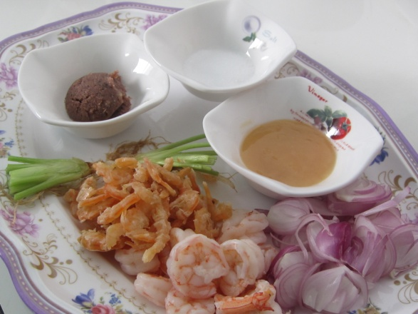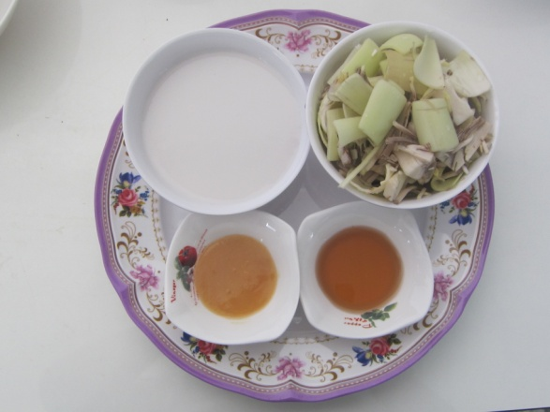
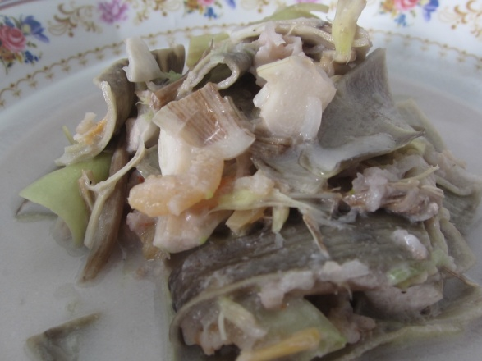

สรรพคุณทางยาสมุนไพร (วุฒิ วุฒิธรรมเวช, 2540)
กล้วย (Musa sapientum Linn., Musaceae)
สรรพคุณ ปลีกล้วย รสฝาด แก้โรคกระเพาะอาหารลำไส้ แก้โลหิตจาง ลดน้ำตาลในเลือด รักษา
เบาหวาน
น้ำคั้นปลีกล้วย รับประทานแก้ถ่ายเป็นมูกเลือด บำรุงโลหิต

2.3 ยำหัวปลี
เครื่องปรุง
- หัวปลี 1 หัว
- ใบสะระแหน่ 2-3 ยอด
- มะพร้าวคั่ว 2 ช้อนโต๊ะ
- กุ้งแห้งป่น 3 ช้อนโต๊ะ
- หอมแดงซอยละเอียด 4 หัว
- ถั่วลิสงคั่วบุบพอแตก 2 ช้อนโต๊ะ
- หอมเจียว 2 ช้อนโต๊ะ
- พริกทอด 6-7 เม็ด
- ไข่ต้มสุก 1-25 ฟอง
- กุ้งลวกพอสุก ½ ถ้วย
น้ำยำ
- น้ำพริกเผา 2 ช้อนโต๊ะ
- น้ำมะขามเปียก 3 ช้อนโต๊ะ
- น้ำมะนาว 2 ช้อนโต๊ะ
- น้ำปลา 2 ช้อนโต๊ะ
- น้ำตาลปีบ 1-2 ช้อนโต๊ะ
วิธีทำ
- แกะเปลือกหัวปลีเอาเฉพาะส่วนที่อ่อน ผ่าครึ่งซอยตามขวางแช่น้ำที่ผสมน้ำมะนาวพักไว้
- การทำน้ำยำ ใส่น้ำพริกเผา น้ำตาลปีบ น้ำมะขามเปียก น้ำมะนาว และน้ำปลาคนให้เข้ากัน ชิมรสเปรี้ยว เค็ม หวาน ให้ถูกใจ
- ใส่หัวปลี กุ้งแห้งป่นและหอมแดงซอยละเอียด ลงในน้ำยำคลุกเคล้าเบาๆให้เข้ากัน
- ตักใส่จานโรยหน้าด้วยถั่วป่นและหอมเจียว แต่งด้วยไข่ต้ม ใบสะระแหน่ และพริกทอด

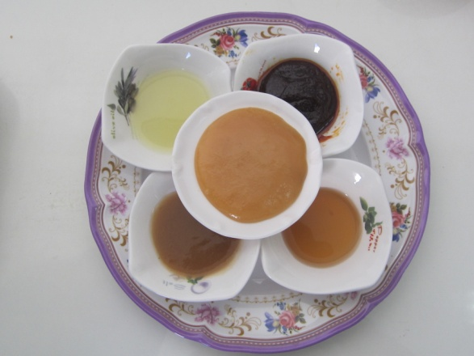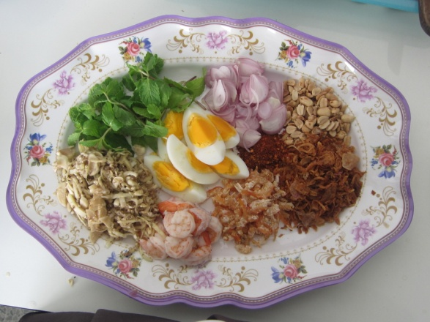
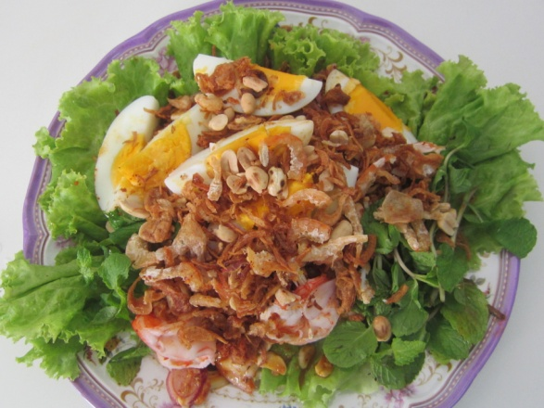

สรรพคุณทางยาสมุนไพร (วุฒิ วุฒิธรรมเวช, 2540)
กล้วย (Musa sapientum Linn., Musaceae)
สรรพคุณ ปลีกล้วย รสฝาด แก้โรคกระเพาะอาหารลำไส้ แก้โลหิตจาง ลดน้ำตาลในเลือด รักษา
เบาหวาน
น้ำคั้นปลีกล้วย รับประทานแก้ถ่ายเป็นมูกเลือด บำรุงโลหิต
ข้อมูลงานวิจัยที่เกี่ยวข้อง ลดการเกิดแผลในกระเพาะอาหารและลำไส้เล็กส่วนต้น(Prabha et al., 2011) ลดน้ำตาลในเลือด เพิ่มปริมาณของฮีโมโกลบินและต้านอนุมูลอิสระ (Pari and Umamaheswari, 2000; Oke et al., 1999)

3. ตำรับอาหารเป็นยาสมุนไพรสำหรับบำรุงโลหิต หัวใจและหลอดเลือด
3.1 น้ำบูดูทรงเครื่อง
เครื่องปรุง
- น้ำบูดู ½ ถ้วยตวง
- หอมแดงซอย 5 หัว
- ใบมะกรูดซอย 2 ช้อนโต๊ะ
- ตระไคร้ซอย 2 ช้อนโต๊ะ
- พริกขี้หนูสวน 15 เม็ด
- น้ำมะนาว 3-4 ช้อนโต๊ะ
- น้ำตาลปี๊บ 2 ช้อนโต๊ะ
- กุ้งสดต้ม(15-20 ตัว) และน้ำต้มกุ้ง(3-4 ช้อนโต๊ะ)

วิธีทำ
- นำน้ำบูดูประมาณ ½ ถ้วยไปต้มให้เดือด ปิดไฟทิ้งไว้ให้เย็น
- หั่นกุ้งต้มเป็นชิ้นหยาบๆ ใส่ถ้วย พร้อมกับ หอมแดงซอย ข่าซอย ตระไคร้ซอยใส่น้ำซุปกุ้งลงไปให้ท่วมเครื่องปรุง
- เติมน้ำบูดูลงไป พร้อมกับชิมรสเค็มดู เนื่องจากน้ำบูดูมีรสเค็มมาก ปรุงจนได้รสที่ต้องการใส่น้ำมะนาวและน้ำตาลปี๊บ
- ใส่พริกขี้หนูสวน/ใบมะกรูด/หอมแดง/ตะไคร้ซอยละเอียด

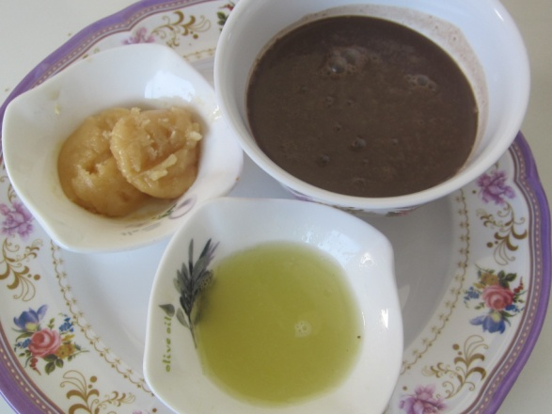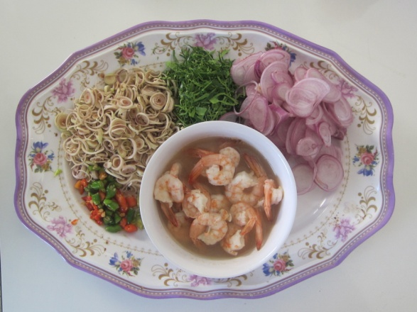
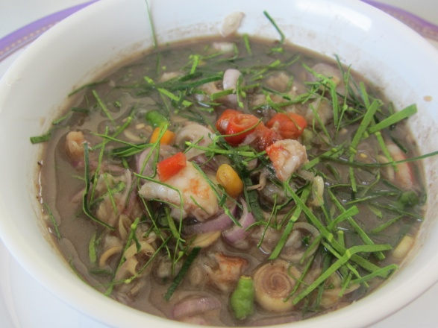
สรรพคุณทางยาสมุนไพร (วุฒิ วุฒิธรรมเวช, 2540)
หัวหอม (Allium ascalonicum Linn., Liliaceae)
สรรพคุณ หัว รสเผ้ดร้อน แก้ไข้เพื่อเสมหะ บำรุงผมให้งอกงาม บำรุงเนื้อหนังให้สดชื่น แก้ไข้ที่ทำ
ให้ร้อนใน แก้ปวดกระบอกตา แสบร้อนตา น้ำตาไหล ขับเสมหะ แก้โรคในปากคอ บำรุงธาตุ แก้หวัดคัดจมูก
ข้อมูลงานวิจัยที่เกี่ยวข้อง มีฤทธิ์ต้านเชื้อจุลชีพ (Dankert et al., 1979; Amin and Kapadnis, 2005)
แก้ปวด ลดการอักเสบ และต้านมะเร็ง (Owoyele et al., 2006; Hamid-Reza et al., 2011) ลดไขมันในเลือด (Hamid-Reza et al., 2011)

3.2 ผักลวกจิ้มน้ำพริก
เครื่องปรุง
- ผักกระเฉดอ่อนลวกในน้ำเดือดเอาขึ้นแช่น้ำเย็นประมาณ 15 นาที
เอาขึ้นจากน้ำเย็นพักไว้ให้เสด็จน้ำ จำนวนตามชอบ
- ผักอื่นๆ ตามชอบ เน้นผักใบเขียว
น้ำพริก
- กะปิเผา 1-2 ช้อนโต๊ะ
- กุ้งแห้งป่น 2 ช้อนโต๊ะ
- กระเทียมสดแกะเปลือก 3 กลีบ
- พริกขี้หนูสวน 7 เม็ด
- มะเขือเปราะเอาเมล็ดออกซอยเป็นเสี้ยวๆ 2 ลูก
- มะอึกซอยละเอียด 3 ลูก
- น้ำมะนาว 1-2 ช้อนโต๊ะ
- น้ำปลา 1-2 ช้อนชา
- น้ำตาลปีบ 1-2 ช้อนชา

วิธีทำ
- นำกะปิโขลกกับกระเทียม พริกขี้หนู พอละเอียดใส่กุ้งแห้งป่นโขลกต่อให้เข้ากัน ใส่มะเขือเปราะ มะอึก ใช้สากค่อย ๆ โขลกเบา ๆ เคล้าให้เข้ากัน
- ปรุงรสด้วยน้ำปลา น้ำมะนาว น้ำตาลปีบให้ทั้งสามรสพอเหมาะ

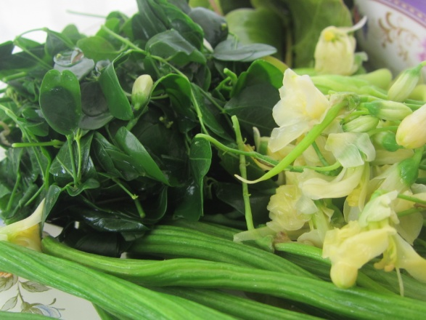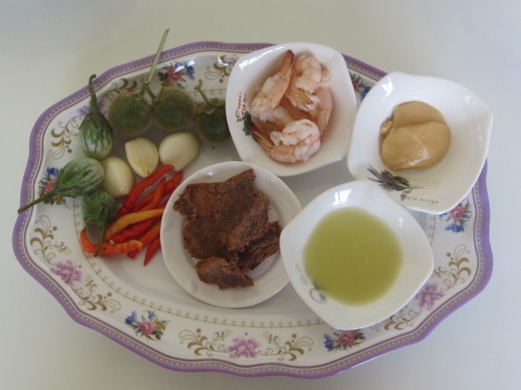
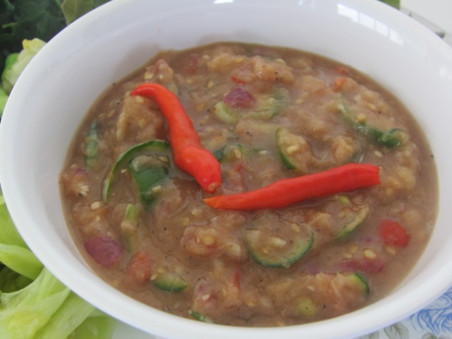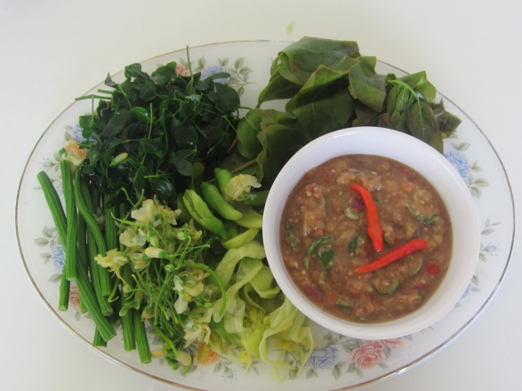
สรรพคุณทางยาสมุนไพร (วุฒิ วุฒิธรรมเวช, 2540)
ผักกระเฉด (Neptumia oleracea Lour. FL., Mimosaceae)
สรรพคุณ ทั้งต้น รสจิดเย็น ดับพิษร้อน ถอนพิษผิดสำแดง บำรุงน้ำนม เจริญอาหาร
ข้อมูลงานวิจัยที่เกี่ยวข้อง ต้านอนุมูลอิสระและต้านเบาหวาน (Lee et al., 2014) บำรุงตับ (Bhoomannavar et al., 2011) มีธาตุเหล็กช่วยบำรุงโลหิต

4. ตำรับอาหารเป็นยาสมุนไพรสำหรับบรรเทาอาการไข้ และหวัดคัดจมูก
4.1 ยำอุตพิด
เครื่องปรุง
- อุตพิด (ต้มพอสุกพักไว้ให้เย็นบีบน้ำออก) 2 ถ้วยตวง
- ผักชีหั่นฝอย 3 ต้น
- หอมแดงซอยละเอียด 5 หัว
น้ำยำ
- พริกขี้หนูสับละเอียด 10 เม็ด
- กระเทียมสับละเอียด 3 กลีบ
- น้ำตาลมพร้าว (น้ำตาลปี๊บ) 1-2 ช้อนโต๊ะ
- น้ำมะนาว 2-3 ช้อนโต๊ะ
- น้ำปลา 1-2 ช้อนโต๊ะ

วิธีทำ
- นำก้านอุตพิดมาล้างทำความสะอาด ลอกเปลือกออก แล้วนำไปต้มให้สุกพักไว้ให้เย็นบีบน้ำออกพอประมาณ
- การเตรียมน้ำยำ
    - ละลายน้ำตาลปี๊บกับน้ำปลาให้เข้ากันแล้วใส่น้ำมะนาวชิมรสเปรี้ยวเค็มหวาน
    - พริกขี้หนูและกระเทียมที่สับละเอียด ผสมกับน้ำปรุงที่เตรียมไว้
- นำอุตพิดที่สุกแล้วผสมกับน้ำยำ
- นำผักชีและหอมแดงที่ซอยละเอียดโรยบนยำที่เสร็จแล้ว

สรรพคุณทางยาสมุนไพร (วุฒิ วุฒิธรรมเวช, 2540)
อุตพิต (Typhonium trilobatum, Araceae)
สรรพคุณ หัว ใช้เป็นยากัดเถาดานในท้อง กัดฝ้าหนองสมานแผลหรือใช้หุงเป็นน้ำมันใส่แผล และใช้ปิ้งไฟใช้กินได้
กาบ นำไปหั่นให้ละเอียด ใช้ดองกินเป็นอาหารผักได้
ก้านใบ ลอกเปลือกออกใช้แกงส้มแบบเดียวกับแกงบอนได้
ราก จะมีฤทธิ์เป็นยากระตุ้น รักษาโรคริดสีดวงทวาร ใช้กินกับกล้วยรักษาโรคปวดท้อง หรือใช้ทาภายนอกและกินรักษาพิษงูกัดได้
ข้อมูลงานวิจัยที่เกี่ยวข้อง มีฤทธิ์สมานแผล (Roy et al., 2012) ลดปวด ลดอาการอักเสบและแก้อาการท้องเสีย (Ali et al., 2012) ต้านเชื้อจุลชีพ (Kumar, Parida et al., 2010)

5. ตำรับอาหารเป็นยาสมุนไพรสำหรับโรคทางเดินอาหาร
5.1 แกงเลียงข่าอ่อน บรรเทาอาการท้องอืด ท้องเฟ้อ ขับลม
เครื่องปรุง
- หัวข่าอ่อนหั่นแว่น 1 ถ้วยตวง
- ใบแมงลัก 2 กิ่ง
- เกลือ 1 ช้อนชา
- น้ำปลา 2 ช้อนโต๊ะ
- กุ้งสดปอกเปลือกผ่าหลังเอาเส้นกลางออก 10 ตัว
- น้ำเปล่า 5 ถ้วยตวง
- ผักอื่นๆตามชอบ
เครื่องแกง
- กระชายขูดเปลือกหั่นฝอย 2 ช้อนโต๊ะ
- พริกชี้ฟ้าแดง 3 ดอก
- พริกไทยขาว 5 เม็ด
- หอมแดง 3 หัว
- กุ้งแห้ง ¼ ถ้วยตวง
- ปลาย่าง ¼ ถ้วยตวง
- กะปิ 1-2 ช้อนโต๊ะ

วิธีทำ
- พริกชี้ฟ้าแดง พริกไทยขาว หอมแดง กุ้งแห้ง ปลาย่าง กระชายและกะปิ โขลกพอละเอียด
ต้มน้ำให้เดือดใส่เครื่องแกงลงไป รอจนน้ำเดือดใส่หัวข่าอ่อนหั่นลงไปตามด้วยผักอื่นๆ ตามชอบ รอจนน้ำเดือดอีกครั้งใส่กุ้งสด ปรุงรสด้วยน้ำปลาใส่ใบแมงลักปิดไฟ

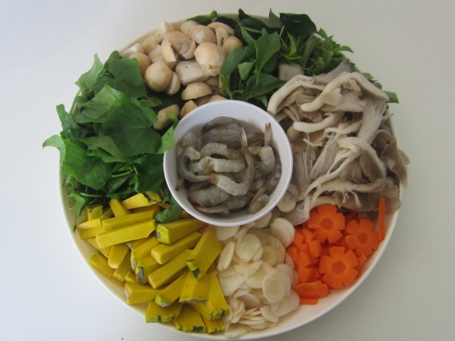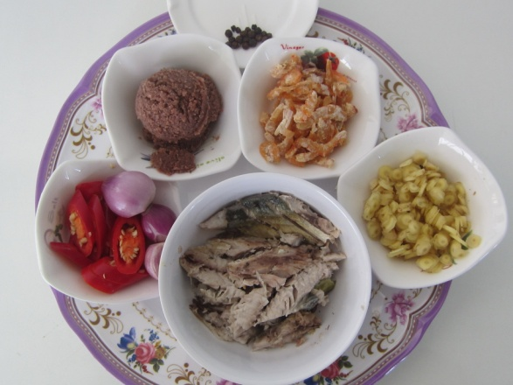
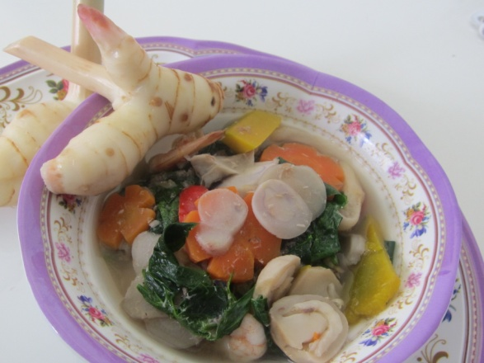
สรรพคุณทางยาสมุนไพร (วุฒิ วุฒิธรรมเวช, 2540)
ข่า (Alpinia galangal Swartz., Zingiberaceae)
สรรพคุณ หน่อ รสเผ็ดร้อนหวาน แก้ลมแน่นหน้าอก บำรุงไฟธาตุ
เหง้า รสเผ็ดร้อนขม แก้ปวดท้อง แก้จุกเสียดแน่น ขับลมให้กระจาย แก้ฟกบวม แก้บิด แก้ตกโลหิต แก้ลมป่วง แก้กลากเกลื้อน ขับน้ำคาวปลา แก้สันนิบาตหน้าเพลิง
ข้อมูลงานวิจัยที่เกี่ยวข้อง ต้านเชื้อจุลชีพ (Rao et al., 2010) ต้านการอักเสบ ลดน้ำตาลในเลือด ต้านภูมิแพ้ ลดการเกิดแผลโดยลดการหลังสารในกระเพาะอาหาร กระตุ้นภูมิคุ้มกัน ลดไขมันในเลือด (Chudiwal et al., 2010) ต้านอนุมูลอิสระและต้านเบาหวาน (Srividya et al., 2010) ต้านการอักเสบ (Ghosh et al., 2011) ยับยั้งการสร้างเม็ดสีและเอนไซม์ไทโรซิเนส (Lo et al., 2013)

5.2 สะเดาน้ำปลาหวาน ขับลมในลำไส้
เครื่องปรุง
- ยอดสะเดาอ่อนหรือช่อดอกอ่อนลวกในน้ำเดือดเอาขึ้นแช่น้ำเย็นประมาณ 15 นาที เอาขึ้นจากน้ำเย็นพักไว้ให้เสด็จน้ำ จำนวนตามชอบ
น้ำปลาหวาน
- น้ำปลา 3 ช้อนโต๊ะ
- น้ำตาลปี๊บ 3/4 ถ้วยตวง
- น้ำมะขามเปียก ¼ ถ้วยตวง
- เกลือ ½ ช้อนชา
- หอมแดงเจียว 2 ช้อนโต๊ะ
- กระเทียมเจียว 1 ช้อนโต๊ะ
- พริกแห้งทอด 5 เม็ด
วิธีทำ
- น้ำปลา น้ำตาลปี๊บ น้ำมะขามเปียกและเกลือผสมกันแล้วนำไปตั้งไฟอ่อนๆ เคี่ยวจนเริ่มเหนียว ยกลงตักใส่ถ้วย โรยด้วยพริกแห้งทอด หอมแดงและกระเทียมเจียว
- นำสะเดาไปล้างน้ำให้สะอาดใส่กระชอนไว้ จากนั้นต้มน้ำให้เดือด เอาสะเดาลงไปลวกในหม้อพอสะเดาเปลี่ยนสี เอาขึ้นแช่น้ำเย็นประมาณ 15 นาที เอาขึ้นจากน้ำเย็นพักไว้ให้เสด็จน้ำ

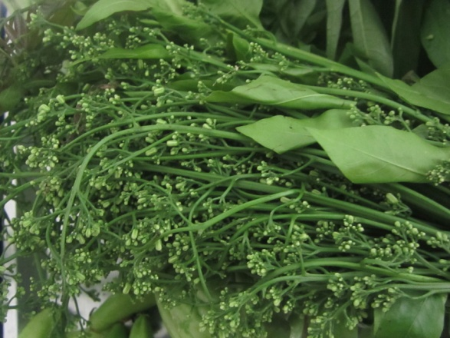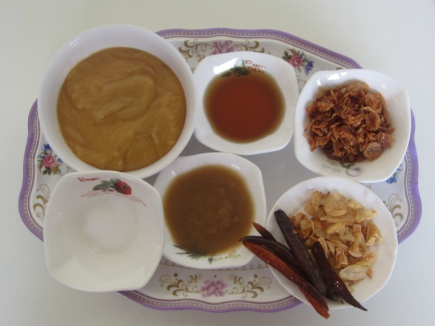
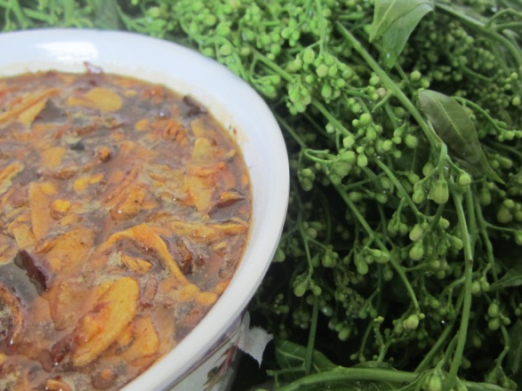
สรรพคุณทางยาสมุนไพร (วุฒิ วุฒิธรรมเวช, 2540)
สะเดา (Azadirachta indica, Meliaceae)
สรรพคุณ ใบอ่อน รสขม แก้โรคผิวหนัง น้ำเหลืองเสีย พุพอง
ใบแก่ รสขม บำรุงธาตุ ช่วยย่อยอาหาร ฆ่าแมลงศัตรูพืช
ก้าน รสขม แก้ไข้ บำรุงน้ำดี แก้ร้อนใน กระหายน้ำ แก้ไข้ป่า
ดอก รสขม แก้พิษโลหิต พิษกำเดา แก้ริดสีดวง
ลูกอ่อน รสขมปร่า แก้ลมหทัยวาตะ ลมสัตถวาตะ เจริญอาหาร ฆ่าพยาธิ แก้
ริดสีดวง แก้ปัสสาวะพิการ
ข้อมูลงานวิจัยที่เกี่ยวข้อง กระตุ้นภูมิคุ้มกัน (van der Nat et al., 1987) มีฤทธิ์ทำลายเสปิร์ม (Khillare and Shrivastav, 2003) มีฤทธิ์คลายเครียด (Jaiswal et al., 1994) ต้านเชื้ออหิวาตกโรค (Thakurta et al., 2007) มีฤทธิ์ต้านพยาธิตัวกลม (Costa et al., 2006) มีฤทธิ์ป้องกันตับถูกทำลาย (Chattopadhyay et al., 1992) มีฤทธิ์ต้านเบาหวาน (Sonia and Srinivasan, 1999) มีฤทธิ์ต้านเชื้อจุลชีพ (Almas, 1999) มีฤทธิ์ยับยั้งการปฏิสนธิ (Deshpande et al., 1980) มีฤทธิ์ต้านเชื้อรา (Pankajalakshmi et al., 1994)
5.5 เมี่ยงตะไคร้ใบช้าพลู ขับลม
เครื่องปรุง
- ตะไคร้ซอยละเอียด ¾ ถ้วยตวง
- หอมแดงซอยละเอียด 5 หัว
- ใบมะกรูดหั่นฝอย ¼ ถ้วยตวง
- ใบชะพลูหั่นฝอย ½ ถ้วยตวง
- มะพร้าวคั่วสุกพอหอม 2 ช้อนโต๊ะ
- กุ้งแก้วทอดกรอบ(พอประมาณไว้โรยหน้า) 3 ช้อนโต๊ะ
- เม็ดมะม่วงหิมพานต์คั่วหรืออบ(พอประมาณไว้โรยหน้า)
- ใบช้าพลู
- ถั่วลิสงคั่ว
เครื่องปรุงน้ำยำ
- พริกขี้หนูสับละเอียด 5 เม็ด
- กระเทียมสับละเอียด 1 ช้อนโต๊ะ
- น้ำตาลปี๊บ 2 ช้อนโต๊ะ
- น้ำปลา 3 ช้อนโต๊ะ
- น้ำมะนาว 3 ช้อนโต๊ะ
วิธีทำ
- ผสมพริกขี้หนู กระเทียม น้ำตาลปี๊บ น้ำปลา น้ำมะนาว ปรุงรสให้เข้ากันเปรี้ยว หวาน เค็ม
- นำตะไคร้ หอมแดง ใบมะกรูด ใบชะพลู และมะพร้าวคั่วลงไปคลุกเคล้าในน้ำยำให้ทั่ว โรยหน้าด้วยกุ้งแก้วและเม็ดมะม่วงหิมพานต์

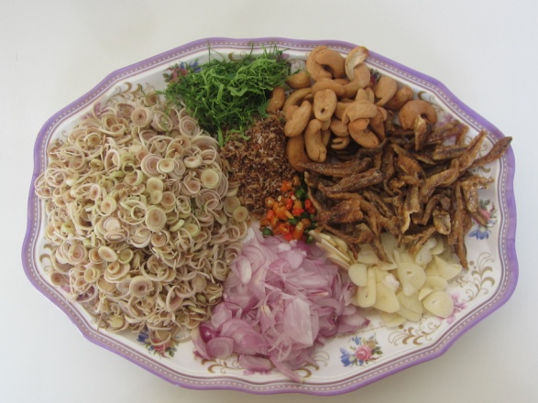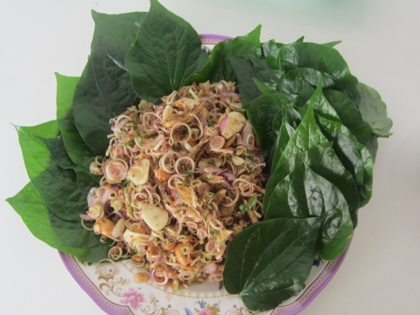

สรรพคุณทางยาสมุนไพร (วุฒิ วุฒิธรรมเวช, 2540)
ตะไคร้ (Cymbopogon citratus Stapf., Graminae)
สรรพคุณ ต้น รสหอมปร่า ขับลม แก้โรคทางเดินปัสสาวะ แก้นิ่ว ดับกลิ่นคาว เจริญอาหาร
ข้อมูลงานวิจัยที่เกี่ยวข้อง มีฤทธิ์ฆ่าพยาธิ (Sikandar et al., 2013) ฤทธิ์ต้านการอักเสบ (Francisco et al., 2013) มีฤทธิ์ต้านโรค Leishmaniasis (Santin, Santos et al., 2009) มีฤทธิ์ต้านเบาหวาน (Bharti SK et al., 2013) มีฤทธิ์ต้านอาการท้องเสีย (Tangpu and Yadav, 2006) มีฤทธิ์ขยายหลอดเลือดหัวใจ (Kuoa et al., 2007)

ช้าพลู (Piper sarmentosum Roxb., Piperaceae)
สรรพคุณ ใบ รสเผ็ดร้อน เจริญอาหาร ขับเสมหะ ทำให้เสมหะงวด ทำให้เลือดลมซ่าน
ข้อมูลงานวิจัยที่เกี่ยวข้อง มีฤทธิ์ต้านมะเร็ง (Zainal Ariffin et al., 2009) มีฤทธิ์ต้านอนุมูลอิสระ (Subramaniam et al., 2003) ต้านวัณโรค ต้านเบาหวาน (Pukclai and Kato-Noguchi, 2011) ลดการแข็งตัวของหลอดเลือดอันเนื่องมาจากไขมันในเลือดสูง (Amran et al., 2010) ต้านเอนไซม์Acetylcholinesterase (Khan et al., 2012)

5.6 ข้าวยำสีรุ้ง เจริญอาหาร ขับลม
เครื่องปรุง (ใช้พอประมาณสำหรับใส่ข้ายำแต่ละจาน)
- ข้าวสวย(ข้าวหนึ่งทัพพีต่อข้าวยำหนึ่งจาน)
- มะพร้าวคั่ว
- ปลาป่น
- พริกป่น หรือพริกป่นผสมพริกไทยดำนิดหน่อย
- น้ำมะนาว หรือมะขามสดหั่นฝอย หรือมะม่วงดิบขูดฝอย
ผักข้าวยำ (ใช้พอประมาณสำหรับใส่ข้าวแต่ละจาน)
- ใบย่านาง
- ใบเปราะ
- ใบกระชาย
- ใบกะทือ
- ใบขิง
- ใบยอบ้าน
- ตะไคร้
- ใบมะกรูด
- ใบชะพลู
- ใบว่านนางครวญ (ว่านค้างคาวดำ)
น้ำบูดูข้าวยำ(ทำเก็บไว้สำหรับข้าวยำหลายจาน)
- น้ำบุดู ½ ถ้วย
- ตะไค้ทุบ 2 ต้น
- ข่าหั่นแว่น 5 แว่น
- น้ำตาลปี๊บ 3 ช้อนโต๊ะ
- ใบมะกรูด 4-5 ใบ
- น้ำสะอาด 1/2 ถ้วย
- หอมแดง 5 หัว
- น้ำมะขามเปียก 2 ช้อนโต๊ะ
- น้ำตาลทราย 2 ช้อนโต๊ะ
- อ้อยทุบ 1 ท่อน(ยาวขนาด 6 นิ้ว)
- กะปิน้ำพริก 2 ช้อนโต๊ะ
วิธีทำ
- นำน้ำบูดู กะปิละลายกับน้ำสะอาด ตะไคร้ ข่า หอมแดง ใบมะกรูด อ้อย และน้ำมะขามเปียก ใส่หม้อตั้งไฟเคี่ยวจนเดือด จากนั้นลดไฟให้ไฟอ่อนๆแล้วเคี่ยวสักพักจนน้ำงวดเหลือประมาณครึ่งหนึ่งจึงนำไปกรองเอากากออก
- นำน้ำบูดูที่กรองแล้วตั้งไฟอีกครั้งใส่น้ำตาลปี๊บ น้ำตาลทรายและใบมะกรูดลงเคี่ยวไฟอ่อนจนงวดให้น้ำข้นชิมรสเค็ม ๆ หวาน ๆ แต่อย่าให้หวานมาก

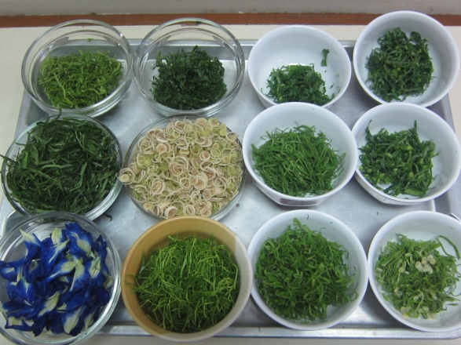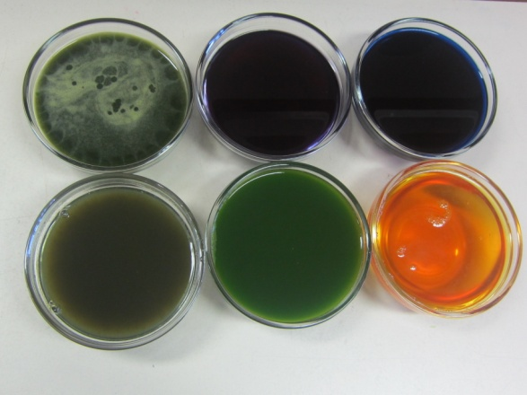
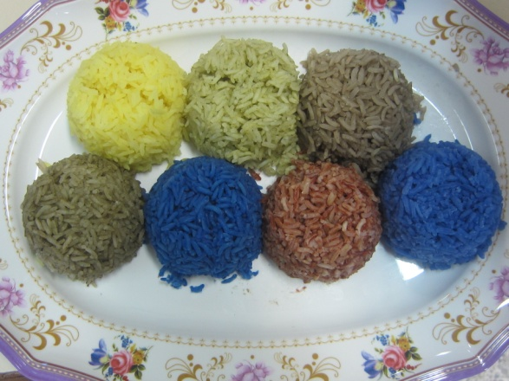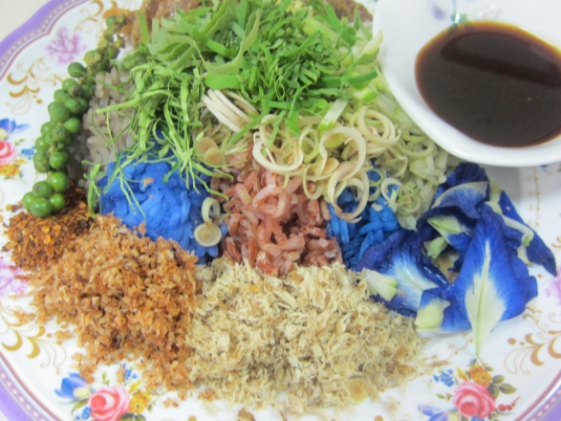

สรรพคุณทางยาสมุนไพร (วุฒิ วุฒิธรรมเวช, 2540)
ย่านาง (Tiliacora triandra Diels., Menispermaceae)
สรรพคุณ ใบ รสจืดขม ถอนพิษ แก้ไข้ แก้ไข้รากสาด ไข้พิษ ไข้เซื่องซึม ไข้หัว ลิ้นกระด้างคาง
แข็ง กวาดคอแก้ไข้ฝีดาษ ไข้ดำแดง

ข้อมูลงานวิจัยที่เกี่ยวข้อง ต้านมาลาเรีย (Pavanand et al., 1989) ต้านวัณโรค (Sureram et al., 2012) มีฤทธิ์กระตุ้นภูมิคุ้มกัน (Chutinun et al., 2009) มีฤทธิ์ต้านเอนไซม์ Acetylcholinesterase เล็กน้อย (Mukherjee et al., 2007) ไม่มีความเป็นพิษชนิดเฉียบพลันและเรื้อรัง (Sireeratawong et al., 2008)

เปราะหอม (Kaempferia galanga Linn., Zingiberaceae)
สรรพคุณ ใบ รสเผ็ดขม แก้เกลื้อนช้าง
ข้อมูลงานวิจัยที่เกี่ยวข้อง ต้านการอักเสบและแก้ปวด ต้านเบาหวาน ต้านอาการแพ้ ต้านเชื้อจุลชีพ ป้องกันการเกิดแผลในกระเพาะ ต้านการเกาะกลุ่มของเกล็ดเลือด ต้านอนุมูลอิสระ ต้านมะเร็ง กระตุ้นภูมิคุ้มกัน ลดไขมันในเลือด (Chudiwal et al., 2010) ฤทธิ์สมานแผล (Tara Shanbhag et al., 2006)

กระทือ (Zingiber zerumbet Rosc. Smith., Zingiberaceae)
สรรพคุณ ใบ รสขมขื่นเล็กน้อย ขับเลือดเน่าในมดลูก ขับน้ำคาวปลา
ข้อมูลงานวิจัยที่เกี่ยวข้อง มีฤทธิ์แก้ปวด ต้านการอักเสบ รักษาแผลในกระเพาะอาหาร มีฤทธิ์ป้องกันตับอักเสบ มีฤทธิ์ต้านภูมิแพ้ มีฤทธิ์กระตุ้นภูมิคุ้มกัน ยับยั้งการเกาะกลุ่มของเกล็ดเลือด มีฤทธิ์ต้านอนุมูลอิสระ มีฤทธิ์ความเป็นพืษต่อเซลล์ ยับยั้งการแบ่งตัวของเซลล์มะเร็ง ต้านเนื้องอก ต้านเบาหวาน มีฤทธิ์ต้านเชื้อโปรโตซัว ต้านเชื้อจุลชีพ (Yob et al., 2011)

ขิง (Zingiber officinale Rosc., Zingiberaceae)
สรรพคุณ ใบ รสเผ็ดร้อน บำรุงกำเดา แก้ฟกช้ำ แก้นิ่ว แก้ขัดปัสสาวะ แก้โรคตา ฆ่าพยาธิ
ข้อมูลงานวิจัยที่เกี่ยวข้อง ฤทธิ์ต้านเบาหวาน (Akhani et al., 2004) ฤทธิ์ต้านอนุมูลอิสระ (Stoilova et al., 2007) ป้องกันการเกิดแผลในกระเพาะอาหาร (Al-Yahya et al., 1989) ฤทธิ์ต้านพยาธิ (Iqbal et al., 2001) ต้านเชื้อแบคทีเรีย E. coli และ S. typhi (Ekwenye and Elegalam, 2005) ฤทธิ์ต้านการอักเสบ (Penna et al., 2003) ลดไขมันในเลือด (Bhandari et al., 1998)

ยอ (Morinda citrifolia Linn., Rubiaceae)
สรรพคุณ ใบ รสขมเฝื่อน ฆ่าเหา ทาแก้ปวดนิ้วมือนิ้วเท้า ใบสดย่างไฟประคบแก้ฟกบวม ต้มดื่ม
แก้ไข บำรุงธาตุ
ข้อมูลงานวิจัยที่เกี่ยวข้อง ฤทธิ์ต้านอนุมูลอิสระ (Zin et al., 2002) ฤทธิ์สมานแผล (Nayak et al., 2009) ต้านเชื้อวัณโณค (Saludes et al., 2002) ฤทธิ์ต้านอนมูลอิสระและฤทธิ์สมานแผลในหนูทดลอง (Rasal et al., 2008) ฤทธิ์ลดปวด ต้านเชื้อแบคทีเรีย ต้านมะเร็ง ต้านการอักเสบ (Pawlus and Kinghorn, 2007) ฤทธิ์ลดน้ำตาลในเลือด (Nayak et al., 2011) ฤทธิ์ต้านเชื้อจุลชีพ (Natheer et al., 2012) กระตุ้นภูมิคุ้มกัน (Nayak and Mengi, 2010) ฤทธิ์ต้านมะเร็ง (Brown, 2012)

ตะไคร้ (Cymbopogon citratus Stapf., Graminae)
สรรพคุณ ต้น รสหอมปร่า ขับลม แก้โรคทางเดินปัสสาวะ แก้นิ่ว ดับกลิ่นคาว เจริญอาหาร
ข้อมูลงานวิจัยที่เกี่ยวข้อง ฤทธิ์ต้านเชื้อจุลชีพ (Brown, 1984; Naik et al., 2010) ฤทธิ์ต้านอนุมูลอิสระ (Baratta et al., 1998; Cheel et al., 2005) ต้านโรคLeishmaniasis (Santin, dos Santos et al., 2009) ฤทธิ์ลดอาการปวด (Viana et al., 2000) ฤทธิ์ต้านเชื้อรา (Tzortzakis and Economakis, 2007) ฤทธิ์ต้านการอักเสบ (Figueirinha et al., 2010) ฤทธิ์ลดน้ำตาลในเลือดและลดไขมันในเลือด (Adeneye and Agbaje, 2007)

มะกรูด (Citrus hystrix DC., Rutaceae)
สรรพคุณ ใบ รสหอมปร่า แก้ไอ แก้อาเจียนเป็นโลหิต แก้ช้ำใน ดับกลิ่นคาว
ข้อมูลงานวิจัยที่เกี่ยวข้อง ต้านไวรัสเริมและโปลิโอ (Fortin et al., 2002) ฤทธิ์ต้านอนุมูลอิสระ (Tachakittirungrod et al., 2007) ยับยั้งการแบ่งตัวของเซลล์มะเร็ง (Manosroi et al., 2006; Chueahongthong et al., 2011) ต้านการอักเสบ (Tuntipopipat et al., 2009) ต้านเชื้อ P. acnes (Luangnarumitchai et al., 2007) ฤทธิ์ต้านเชื้อจุลชีพในระบบทางเดินหายใจ (Srisukha et al., 2012)

ช้าพลู (Piper samentosum Roxb., Piperaceae)
สรรพคุณ ใบ รสเผ็ดร้อน เจริญอาหาร ขับเสมหะ ทำให้เสมหะงวด ทำให้เลือดลมซ่าน

ข้อมูลงานวิจัยที่เกี่ยวข้อง มีฤทธิ์ต้านมะเร็ง (Zainal Ariffin et al., 2009) มีฤทธิ์ต้านอนุมูลอิสระ (Subramaniam et al., 2003) ต้านวัณโรค ต้านเบาหวาน (Pukclai and Kato-Noguchi, 2011) ลดการแข็งตัวของหลอดเลือดอันเนื่องมาจากไขมันในเลือดสูง (Amran et al., 2010) ต้านเอนไซม์Acetylcholinesterase (Khan et al., 2012)
5.7 ปลาทูต้มตะลิงปลิงขิง ช่วยระบาย ขับลม
เครื่องปรุง
- ปลาทูสด 3-4 ตัว
- ตะลิงปลิงผ่าซีก 2 ถ้วยตวง
- ตะไคร้ทุบ 2 ต้น
- ขิงหั่นแว่น 1 ถ้วยตวง
- ขมิ้น 3-4 เซ็นติเมตร
- หอมแดง 2 หัว
- กระเทียม 3-4 กลีบ
- พลิกขี้หนูสด 5 ดอก
- น้ำตาลปี๊บ 2 ช้อนโต๊ะ
- น้ำปลา 2 ช้อนโต๊ะ
- เกลือ 2 ช้อนชา
- กะปิ 1 ช้อนชา
- น้ำสะอาด 5 ถ้วยตวง

วิธีทำ
- โขลกขมิ้นและกระเทียมพอแตก นำมาคลุกที่ตัวปลาวางทิ้งไว้
- นำน้ำตั้งไฟ ใส่ตะไคร้ หอมแดง และกระทียมทุบ ใส่เครื่องปรุง น้ำตาลปี๊บ น้ำปลา เกลือ และกะปิ ลงไปรอจนน้ำเดือดใส่ปลาลงไป ทิ้งไว้สักครู่ ใส่ตะลิงปลิงผ่า ซีกลงไปต้มจนน้ำเปรี้ยวออก ชิมรส เพิ่มเติมได้ตามใจชอบ
- จากนั้น เติมขิงหั่นแว่น และพริกขี้หนูลงไป รอจนน้ำเดือดอีกครั้งยกลงจากเตา (สูตรนี้ต้องระวังอย่าต้มขิงนานจนเกินไป เพราะจะทำให้ขิงมีรสขมมากขึ้น)

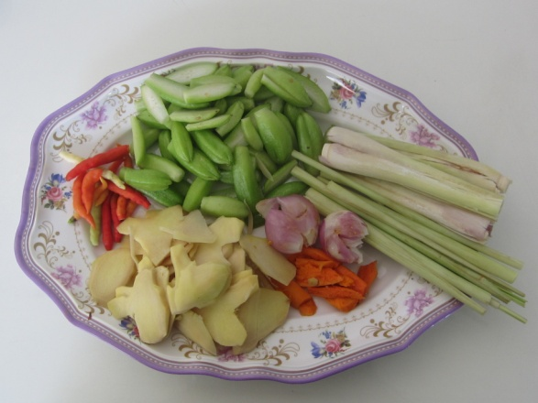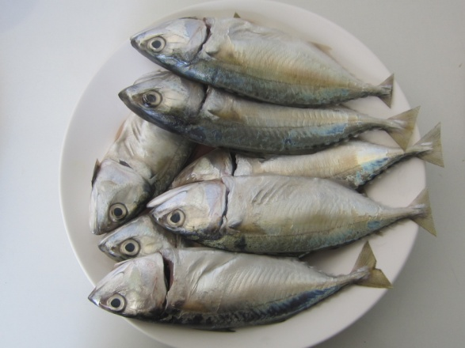

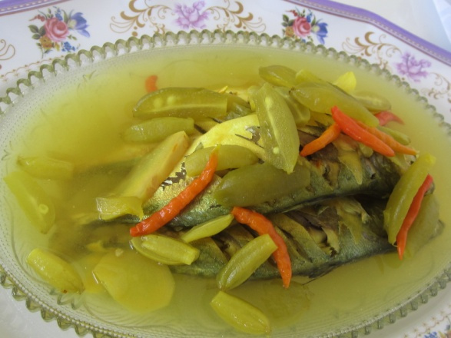
สรรพคุณทางยาสมุนไพร (วุฒิ วุฒิธรรมเวช, 2540)
ขิง (Zingiber officinale Rosc., Zingiberaceae)
สรรพคุณ เหง้า รสหวานเผ็ดร้อน ขับลม แก้ท้องอืด แน่นเฝ้อ คลื่นไส้อาเจียน แก้หอบไอ ขับเสมหะ
แก้บิด เจริญอากาศธาตุ
ข้อมูลงานวิจัยที่เกี่ยวข้อง ฤทธิ์ต้านเบาหวาน (Akhani et al., 2004) ฤทธิ์ต้านอนุมูลอิสระ (Stoilova et al., 2007) ป้องกันการเกิดแผลในกระเพาะอาหาร (Al-Yahya et al., 1989) ฤทธิ์ต้านพยาธิ (Iqbal et al., 2001) ต้านเชื้อแบคทีเรีย E. coli และ S. typhi (Ekwenye and Elegalam, 2005) ฤทธิ์ต้านการอักเสบ (Wahab et al., 2009; Penna et al., 2003) ลดไขมันในเลือด (Bhandari et al., 1998)

ตะลิงปลิง (Averrhoa bilimbi Linn., Averrhoaceae)
สรรพคุณ ผล รสเปรี้ยวฝาด เจริญอาร บำรุงร่างกาย สมานแผล ขับเหงื่อ แก้ปวดกระดูก แก้ไข้
แก้ไอ แก้เลือดออกตามไรฟัน แก้ริดสีดวงทวาร
ข้อมูลงานวิจัยที่เกี่ยวข้อง ฤทธิ์ลดไขมันในเลือด (Ambili et al., 2009) ต้านเชื้อแบคทีเรีย (Das et al., 2011; Wahab et al., 2009; Zakaria et al., 2007) ฤทธิ์ความเป็นพิษต่อ brine shrimp (Das et al., 2011) ต้านเบาหวาน (Tan et al., 2005) ใบมีฤทธิ์ลดน้ำตาลในเลือดและลดไขมันในเลือด (Pushparaj et al., 2000)

6. ตำรับอาหารเป็นยาสมุนไพรสำหรับโรคโลหิตระดู
6.1 แกงใบยอป่าปลาช่อนแห้ง รักษาประจำเดือนมาไม่ปกติ
เครื่องปรุง
- ปลาเค็ม 300-400 กรัม
- ไข่ต้มสุก 5 ฟอง
- ใบยอเพสลาดหั่นขวางกว้างประมาณ 1 ซม. 3 ถ้วยตวง
- น้ำกะทิคั้นแยกหัวและหางจากเนื้อมะพร้าวขูดแล้วครึ่งกิโล(หัวกะทิ 2 ถ้วยตวง/หางกะทิ 3 ถ้วยตวง)
เครื่องแกง
- กระเทียม 1 หัว
- หอมแดง 6 หัว
- ตะไคร้หั่นฝอย 4 ต้น
- ข่า ขนาดนิ้วครึ่งหั่นฝอย
- กระชาย 7 ราก ใส่หัวลงไปด้วย
- ขมิ้น สองนิ้วครึ่งหั่นฝอย
- ผิวมะกรูด ½ ลูก
- พริกขี้หนู 25 เม็ด
- พริกไทยดำ 7-10 เม็ด
- กะปิ 2-3 ช้อนโต๊ะ
วิธีทำ
- โขลกส่วนผสมเครื่องแกงทุกอย่างเข้ากันจนละเอียด โดยใส่กะปิเป็นรายการสุดท้าย
- นำหัวกะทิ 1 ถ้วย เคี่ยวจนแตกมันเล็กน้อย ผัดกับเครื่องแกงจนหอม
- หลังจากนั้นเติมหางกะทิ 2-3 ถ้วยลงไปกะให้น้ำแกงพอดีกับปลาเค็มและผัก รอจนน้ำแกงเดือด
- เติมปลาเค็ม/ไข่ต้มสุกตามด้วยใบยอหั่นลงไป รอให้เดือดอีกครั้งเติมหัวกะทิ 1 ถ้วยที่เหลือปรุงรสด้วย
- น้ำปลากับน้ำตาลปี๊บชิมรสเค็ม มัน หวานนิดหน่อย
หมายเหตุ สำหรับคนภาคใต้ที่ไม่ชอบกระชายใช้เครื่องแกงคั่วของภาคใต้ที่มีขายทั่วไปแทนได้ หรือจะทดลองเติมกระชายลงไปในเครื่องแกงคั่วแต่ลดปริมาณลงครึ่งหนึ่งของสูตรนี้ก็ได้

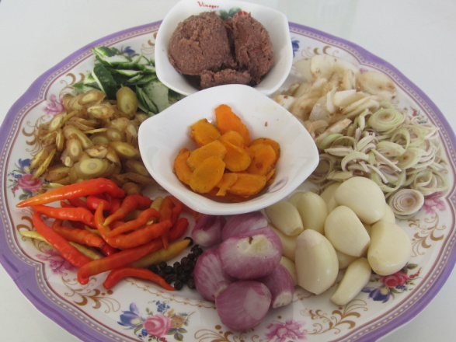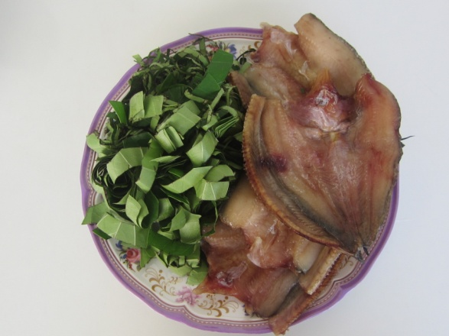
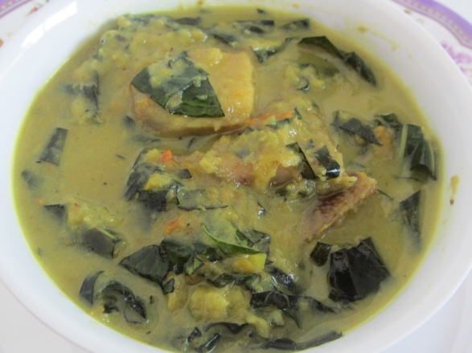
ยอ (Morinda citrifolia Linn., Rubiaceae)
สรรพคุณ ใบ รสขมเฝื่อน ฆ่าเหา ทาแก้ปวดนิ้วมือนิ้วเท้า ใบสดย่างไฟประคบแก้ฟกบวม ต้มดื่ม
แก้ไข บำรุงธาตุ
ข้อมูลงานวิจัยที่เกี่ยวข้อง ฤทธิ์ต้านอนุมูลอิสระ (Zin et al., 2002) ฤทธิ์สมานแผล (Nayak et al., 2009) ต้านเชื้อวัณโณค (Saludes et al., 2002) ฤทธิ์ต้านอนมูลอิสระและฤทธิ์สมานแผลในหนูทดลอง (Rasal et al., 2008) ฤทธิ์ลดปวด ต้านเชื้อแบคทีเรีย ต้านมะเร็ง ต้านการอักเสบ (Pawlus and Kinghorn, 2007) ฤทธิ์ลดน้ำตาลในเลือด (Nayak et al., 2011) ฤทธิ์ต้านเชื้อจุลชีพ (Natheer et al., 2012) กระตุ้นภูมิคุ้มกัน (Nayak and Mengi, 2010) ฤทธิ์ต้านมะเร็ง (Brown, 2012)
6.2 ต้มมะระ แก้อาการตกขาว
เครื่องปรุง
- มะระ 450 กรัม
- กระดูกหมู/ไก่ 350 กรัม
- รากผักชี 2 ราก
- พริกไทยเม็ด ½ ช้อนชา
- กระเทียมไทย 8 กลีบ
- ซีอิ้วขาว 2-3 ช้อนโต๊ะ
- ซอสปรุงรส 1-2 ช้อนโต๊ะ
- เกลือ ½ ช้อนชา
- น้ำมันพืช 1-2 ช้อนโต๊ะ
- เกลือสำหรับแช่มะระ 1 ช้อนโต๊ะ
- น้ำเปล่า 10 ถ้วยตวง
- ใบผักชี 2-3 ต้น

วิธีทำ
- นำกระดูกหมูล้างให้สะอาดพักให้สะเด็ดน้ำจากนั้นใส่ซอสปรุงรสและซีอิ้วขาวลงไปอย่างละ ½ ช้อนโต๊ะคลุกเคล้าให้เข้ากันใส่หม้อพักไว้ประมาณ 10-30 นาที
- ตัดหัวตัดท้ายมะระ หั่นมะระเป็นท่อนยาวประมาณ ๒ นิ้ว แล้วหั่นครึ่งอีกที จากนั้นควักเอาไส้ในทิ้งนำไปแช่ในน้ำกะพอให้ท่วมมะระใส่เกลือสำหรับแช่มะระลงไป ทิ้งไว้อย่างน้อย 30 นาที
- โขลกกระเทียม รากผักชีให้ละเอียด ส่วนพริกไทยเม็ด(บุบพอแตก) เคล้าเข้าด้วยกันตักใส่ถ้วยพักไว้
- นำน้ำเปล่าใส่ในหม้อตั้งไฟแรงให้น้ำเดือดพล่าน
- ตั้งกระทะน้ำมันด้วยไฟกลางพอร้อนใส่เครื่องที่โขลกพักไว้ลงไปผัดจนเหลืองหอม ใส่กระดูกหมูลงไปผัดด้วยกันพอเนื้อหมูด้านนอกเริ่มเปลี่ยนสี ปิดไฟ ตักเครื่องที่ผัดใส่ในหม้อน้ำ พอน้ำเดือดอีกทีใส่ซีอิ้วขาว ซอสปรุงรส เกลือลงไป ต้มนานประมาณ 30 นาที ระหว่างนี้หากมีฟองขึ้นให้ช้อนฟองทิ้งไป
- นำมะระขึ้นจากน้ำเกลือที่แช่แล้วนำไปล้างด้วยน้ำสะอาดอีกสัก 2 น้ำพักไว้
- พอน้ำซุปครบ 30 นาที ใส่มะระลงไปแล้วปิดฝาโดยที่ไม่เปิดฝาอีก นานประมาณ 1-2 ชั่วโมง ระหว่างที่ตุ๋นพอครบ ๑ ชั่วโมงให้ลดไฟลงเหลืออ่อนปานกลาง แล้วตุ๋นต่ออีก 30 นาที เปิดฝาชิมรส หากไม่เค็มให้เติมซีอิ้วขาว

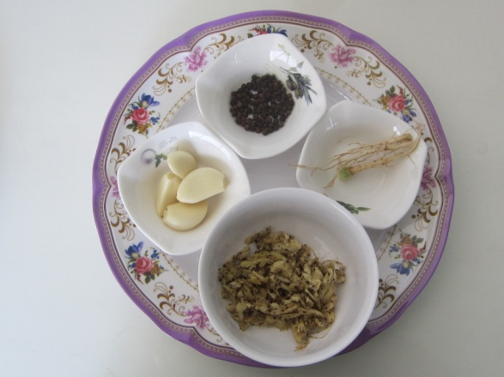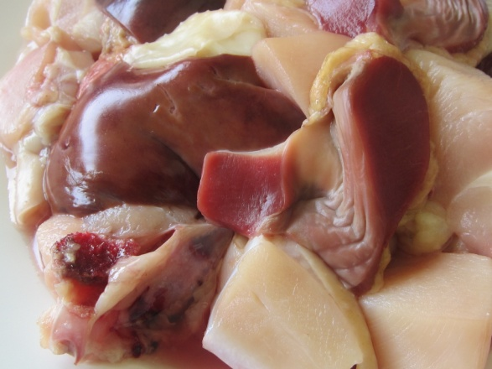
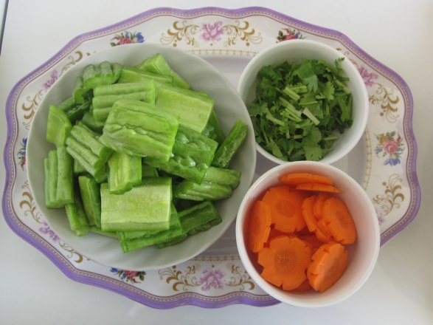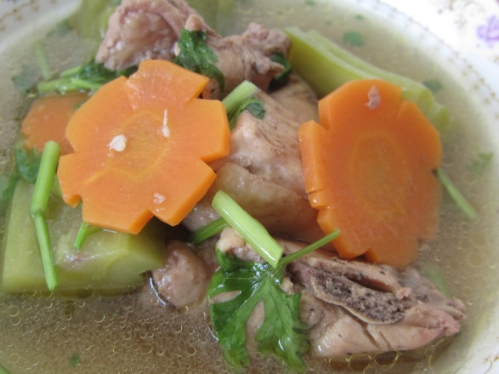
สรรพคุณทางยาสมุนไพร (วุฒิ วุฒิธรรมเวช, 2540)
มะระจีน (Momordica charantia Linn., Cucurbitaceae)
สรรพคุณ ผล รสม แก้ตับม้ามพิการ บำรุงน้ำดี ขับพยาธิในท้อง แก้ลมเข้าข้อ แก้ปวดบวมตาม
เข่า
ข้อมูลวัจัยที่เกียวข้อง ฤทธิ์ลดน้ำตาลในเลือด (Joseph and Jini, 2013; Choudhary et al., 2012) ฤทธิ์แก้ปวดและลดไข้ (Patel et al., 2010) ต้านมะเร็ง บำรุงระบบทางเดินอาหาร รักษาโรคสะเก็ดเงิน ลดความอ้วน ต้านเชื้อจุลชีพและเชื้อไวรัส ฤทธิ์สมานแผล (Kumar, Sharathnath et al., 2010) ฤทธิ์ต้านเชื้อจุลชีพและต้านอนุมูลอิสระ (Leelaprakash et al., 2011) ฤทธิ์ต้านเบาหวาน (Ahmad et al., 2012) ฤทธิ์ต้านเนื้องอก (Jilka et al., 1983; Manabe et al., 2003) ต้านการอักเสบ (Manabe et al., 2003; Leelaprakash et al., 2012)

7. ตำรับอาหารเป็นยาสมุนไพรสำหรับถอนพิษ ดับพิษ
7.1 ผัดผักบุ้ง ถอนอาการเมาเหล้า
เครื่องปรุง
- ผักบุ้ง 300 กรัม
- กระเทียมสับละเอียด 10 กลีบ
- พริกทุบพอแหลก 3-5 เม็ด
- น้ำมันพืช 3 ช้อนโต๊ะ
- เต้าเจี๊ยว 1 ช้อนชา
- ซ๊อสหอยนางรม 2 ช้อนชา
- น้ำตาล 1 ช้อนชา

วิธีทำ
- ล้างผักบุ้งในน้ำสะอาด สะเด็ดน้ำให้แห้งแล้วจึงนำไปหั่นตามยาว โดยหั่นให้มีความยาวประมาณ 2 นิ้ว
- นำผักที่หั่นแล้วใส่ถ้วยใบใหญ่ จากนั้นจึงเติมเครื่องปรุง ซึ่งได้แก่ กระเทียมสับ พริก น้ำมันหอย เต้าเจี๊ยว และน้ำตาลลงบนผักบุ้ง
- กระทะตั้งไฟให้ร้อน ใส่น้ำม้ำมันพืชเล็กน้อย รอน้ำมันร้อน
- ใส่เครื่องปรุงทั้งหมดลงไปผัดให้เข้ากัน จนผักบุ้งสุกตักใส่จาน

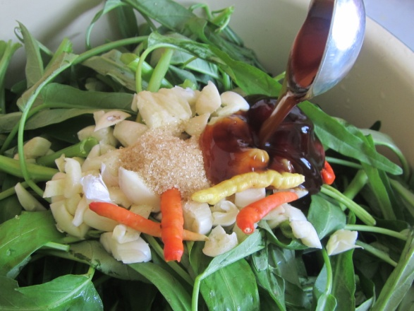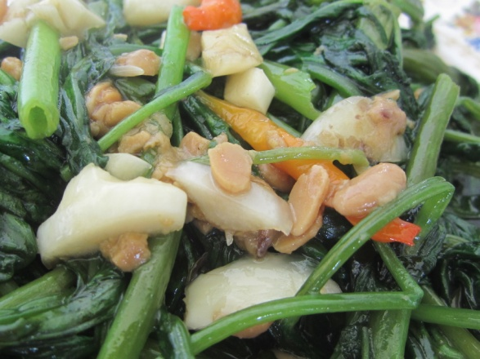

สรรพคุณทางยาสมุนไพร (วุฒิ วุฒิธรรมเวช, 2540)
ผักบุ้งจีน (Ipomea aquatica Frosk., Convovulaceae)
สรรพคุณ ทั้งต้น ถอนพิษย่าเบื่อเมา ตำพอกหรือทาดับพาฝี แก้อักเสบบวม ถอนพาผิดสำแดง
ข้อมูลวิจัยที่เกียวข้อง ฤทธิ์บำรุงตับ (Alkiyumi et al., 2012) ฤทธิ์ต้านเชื้อแบคทีเรีย (Bhakta et al., 2008) ฤทธิ์สงบประสาทและคลายกังวล (Khan et al., 2011) ฤทธิ์ต้านเบาหวาน (Mishra et al., 2010) ลดน้ำตาลในเลือดและต้านอนุมูลอิสระ (Hamid et al., 2011) ฤทธิ์ต้านมะเร็งต่อมลูกหมาก (Octaviani et al., 2013) ฤทธิ์รักษาแผลในกระเพาะอาหาร (Sivaraman and Muralidaran, 2008) ฤทธิ์ลดน้ำตาลในเลือดอ(Malalavidhane et al., 2000) ขับปัสสาวะ(Mamun et al., 2003)

8. ตำรับอาหารเป็นยาสมุนไพรเสริมสร้างภูมิคุ้มกัน
8.1 ปลาช่อนต้มผักกาดดองใส่ถั่วดำ แก้ภูมิแพ้
เครื่องปรุง
- ปลาช่อน 1 ตัว 400 กรัม
- เกี๊ยมฉ่าย 400 กรัม
- เนื้อไก่ 500 กรัม
- ต้าหู้ยี้ 5 ก้อน
- น้ำเต้าหู้ยี้ ½ ช้อนโต๊ะ
- ขิงแก่หั่นแว่นหนา ๑/๒ ซม. 5 ชิ้น
- กระเทียมจีนกลีบใหญ่ 5 กลีบ
- พริกชี้ฟ้าเขียว แดง 4 เม็ดใหญ่
- กระเทียมไทยกลีบเล็ก 7-10 กลีบ
- พริกไทยขาวป่น ½ ช้อนชา
- รากผักชี 3 รากใหญ่
- ข่าแก่หั่นแว่นหนา ๑/๒ ซม. 5 ชิ้น
- ถั่วดำ ½ ถ้วยตวง
- ซีอิ๊วขาว 2 ช้อนโต๊ะ
- น้ำตาลปี๊บ ½ ช้อนโต๊ะ
- (ถ้าผักกาดดองเปรี้ยวมาก ต้องใส่เพื่อปรับรสชาติ แต่หากผักกาดดองเปรียวหวานแล้ว ไม่ต้องใส่)
- น้ำซุปไก่ 4 ถ้วย
- น้ำมันพืชสำหรับทอดปลา 1 ถ้วย
- น้ำมันพืชสำหรับผัด 2 ช้อนโต๊ะ

วิธีทำ
- ล้างปลาให้สะอาด หั่นเป็นชิ้นใหญ่ขนาด ๓-๔ นิ้ว นำไปทอดพอสุก เนื้อจะไม่เละ ตักขึ้นพัก
- โขลกรากผักชี กระเทียมไทยกลีบเล็ก ข่า และ พริกไทยรวมกันให้ละเอียดทั้งหมดผสมและคนให้เป็นเนื้อเดียวกันในชามใหญ่ พักไว้
- นำต้าหู้ยี้แบบก้อน บี้ในน้ำเต้าหู้ยี้ผสมกับซีอิ๊วขาวจนกระทั่งละเอียดไม่เป็นก้อน
- ตั้งกระทะใส่น้ำมันเล็กน้อย พอร้อนใส่กระเทียม รากผักชี ข่า ผัดพอหอม เทเครื่องปรุงที่ผสมเรียบร้อยแล้วลงไปคนให้เข้ากัน ใส่ผักกาดดองเติมน้ำสะอาด ผักสักพัก
- นำเนื้อไก่วางก้นหมอ หลังจากนั้นนำเครืองที่เราผัดไว้มาวางไว้บนเนื้อไก่
- นำผักกาดดอง ถั่วดำ กระเทียม ขิง พริกชี้ฟ้า เต้าหู้ยี้/ซีอิ๊วขาว น้ำซุปวางลงในหม้อ และตามปลาช่อนทอดเป็นลำดับสุดท้าย
- นำผักกาดดองที่เหลือวางบนชิ้นปลา วางพริกชี้ฟ้าบุบโรยหน้า เทน้ำเดือดลงไปพอท่วม ตั้งไฟกลาง พอเดือดหรี่ไฟลง ต้มต่อไปอีกประมาณ 1 ชั่วโมง ชิมรสให้ออกหวาน เค็ม เปรี้ยวนิดหน่อย

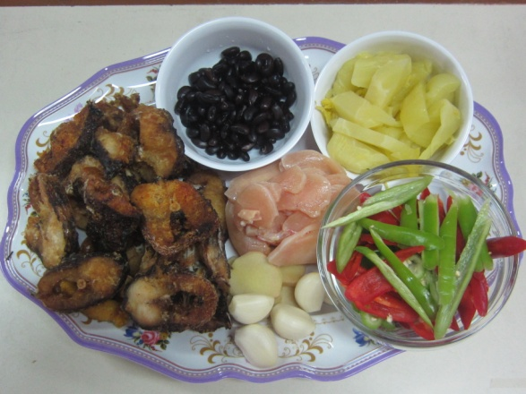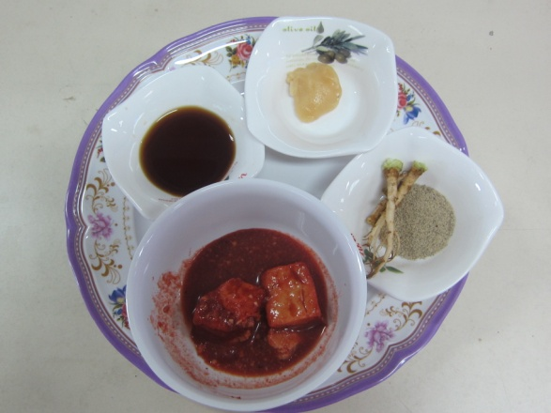
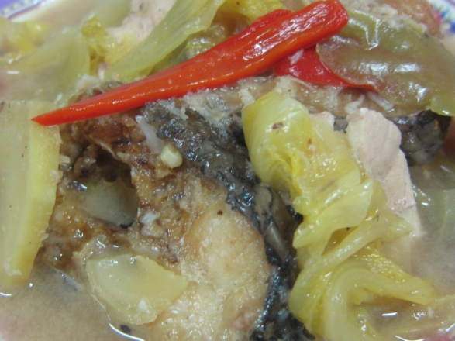

อ้างอิง
Adeneye, A.A. and Agbaje, E.O. 2007. Hypoglycemic and hypolipidemic effects of fresh leaf aqueous extract of Cymbopogon citratus Stapf. in rats. Journal of Ethnopharmacology. 112 (3):440-444.
Adetunji, C.O., Olaniyi, O.O. and Ogunkunle, A.T.J. 2013. Bacterial activity of crude extracts of Vernonia amygdalina on clinical isolates. Journal of Microbiology and Antimicrobials. 5 (6):60-64.
Ahmad, Z., Zamhuri, K.F., Yaacob, A., Siong, C.H., Selvarajah, M., Ismail, A. and Hakim, M.N. 2012. In vitro Anti-diabetic Activities and Chemical Analysis of Polypeptide-k and Oil Isolated from Seeds of Mordica charantia (Bitter Gourd). Molecules. 17:9631-9640.
Akhani, S.P., Vishwakarma, S.L. and Goyal, R.K. 2004. Anti-diabetic activity of Zingiber officinale in streptozotocin-induced type I diabetic rats. Journal of Pharmacy and Pharmacology. 56 (1):101-105.
Al-Yahya, M.A., Rafatullah, S., Mossa, J.S., Ageel, A.M., Parmar, N.S. and Tariq, M. 1989. Gastroprotective Activity of Ginger Zingiber Officinale Rosc., in Albino Rats. The American Journal of Chinese Medicine. 17 (01n02):51-56.
Ali, K., Ashraf, A. and Nath Biswas, N. 2012. Analgesic, anti-inflammatory and anti-diarrheal activities of ethanolic leaf extract of Typhonium trilobatum L. Schott. Asian Pacific Journal of Tropical Biomedicine. 2 (9):722-6.
Alkiyumi, S.S., Abdullah, M.A., Alrashdi, A.S., Salama, S.M., Abdelwahab, S.I., Hadi, A.H.A. and 2012. Ipomoea aquatica Extract Shows Protective Action Against Thioacetamide-Induced Hepatotoxicity. Molecules. 17:6146-6155.
Almas, K. 1999. The antimicrobial effects of extracts of Azadirachta indica (Neem) and Salvadora persica (Arak) chewing sticks. Indian journal of dental research : official publication of Indian Society for Dental Research. 10 (1):23-26.
Ambili, S., Subramoniam, A. and Nagarajan, N.S. 2009. Studies on the Antihyperlipidemic Properties of Averrhoa bilimbi Fruit in Rats. Planta Medica. 75 (01):55-58.
Amin, M. and Kapadnis, B.P. 2005. Heat stable antimicrobial activity of Allium ascalonicum against bacteria and fungi. Indian Journal of Experimental Biology. 43 (8):751-4.
Amran, A., Zakaria, Z., Othman, F., Das, S., Raj, S. and Nordin, N.-A. 2010. Aqueous extract of Piper sarmentosum decreases atherosclerotic lesions in high cholesterolemic experimental rabbits. Lipids in Health and Disease. 9 (1):44.
Anantaworasakul, P., Klayraung, S. and Okonogi, S. 2011. Antibacterial activities of Sesbania grandiflora extracts. Drug Discoveries & Therapeutics. 5 (1):12-7.
Babitha, S., Banji, D. and Banji, O.J. 2012. Antioxidant and hepatoprotective effects of flower extract of Millingtonia hortensis Linn. on carbon tetrachloride induced hepatotoxicity. Journal of Pharmacy And Bioallied Sciences. 4 (4):307-12.
Baratta, M.T., Dorman, H.J.D., Deans, S.G., Figueiredo, A.C., Barroso, J.G. and Ruberto, G. 1998. Antimicrobial and antioxidant properties of some commercial essential oils. Flavour and Fragrance Journal. 13 (4):235-244.
Bhakta, J., Majumdar, P. and Munekage, Y. 2008. Antimicrobial efficacies of methanol extract of Asteracantha longifolia, Ipomoea aquatica and Enhydra fluctuans against Escherichia coli, Pseudomonas aeruginosa, Staphylococcus aureus and Micrococcus luteus. The Internet Journal of Alternative Medicine. 7 (2).
Bhandari, U., Sharma, J.N. and Zafar, R. 1998. The protective action of ethanolic ginger (Zingiber officinale) extract in cholesterol fed rabbits. Journal of Ethnopharmacology. 61 (2):167-171.
Bhangale, J., Patel, R., Acharya, S. and Chaudhari, K. 2012. Preliminary studies on anti-inflammatory and analgesic activities of Jasminum Sambac (L.) aiton in experimental animal models. American Journal of Pharmtech Research. 2 (4):804-813.
Bharti SK, Kumar A, Prakash O, Krishnan S and AK, G. 2013. Essential Oil of Cymbopogon Citratus Against Diabetes: Validation by In vivo Experiments and Computational Studies. Journal of Bioanalysis & Biomedicine. 5 (194-203).
Bhoomannavar, V.S., Shivakumar, S.I., Hallikeri, C.S. and Hatapakki, B.C. 2011. Hepatoprotective activity of leaves of Neptunia Oleracea lour in Carbon tetrachloride induced rats. Research Journal of Pharmaceutical, Biological and Chemical Sciences. 2 (2):309-314.
Brown, A.C. 1984. Anticancer Activity of Morinda citrifolia (Noni) Fruit: A Review. Phytotherapy
Chattopadhyay, R.R., Sarkar, S.K., Ganguly, S., Banerjee, R.N., Basu, T.K. and Mukherjee, A. 1992. Hepatoprotective activity of Azadirachta indica leaves on paracetamol induced hepatic damage in rats. Indian journal of experimental biology. 30 (8):738-740.
Cheel, J., Theoduloz, C., RodrÃ­guez, J. and Schmeda-Hirschmann, G. 2005. Free radical scavengers and antioxidants from lemongrass (Cymbopogon citratus (DC.) Stapf.). Journal of Agricultural and Food Chemistry. 53 (7):2511-2517.
China, R., Mukherjee, S., Sen, S., Bose, S., Datta, S., Koley, H., Ghosh, S. and Dhar, P. 2012. Antimicrobial activity of Sesbania grandiflora flower polyphenol extracts on some pathogenic bacteria and growth stimulatory effect on the probiotic organism Lactobacillus acidophilus. Microbiological Research. 167 (8):500-6.
Choudhary, S.K., Chhabra, G., Sharma, D., Vashishta, A., Ohri, S. and Dixit, A. 2012. Comprehensive evaluation of anti-hyperglycemic activity of fractionated Momordica charantia seed extract in alloxan-induced diabetic rats. Evidence-Based Complementary and Alternative Medicine. 2012:10.
Chudiwal, A., Jain, D. and Somani, R. 2010. Alpinia galang Willd. - An overview on phyto-pharmacological properties. Indian Journal of Natural Products and Resources. 1 (2):143-149.
Chueahongthong, F., Ampasavate, C., Okonogi, S., Tima, S. and Anuchapreeda, S. 2011. Cytotoxic effects of crude kaffir lime (Citrus hystrix, DC.) leaf fractional extracts on leukemic cell lines Journal of Medicinal Plants Research. 5 (14):3097-3105.
Chutinun, P., Aekachai, D., Payoongsak, S. and Wasun, D. 2009. Immunomodulating, antioxidant and antimicrobial activities of northeasternthai edible plant and medicinal plant extracts. Isan Journal of Pharmaceutical Sciences. 5 (2):99-107.
Costa, C.T.C., Bevilaqua, C.M.L., Maciel, M.V., CamurÃ§a-Vasconcelos, A.L.F., Morais, S.M., Monteiro, M.V.B., Farias, V.M., da Silva, M.V. and Souza, M.M.C. 2006. Anthelmintic activity of Azadirachta indica A. Juss against sheep gastrointestinal nematodes. Veterinary Parasitology. 137 (3-4):306-310.
Dankert, J., Tromp, T.F., de Vries, H. and Klasen, H.J. 1979. Antimicrobial activity of crude juices of Allium ascalonicum, Allium cepa and Allium sativum. Zentralbl Bakteriol Orig A. 245 (1-2):229-39.
Das, S.C., Sultana, S., Roy, S. and Hasan, S.S. 2011. Antibacterial and cytotoxic activities of methanolic extracts of leaf and fruit parts of the plant Averrhoa bilimbi (Oxalidaceae). American Journal of Scientific and Industrial Research. 2 (4):531-536.
Deshpande, V., Mendulkar, K. and Sadre, N. 1980. Male antifertility activity of Azadirachta Indica in mice. Journal of Postgraduate Medicine. 26 (3):167-70.
Ekwenye, U.N. and Elegalam, N.N. 2005. Anibacteria activity of ginger (Zingiber officinale Rosxoe) and Garlic (Allium Sativum L.) extract on Escherichia Coli and Salmonella typhi. International Journal of Molecular Medicine and Advance Science. 1 (4):411-416.
Fasola, T.R., Okeocha, P.C. and Odetola, A. 2010. Screening for the hypoglycaemic potentials of the extract of Vernonia amyggalina. Ethnobotanical Leaflets. 14:759-765.
Figueirinha, A., Cruz, M.T., Francisco, V., Lopes, M.C. and Batista, M.T. 2010. Anti-inflammatory activity of Cymbopogon citratus leaf infusion in lipopolysaccharide-stimulated dendritic cells: contribution of the polyphenols. Journal of Medicinal Food. 13 (3):681-90.
Fortin, H., Vigor, C., LohÃ©zic-Le DÃ©vÃ©hat, F., Robin, V., Le BossÃ©, B., Boustie, J. and Amoros, M. 2002. In vitro antiviral activity of thirty-six plants from La RÃ©union Island. Fitoterapia. 73 (4):346-350.
Francisco, V., Costa, G., Figueirinha, A., Marques, C., Pereira, P., Miguel Neves, B., Celeste Lopes, M., GarcÃa-RodrÃguez, C., Teresa Cruz, M. and Teresa Batista, M. 2013. Anti-inflammatory activity of Cymbopogon citratus leaves infusion via proteasome and nuclear factor-κB pathway inhibition: Contribution of chlorogenic acid. Journal of Ethnopharmacology. 148 (1):126-134.
Ghosh, A., Banerjee, M. and Bhattacharyya, N. 2011. Anti-inflammatory activity of root of Alpinia galangal willd. Chronicles of Young Scientists. 2 (3):139-143.
Gresham, L.J., Ross, J. and Izevbigie, E.B. 2008. Vernonia amygdalina: anticancer activity, authentication, and adulteration detection. International Journal of Environmental Research and Public Health. 5 (5):342-8.
Hamid-Reza, M.-M., Ali, M. and Kamran, M. 2011. Anticancer and anti-inflammatory activities of shallot (Allium ascalonicum) extract. Archives of Medical Science : AMS. 7 (1).
Hamid, K., Ullah, M.O., Sultana, S., Howlader, M.A., Basak, D., Nasrin, F. and Rahman, M.M. 2011. Evaluation of the leaves of Ipomoea aquatica for its hypoglycemic and antioxidant activity. Journal of Pharmaceutical Sciences and Research. 3 (7):1330-1333.
Iqbal, Z., Nadeem, Q.K., Khan, M.N., Akhtar, M.S. and Waraich, F.N. 2001. In Vitro Anthelmintic Activity of Allium sativum, Zingiber officinale, Curcurbita mexicana and Ficus religiosa International Journal of Agriculture & Biology. 3 (4):454-457.
Jaiswal, A.K., Bhattacharya, S.K. and Acharya, S.B. 1994. Anxiolytic activity of Azadirachta indica leaf extract in rats. Indian journal of experimental biology. 32 (7):489-491.
Jilka, C., Strifler, B., Fortner, G.W., Hays, E.F. and Takemoto, D.J. 1983. In vivo Antitumor Activity of the Bitter Melon (Momordica charantia). Cancer Research. 43:5151-5155.
Joseph, B. and Jini, D. 2013. Antidiabetic effects of Momordica charantia (bitter melon) and its medicinal potency. Asian Pacific Journal of Tropical Disease. 3 (2):93-102.
Kalaiselvi, M., narmadha, R., Ravikumar, P.R.G., Gomathi, D., sophia, D., Raj, C.A., UMA, C. and Kalaivani.K, A. 2012. In vivo and in vitro antitumor activity of Jasminum sambac (Linn) ait Oleaceae flower against dalton’s ascites lymphoma induced swiss albino mice International Journal of Pharmacy and Pharmaceutical Sciences. 4 (1):144-147.
Khan, M., Elhussein, S.A.A., Khan, M.M. and Khan, N. 2012. Anti-acetylcholinesterase activity of Piper sarmentosum by a continuous immobilized-enzyme assay. APCBEE Procedia. 2 (0):199-204.
Khan, M.J., Saini, V., Bhati, V.S., Karchuli, M.S. and Kasture, S.B. 2011. Anxiolytic activity of Ipomoea aquatica leaves European Journal of Experimental Biology. 1 (1):63-70.
Khillare, B. and Shrivastav, T.G. 2003. Spermicidal activity of Azadirachta indica (neem) leaf extract. Contraception. 68 (3):225-229.
Kola, O.M. 2007. Anti-Inflammatory activity of ethanolic leaf extract from Vernonia amygdalina on the immune system of swiss albino rats dosed with Clostridium sporogenes (NCIB 532). Research Journal of Medical Sciences. 1 (2):127-131.
Kumar, D., Parida, S.K., Achrya, S.N., Patel, D.D., Thakkar, L.P. and Satyajit. 2010. Evaluation of antimicrobial activity of various extracts of Typhonium trilobatum Schott rhizomes. Advances in Pharmacology and Toxicology. 11 (3):7-11.
Kumar, D.S., Sharathnath, K.V., Yogeswaran, P., Harani, A., Sudhakar, K., Sudha, P. and Banji, D. 2010. A medicinal potency of Momordica charantia. International Journal of Pharmaceutical Sciences Review and Research. 1 (2):95-100.
Kuoa, D.-H., Shieha, P., Yanga, B.-H., Horngb, C.-T. and Chena, F.-A. 2007. Vasorelaxation effect of Cymbopogon citratus in isolated porcine coronary artery. Taiwan Pharmaceutical Journal. 59:85-96.
Lee, S.Y., Mediani, A., Nur Ashikin, A.H., Azliana, A.B.S. and Abas, F. 2014. Antioxidant and α-glucosidase inhibitory activities of the leaf and stem of selected traditional medicinal plants International Food Research Journal. 21 (1):165-172.
Leelaprakash, G., Rose, J.C., BM, G., Javvaji, P.K. and A, S.P. 2011. In vitro antimicrobial and antioxidant activity of Momordica charantia leaves. Pharmacophore. 2 (4):244-252.
Leelaprakash, G., Rose, J.C. and Dass, S.M. 2012. In vitro anti-inflammatory activity of Momordica charantia by inhibition of lipoxygenase enzyme International Journal of Pharmacy and Pharmaceutical Sciences. 4 (1):148-152.
Lo, C.-Y., Liu, P.-L., Lin, L.-C., Chen, Y.-T., Hseu, Y.-C., Wen, Z.-H. and Wang, H.-M. 2013. Antimelanoma and antityrosinase from Alpinia galangalc. The Scientific World Journal. 2013:5.
Luangnarumitchai, S., S. Lamlertthon1 and Tiyaboonchai, W. 2007. Antimicrobial activity of essential oils against five strains of Propionibacterium acnes. Mahidol University Journal of Pharmaceutical Sciences. 34 (1-4):60-64.
Padmaja, M., Sravanthi, M. and Hemalatha, K.P.J. 2011. Evaluation of antioxidant activity of two Indian Medicinal Plants. Journal of Phytology. 3 (3):132-136.
Malalavidhane, T.S., Wickramasinghe, S.M.D.N. and Jansz, E.R. 2000. Oral hypoglycaemic activity of Ipomoea aquatica. Journal of Ethnopharmacology. 72 (1-2):293-298.
Mamun, M.M., Billah, M.M., Ashek, M.A., Ahasan, M.M., Hossain, M.J. and Sultana, T. 2003. Evaluation of diuretic activity of Ipomoea aquatica (Kalmisak) in Mice Model Study. Journal of Medical Sciences. 3:395-400.
Manabe, M., Takenaka, R., Nakasa, T. and Okinaka, O. 2003. Induction of Anti-inflammatory responses by dietary Momordica charantia L. (Bitter Gourd). Bioscience, Biotechnology, and Biochemistry. 67 (12):2512-2517.
Manokaran, K., Rajasekaran, N., Paramasivam, R., Ganesan, R. and Duraisamy, G. 2011. In vitro scavenging activity of Jasminum sambac (L.) Ait Oleaceae. Asian Journal of Pharmaceutical and Biological Research. 1 (3):370-375.
Manosroi, J., Dhumtanom, P. and Manosroi, A. 2006. Anti-proliferative activity of essential oil extracted from Thai medicinal plants on KB and P388 cell lines. Cancer Letters. 235 (1):114-120.
Mishra, S.B., Rao, C.V., Ojha, S.K., Vijayakumar, M. and Verma, A. 2010. An analytical review of plants for anti diabetic activity with theirphytoconstituent & mechanism of action. International Journal of Pharmaceutical Sciences and Research. 1 (1):29-46.
Mukherjee, P.K., Kumar, V., Mal, M. and Houghton, P.J. 2007. Acetylcholinesterase inhibitors from plants. Phytomedicine. 14 (4):289-300.
Nagaraja, M.S. and Padmaa M, P. 2011. Antibacterial activity of Millingtonia hortensis Linn Stem Bark. Asian Journal of Pharmaceutical and Biological Research. 1 (3):384-386.
Nagaraja, M.S. and Padmaa, M.P. 2011. In vitro anthelmintic activity of stem bark of Millingtonia hortensis linn. International Journal of Pharma and Bio Sciences. 2 (2):15-19.
Naik, M.I., Fomda, B.A., Jaykumar, E. and Bhat, J.A. 2010. Antibacterial activity of lemongrass (Cymbopogon citratus) oil against some selected pathogenic bacterias. Asian Pacific Journal of Tropical Medicine. 3 (7):535-538.
Natheer, S.E., Sekar, C., Amutharaj, P., Rahman, M.S.A. and Khan, K.F. 2012. Evaluation of antibacterial activity of Morinda citrifolia, Vitex trifolia and Chromolaena odorata African Journal of Pharmacy and Pharmacology. 6 (11):783-788.
Nayak, B.S., Marshall, J.R., Isitor, G. and Adogwa, A. 2011. Hypoglycemic and hepatoprotective activity of fermented fruit juice of Morinda citrifolia (Noni) in Diabetic Rats. Evidence-Based Complementary and Alternative Medicine. 2011.
Nayak, B.S., Sandiford, S. and Maxwell, A. 2009. Evaluation of the wound-healing activity of ethanolic extract of Morinda citrifolia L. Leaf. Evidence-Based Complementary and Alternative Medicine. 6 (3):351-356.
Nayak, S. and Mengi, S. 2010. Immunostimulant activity of noni (Morinda citrifolia) on T and B lymphocytes. Pharmaceutical Biology. 48 (7):724-731.
Nestlé. 2557. อาหารสุขภาพต้านภูมิแพ้. บริษัทเนสท์เล่ 2557 [cited 26 เมษายน 2557]. Available from https://www.goodfoodgoodlife.in.th
Octaviani, C.D., Lusiana, M., Zuhrotun, A., Diantini, A., Subarnas, A. and Abdulah, R. 2013. Anticancer properties of daily-consumed vegetables Amaranthus spinosus, Ipomoea aquatica, Apium graveolens, and Manihot utilisima to LNCaP prostate cancer cell lines. Journal of Natural Pharmaceuticals. 4 (4):67-70.
Oke, J., Achife, C. and Adefisan, O. 1999. Hypoglycaemic activity of the alcoholic extract of Musa sapientum. Nigerian Journal of Natural Products and Medicine 3:68-70.
Omoregie, E.S., Pal, A. and Sisodia, B. 2011. In vitro antimalarial and cytotoxic activities of leaf extracts of Vernonia amygdalina (Del.) Nigerian Journal of Basic and Applied Science. 19 (1):121-126.
Owoyele, B. 2006. Analgesic and anti-inflammatory effects of Allium ascalonicum. Tropical Journal of Health Sciences Association of Crop Science. 13 (1).
Pankajalakshmi, Venugopal, V. and Taralakshmi. 1994. Antidermatophytic activity of neem (Azadirachta indica) leaves in vitro. Indian Journal of Pharmacology. 26 (2):141-143.
Pari, L. and Umamaheswari, J. 2000. Antihyperglycaemic activity of Musa sapientum flowers: effect on lipid peroxidation in alloxan diabetic rats. Phytotherapy Research. 14 (2):136-8.
Patel, R., Mahobia, N., Upwar, N., Waseem, N., Talaviya, H. and Patel, Z. 2010. Analgesic and antipyretic activities of Momordica charantia Linn. fruits. Journal of Advanced Pharmaceutical Technology & Research. 1 (4):415-418.
Pavanand, K., Webster, H.K., Yongvanitchit, K. and Dechatiwongse, T. 1989. Antimalarial activity of Tiliacora triandra diels against Plasmodium falciparum in vitro. Phytotherapy Research. 3 (5):215-217.
Pawlus, A.D. and Kinghorn, A.D. 2007. Review of the ethnobotany, chemistry, biological activity and safety of the botanical dietary supplement Morinda citrifolia (noni). Journal of Pharmacy and Pharmacology. 59 (12):1587-1609.
Penna, S.C., Medeiros, M.V., Aimbire, F.S.C., Faria-Neto, H.C.C., SertiÃ©, J.A.A. and Lopes-Martins, R.A.B. 2003. Anti-inflammatory effect of the hydralcoholic extract of Zingiber officinale rhizomes on rat paw and skin edema. Phytomedicine. 10 (5):381-385.
Prabha, P., Karpagam, T., Varalakshmi, B. and Packiavathy, A.S. 2011. Indigenous anti-ulcer activity of Musa sapientum on peptic ulcer. Pharmacognosy Research. 3 (4):232-8.
Prasanna, G. and Saraswathi, N.T. 2013. The therapeutic role of Sesbania grandiflora as an inhibitor of advanced glycation endproduct (AGE) formation and the discovery of lead compounds for managing hyperglycaemia. Planta Medica. 79 (13):84.
Pukclai, P. and Kato-Noguchi, H. 2011. Allelopathic activity of Piper samentosum Roxb. Asian Journal of Plant Sciences.
Pushparaj, P., Tan, C.H. and Tan, B.K.H. 2000. Effects of Averrhoa bilimbi leaf extract on blood glucose and lipids in streptozotocin-diabetic rats. Journal of Ethnopharmacology. 72 (1-2):69-76.
Rahman, M.A., Hasan, M.S., Hossain, M.A., Biswas, N.N. and 2011. Analgesic and cytotoxic activities of Jasminum sambac (l.) aiton. Pharmacologyonline. 1:124-131.
Rao, K., Ch, B., Narasu, L.M. and Giri, A. 2010. Antibacterial activity of Alpinia galanga (L) Willd crude extracts. Applied Biochemistry and Biotechnology. 162 (3):871-84.
Rasal, V.P., Sinnathambi, A., Ashok, P. and Yeshmaina, S. 2008. Wound healing and antioxidant activities of Morinda citrifolia leaf extract in rats Iranian JournaL of Pharmacology & Therapeutics. 7 (1):49-52.
Roy, S.K., Mishra, P.K., Nandy, S., Datta, R. and Chakraborty, B. 2012. Potential wound healing activity of the different extract of Typhonium trilobatum in albino rats. Asian Pacific Journal of Tropical Biomedicine. 2 (3, Supplement):S1477-S1486.
Saludes, J.P., Garson, M.J., Franzblau, S.G. and Aguinaldo, A.M. 2002. Antitubercular constituents from the hexane fraction of Morinda citrifolia Linn. (Rubiaceae). Phytotherapy Research. 16 (7):683-685.
Santin, M., dos Santos, A., Nakamura, C., Dias Filho, B., Ferreira, I. and Ueda-Nakamura, T.n. 2009. In vitro activity of the essential oil of Cymbopogon citratus and its major component (citral) on Leishmania amazonensis. Parasitology Research. 105 (6):1489-1496.
Saravanakumar, A., Vanitha, S., Ganesh, M., Jayaprakash, J. and Ramaswamy, N.M. 2010. Hypolipidemic activity of Sesbania grandiflora in triton wr-1339 induced hyperlipidemic rats. International Journal of Phytomedicine. 2(1)
Sertié, J.A.A., Wiezel, G., Woisky, R.G. and Carvalho, J.C.T. 2001. Antiulcer activity of the ethanol extract of Sesbania grandiflora. Brazilian Journal of Pharmaceutical Sciences. 37 (1):107-112.
Sharma, M., Puri, S. and Sharma, P.D. 2007. Antifungal activity of Millingtonia hortensis. Indian Journal of Pharmaceutical Sciences. 69 (4):599-601.
Sikandar, K.S., Muhammad, M.K., Muhammad, U.K., Muhammad, A.S. and Shahana, U.K. 2013. Evaluation of in vitro anthelmintic activity of Cymbopogon citratus (lemon grass) extract. International Journal of Pharmacy and Life Sciences. 4 (6):2722-2726.
Sireeratawong, S., Lertprasertsuke, N., Srisawat, U., Thuppia, A., Ngamjariyawat, A., Suwanlikhid, N. and Jaijoy, K. 2008. Acute and subchronic toxicity study of the water extract from Tiliacora triandra (Colebr.) Diels in rats. Songklanakarin Journal of Science & Technology.
Sivaraman, D. and Muralidaran, P. 2008. Anti-ulcerogenic evaluation of the ethanolic extract ofwater spinach (Ipomoea aquatica Forsk) in aspirin ulceratedrats. Journal of Pharmacy Research. 1 (2):143-147.
Sonia, B. and Srinivasan, B. 1999. Investigations into the anti-diabetic activity of Azadirachta indica. Indian Journal of Pharmacology. 31 (2):138-141.
Srisukha, V., Tribuddharatb, C., Nukoolkarnc, V., Bunyapraphatsarac, N., Chokephaibulkitd, K., Phoomniyomb, S., Chuanphungb, S. and Somporn Srifuengfungb. 2012. Antibacterial activity of essential oils from Citrus hystrix (makrut lime) against respiratory tract pathogens. ScienceAsia 3. 38:212-217.
Srividya, A.R., Dhanabal, S.P., Satish, K.M.N. and Parth, K.H.B. 2010. Antioxidant and antidiabetic activity of Alpinia galanga. International Journal of Pharmacognosy and Phytochemical Research. 3 (1):6-12.
Stoilova, I., Krastanov, A., Stoyanova, A., Denev, P. and Gargova, S. 2007. Antioxidant activity of a ginger extract (Zingiber officinale). Food Chemistry. 102 (3):764-770.
Subramaniam, V., Adenan, M.I., Ahmad, A.R. and Sahdan, R. 2003. Natural antioxidants: Piper sarmentosum (Kadok) and Morinda elliptica (Mengkudu) Malaysian Journal of Nutrition. 9 (1):41-51.
Sunilson, J.A.J., Venkatnarayan, R., pathi, A.T.T., Murugesh, N., prabha, M., mohan, M.S., Praveen, M. and Kuman, A.V.A.G. 2004. Wound healing activity of Jasminum sambac leaf extract. Advance in Pharmacology and Toxicology. 5 (2):45-49.
Sureram, S., Senadeera, S.P.D., Hongmanee, P., Mahidol, C., Ruchirawat, S. and Kittakoop, P. 2012. Antimycobacterial activity of bisbenzylisoquinoline alkaloids from Tiliacora triandra against multidrug-resistant isolates of Mycobacterium tuberculosis. Bioorganic & Medicinal Chemistry Letters. 22 (8):2902-2905.
Tachakittirungrod, S., Okonogi, S. and Chowwanapoonpohn, S. 2007. Study on antioxidant activity of certain plants in Thailand: Mechanism of antioxidant action of guava leaf extract. Food Chemistry. 103 (2):381-388.
Taiwo, I.A., Odeigah, P.G.C., Jaja, S.I. and Mojiminiyi, F.B. 2010. Cardiovascular effects of Vernonia amygdalina in rats and the implications for treatment of hypertension. Diabetes. Researcher. 2(1):76-79.
Tan, B.K.H., Tan, C.H. and Pushparaj, P.N. 2005. Anti“diabetic activity of the semipurified fractions of Averrhoa bilimbi in high fat diet streptozotoc ininduced diabetic rats. Life Sciences. 76 (24):2827-2839.
Tangpu, V. and Yadav, A.K. 2006. Antidiarrhoeal activity of Cymbopogon citratus and its main constituent, citral. Pharmacologyonline. 2:290-298.
Tara Shanbhag, V., Chandrakala, S., Sachidananda, A., Kurady, B.L., Smita, S. and Ganesh, S. 2006. Wound healing activity of alcoholic extract of Kaempferia galanga in Wistar rats. Indian Journal of Physiology and Pharmacology. 50 (4):384-90.
Thakurta, P., Bhowmik, P., Mukherjee, S., Hajra, T.K., Patra, A. and Bag, P.K. 2007. Antibacterial, antisecretory and antihemorrhagic activity of Azadirachta indica used to treat cholera and diarrhea in India. Journal of Ethnopharmacology. 111 (3):607-612.
Tuntipopipat, S., Muangnoi, C. and Failla, M.L. 2009. Anti-inflammatory activities of extracts of Thai spices and herbs with lipopolysaccharide-activated RAW 264.7 murine macrophages. Journal of Medicinal Food 12 (6):1213-20.
Tzortzakis, N.G. and Economakis, C.D. 2007. Antifungal activity of lemongrass (Cympopogon citratus L.) essential oil against key postharvest pathogens. Innovative Food Science & Emerging Technologies. 8 (2):253-258.
van der Nat, J.M., Klerx, J.P.A.M., van Dijk, H., De Silva, K.T.D. and Labadie, R.P. 1987. Immunomodulatory activity of an aqueous extract of Azadirachta indica stem bark. Journal of Ethnopharmacology. 19 (2):125-131.
Viana, G.S.B., Vale, T.G., Pinho, R.S.N. and Matos, F.J.A. 2000. Antinociceptive effect of the essential oil from Cymbopogon citratus in mice. Journal of Ethnopharmacology. 70 (3):323-327.
Wahab, N.H.B.A., Wahid, M.E.B.A., Taib, M.B., Zain, W.Z.B.W.M. and Anwar, S.A.B. 2009. Phytochemical screening and antimicrobial efficacy of extracts from Averrhoa bilimbi (Oxalidaceace) fruits against human pathogenic bacteria. Pharmacognosy Journal. 1 (1):64-66.
World Health Organization. Health topic; Cardiovascular Disease. World Health Organization 2014. Available from http://www.who.int/topics/cardiovascular_diseases/en/.
Yob, N.J., Jofrry, S.M., Affandi, M.M.R.M.M., Teh, L.K., Salleh, M.Z. and Zakaria, Z.A. 2011. Zingiber zerumbet (L.) Smith: A Review of Its Ethnomedicinal, Chemical, and Pharmacological Uses. Evidence-Based Complementary and Alternative Medicine. 2011:12.
Zainal Ariffin, S.H., Wan Omar, W.H.H., Zainal Ariffin, Z., Safian, M.F., Senafi, S. and Megat Abdul Wahab, R. 2009. Intrinsic anticarcinogenic effects of Piper sarmentosum ethanolic extract on a human hepatoma cell line. Cancer Cell International. 9 (1):6.
Zakaria, Z.A., Zaiton, H., Henie, E.F.P., Jais, A.M.M. and Zainuddin, E.N.H.E. 2007. In vitro Antibacterial activity of Averrhoa bilimbi L. leaves and fruits extracts. International Journal of Tropical Medicine. 2:96-100.
Zin, Z.M., Abdul-Hamid, A. and Osman, A. 2002. Antioxidative activity of extracts from Mengkudu (Morinda citrifolia L.) root, fruit and leaf. Food Chemistry. 78 (2):227-231.
เฉลิมฉัย ตระกูลวาง. 2555. ใช้สมุนไพรให้เป็นอาหารและยา. กรุงเทพมหานครฯ: ไพลิน.
กีรติ ลีละพงศ์วัฒนา. 2557. ประจำเดือน. โรงพยาบาลบำรุงราษฎร์ 2557 [cited 2557 2557]. Available from http://haamor.com/th/%E0%B8%9B%E0%B8%A3%E0%B8%B0%E0%B8%88%E0
%B8%B3%E0%B9%80%E0%B8%94%E0%B8%B7%E0%B8%AD%E0%B8%99/.
จุไรรัตน์ เกิดดอนแฝก. 2548. สมุนไพรบำบัดเบาหวาน. 1 ed. กรุงเทพฯ: เซเว่น พริ้นติ้ง กรุ๊ป จำกัด.
จุฑาวดี วุฒิวงศ์. ความสําคัญของโภชนาการในสตรีตั้งครรภ์. กองสูตินรีเวชกรรม โรงพยาบาลพระมงกุฎเกล้า Available from http://www.obgyn.pmk.ac.th/Form/Doctor/KO5.pdf.
ทัทยา อนุสสร. 2554. ทุกอาหารเป็นยาถ้ากินเป็น. 2 ed. กรุงเทพมหานครฯ: มติชน.
นายเกษตร. 2557. "หนานเฉาเหว่ย" ลดเบาหวานเกาต์ความดัน. ไทยรัฐ, 4 กันยายน 2556.
ปรีดี สง่าเจริญกิจ. 2557. ภูมิแพ้ คืออะไร. โรงพยาบาลพญาไท1 2557 [เข้าถึงเมื่อ 26 เมษายน 2557]. สืบค้นจาก http://www.phyathai.com/medicalarticledetail/1/22/260/th.
ปวันรัตน์ เรืองอำไพ. 2552. คุณแม่ยุคใหม่ ใส่ใจการตั้งครรภ์. กรุงเทพฯ: ไพลิน.
ฝ่ายโภชนาการ โรงพยาบาลศิริราช. 2555. โภชนาการหยิงตั้งครรภ์. บรรณาธิการ by ฝ่ายโภชนาการ โรงพยาบาลศิริราช. กรุงเทพมหานครฯ: คณะแพทยศาสตร์ศิริราชพยาบาล มหาวิทยาลัยมหิดล.
ภาณุทรรศน์. 2546. สมุนไพรรักษาเบาหวาน สูตรโบราณขนานเอก. กรุงเทพฯ: ไพลิน.
———. 2548. ชุดอาหารสมุนไพร: อาหารรักษาโรค-ระบบทางเดินอาหาร. กรุงเทพฯ: หอสมุดกลาง 09.
วิจิตร บุญยะโหตระ. 2542. อาหารต้านโรคเสื่อม. กรุงเทพฯ: รักสุขภาพ.
วีรศักดิ์ เมืองไพศาล. โลหิตจาง. เวชศาสตร์ผู้สูงอายุ คณะแพทยศาสตร์ศิริราชพยาบาล มหาวิทยาลัยมหิดล. สืบค้นจาก http://www.si.mahidol.ac.th/project/geriatrics/
knowledge_article/knowledge_healthy_6_011.html.
วุฒิ วุฒิธรรมเวช. 2540. ร่วมอนุรักษ์มรดกไทย สารานุกรมสมุนไพร รวมหลักเภสัชกรรมไทย. พิมพ์ครั้งที่ 1 . กรุงเทพมหานครฯ: สำนักพิมพ์โอดียนสโตร์.
สรจักร ศิริบริรักษ์. 2542. เภสัชโภชนา 2. กรุงเทพฯ: โรงพิมพ์กรุงเทพ.
———. 2542. เภสัชโภชนา 3. กรุงเทพฯ: โรงพิมพ์กรุงเทพ.
สุรเกียรติ อาชานุภาพ. 2551. ตำราการตรวจโรคทั่วไป 2: 350 โรคกับการดูแลรักษา และการป้องกัน. พิมพ์ครั้งที่ 4. กรุงเทพฯ: โอลิสติก พับลิชชิ่ง.
อภิสิทธิ์ วรวิจิตรสกุล. 2548. อาหารสมุนไพรไทยต้านโรค. พิมพ์ครั้งที่ 2. กรุงเทพฯ: ไพลิน.
อมรรัตน์ เจริญชัย, มณี สุวรรณพ่อง and ศรีสมร คงพันธ์. 2544. โภชนะบำบัด. พิมพ์ครั้งที่ 7. กรุงเทพมหานครฯ: สำนักพิมพ์แสงแดด.

